Государственное бюджетное учреждение
дополнительного профессионального образования и культуры Краснодарского края
"КРАЕВОЙ УЧЕБНО-МЕТОДИЧЕСКИЙ ЦЕНТР"

ТРАДИЦИОННЫЕ ПРОМЫСЛЫ И РЕМЁСЛА
НАРОДОВ, ПРОЖИВАЮЩИХ НА КУБАНИ

методический материал

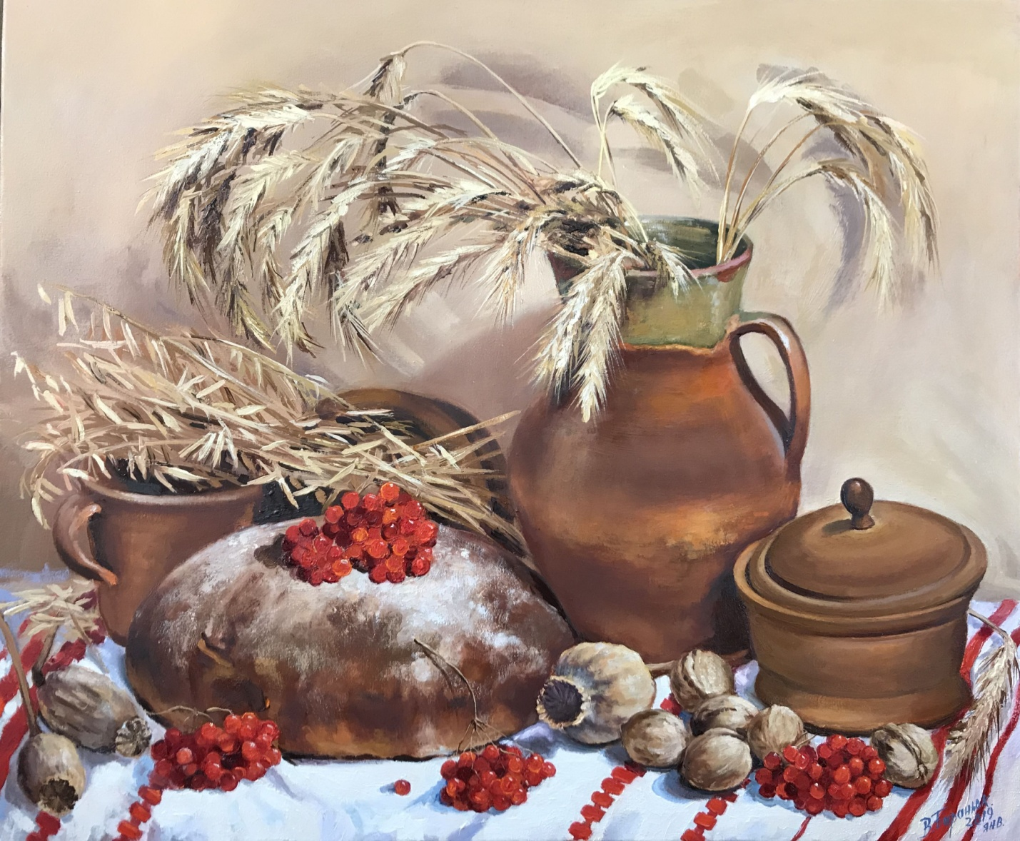

Краснодар
2021

Методический материал предназначен специалистам отделов по традиционной народной культуре, декоративно-прикладному творчеству и изобразительному искусству муниципальных методических служб, руководителям клубных формирований фольклорного жанра, изобразительного, декоративно-прикладного искусства культурно-досуговых учреждений клубного типа.

Материал подготовлен отделом по работе с методическими службами муниципальных образований края ГБУ ДПО и К КК КУМЦ

Составитель: Браилова Т.М., заслуженный работник культуры Кубани, начальник отдела по работе с методическими службами муниципальных образований края

СОДЕРЖАНИЕ

Введение 4
Промыслы и ремёсла кубанских казаков 8
Национальные ремёсла украинцев 25
Ремёсла, ставшие искусством 46
Народное искусство адыгов 58
Народное искусство России 82
Заключение 116
Список литературы 125

ВВЕДЕНИЕ

Краснодарский край – многонациональный живописный регион Российской Федерации, в котором сплоченно живут более 100 национальностей со своей культурой и ценностями.
Кубань является одним из самых густонаселенных регионов страны, занимает третье место в России по численности населения – 5 689 538 человек или 3,9 процента населения России.
Преобладающее население – русские, большинство которых относят себя к особому субэтносу – кубанскому казачеству, в разговорной речи которого присутствуют элементы украинского языка. На территории Краснодарского края также компактно проживают армяне, значительное число этнических украинцев. Плотность населения — 75,19 (2021 г.) чел./км². Удельный вес городского населения – 55,2 %, сельского населения – 44,5%.
Русские
Русские – один из самых многочисленных европейских восточнославянских народов, главными чертами характера которого стали сострадание и милосердие, богатый духовный мир и почитание предков, ратная доблесть, традиционные семейные и религиозные православные ценности, они прислушиваются всегда к "голосу совести" и тянутся к всеобщей справедливости.
На Кубани русские жители образуют специфическую этнографическую группу, историческую общность или сословие кубанских казаков. Большинство казаков являются православными, но есть и старинные старообрядческие общины.
Казаки до революции занимались охраной внешних рубежей государства. Сегодня они чтят старинные воинские традиции, готовят к службе будущих призывников, воспитывая в них дух патриотизма, поддерживают общественный порядок, охраняют важные инфраструктурные объекты.
Дом для новой семьи казаки строили совместно, что сплачивало сельских жителей. Убранство кухни включало в себя: красный угол – это полка с иконами, украшенная вышитым рушником; печь, общий стол, лавки и полки. Во второй комнате находились сундуки с одеждой, комод, зеркало, швейная машинка, другая мебель. В привычном интерьере кубанского дома издавна была рамка с важными семейными фотографиями.
У мужчин был повседневный и, обязательно, военный костюм – казачий мундир. Его составляли суконная черкеска, широкие штаны из той же ткани, бешмет, башлык, кожаные сапоги и бурка.
Женщины одевались в широкую длинную юбку, отделанную вручную кружевом или вышивкой кофточку. По одежде, качеству ткани, отделке можно было сразу узнать о статусе её владельца.
Основой рациона казачьих семей был хлеб из пшеницы, овощи и рыба, сало и мясо; любимыми блюдами издавна считаются борщ, галушки, вареники.
Кроме военного дела, казаки на Кубани славились своими талантливыми ремесленниками, умеющими работать с глиной и деревом, металлом и камнем. Всегда было много гончаров и кузнецов. Одни обеспечивали всю округу глиняной посудой, другие изготавливали домашнюю утварь и инструмент, холодное оружие и ковали коней.
Женщины ткали и пряли, шили и вышивали. Девочек учили рукоделию с раннего детства. Традиционно семьи казаков были очень большими, от 5 до 15 детей. За новорожденного выдавались наделы земли, что позволяло кормить многочисленную родню. Речь казака – это специфическая смесь русского языка и украинских говоров.
Украинцы
Формирование украинской общины на Кубани начинается в ХVIII в., с 1792 г. Началось массовое переселение сюда 32 тысяч Черноморских казаков-украинцев. Позже, в 1809-1811 гг. и 1820-1825 гг., на плодородные кубанские земли переселились сначала 41 534 украинцев, затем 48 392 азовских казаков украинского происхождения из Черниговской и Полтавской губерний. К концу XIX столетия украинцы составляли практически половину населения Кубани. В дальнейшем, в годы Гражданской войны 1917-1922 гг. и советские годы, количество приезжающих сюда украинцев только увеличивалось.
Переселение на Кубань родственного славянского украинского этноса не слишком сказалось на процессе их ассимиляции; традиции, религия, православие, обычаи и обряды имели схожие черты и не вызывали конфликтов.
Межэтнические границы постепенно стирались, культуры взаимно проникали, народ быстро становился двуязычным. Объединению русского и украинского этносов на Кубани способствовали единые казачьи традиции. Со временем местные украинцы стали называть себя не иначе как "кубанскими хохлами" и определяли свою этничность промежуточной между русскими и украинцами. Язык украинцев тоже претерпел некоторые изменения и воспринимался как "балачка", совместный "казачий язык", ставший диалектом русского языка, включающим много украинизмов. Культура местных кубанских украинцев постепенно оторвалась от единого украинского массива и претерпела заметное влияние русской культуры.
Адыгейцы
Самоназвание самобытного народа адыгейцев и родственных им черкесов и кабардинцев – адыгэ.
Этот древний горный народ издавна жил на Кубани, так Майкопская археологическая культура датируется III тыс. до н.э. Далее в I тыс. до н.э. оформилась этническая общность меотов, которых многие специалисты считают предками адыгов. Предки адыгейцев даже при Великом переселении народов в V-IX вв., при диктате Золотой Орды и нашествия Тимура, набегах Крымского ханства и натиске османов смогли сохранить свою яркую и самобытную культуру. Адыги или "закубанские черкесы" обратились за помощью к России и приняли её подданство. Их дома группами располагались у подножия гор. Адыги разводили скот, особенно коней, сеяли хлеб, разводили сады.
Армяне
На Кубани армяне представлены тремя субэтническими группами. Одну из них образуют так называемые черкесогаи или закубанские армяне. Они поселились здесь в период между X и XV вв. Их численность составляет 15 %, около 100 тыс. человек. Вторую группу составляют амшенские армяне, переселившиеся сюда в течение 1860-1916 гг. из Турции. Основное их количество тогда прибыло на Кубань из Трапезундского вилайета ослабленной уже к тому времени Османской империи. Амшенские армяне в подавляющем большинстве являются христианами-григорианцами, они составляют 46 %, до 300 тыс. человек армянской общины на Кубани. Третью группу до 39 %, до 250 тыс. человек составляют армяне-хемшилы, их называют "новыми поселенцами". Они являются мусульманами-суннитами и переселились из Карабаха и Армении в 1960-1970 гг.
Издавна Кубань славится своими мастерами. Много ремёсел можно встретить в кубанских станицах: кузнечное дело, вышивка, плетение, гончарное дело. Своё мастерство мастера передают из поколения в поколение.
Ремесло – это изготовление каких-либо изделий ручным способом. Люди, которые занимаются ремеслом, называются ремесленниками. Народные промыслы и ремесла – важная часть традиционной народной культуры. Кубанская земля славится своими мастерами, одаренными людьми. При изготовлении любой вещи народный мастер думает о её практическом назначении, но не забывает и о красоте. Из простых материалов – дерева, металла, камня, глины – создаются истинные произведения искусства.

ПРОМЫСЛЫ И РЕМЁСЛА КУБАНСКИХ КАЗАКОВ
Кузнечное ремесло
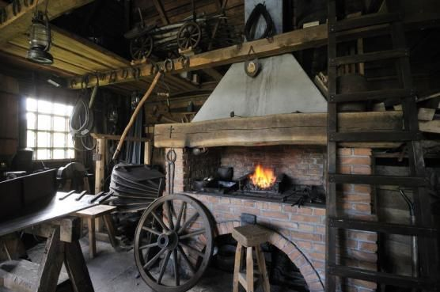
Кузнечное ремесло, кузнечное дело или ковань известно с глубокой древности. С переселением в конце XVIII века запорожских казаков на Кубань возникла потребность в изготовлении предметов быта из железа (плуги, бороны, серпы, вилы, ухваты, подковы и многое другое), а значит и кузнечное ремесло было востребовано. При изготовлении предметов быта требовалось знание этого ремесла и, естественно, возведение самих кузниц, которые, как правило, ставились у дороги.
В зависимости от умения мастера-кузнеца в кузнечном деле на Кубани существовали и разные образцы кузниц, где трудились разные мастера: оружейники, замочники, ножовщики. Но, в основном, всеми этими премудростями кузнечного ремесла на Кубани умел владеть один кузнец. Для своей кузницы мастер лично изготавливал разнообразные инструменты и приспособления, которые необходимы для работы. Специалисты кузнечного ремесла считают, что слесарное искусство берет свое начало от кузнецов-замочников.
При строительстве дома требовались навесные крюки, дверные петли, ручки. Для изготовления сундуков необходимы не только петли, но и замки с ключами, железные полосы для оковки. И все это делалось мастерами кузнечного дела.
В убранстве костюма кубанского казака использовалась насечка по металлу на газырях, поясе, кинжале. Для этого мастер должен был владеть техникой литья, чеканки. Талант и искусство кубанских мастеров ковани позволяли им делать из обыкновенного металла истинные произведения декоративно-прикладного искусства. Украшением Екатеринодара в конце XIX – начале XX веков стала ковань на крылечках домов. Славились ажурностью кованые ограды, двери, ворота, фонарные столбы, декоративные решетки для окон. И сегодня на многих улицах Краснодара еще сохранился причудливый орнамент кованых изделий из завитков, розеток, медальонов, сделанных мастерами кузнечного ремесла Кубани.
Для изготовления ковани мастерам кузнечного ремесла надо было знать различные свойства металлов, которые учитывались при изготовлении орудий труда, оружия, посуды, украшений, а также владеть способами их обработки, чтобы продлить им годы существования без коррозии. Кузнецу нужен был металл, который при ковке приобретал бы высокую пластичность. Свойства металлов подразделяются на физические, механические, химические и технологические. Но обладать теоретическими знаниями в кузнечном деле, это только первый этап. Прежде чем приступить к работе, необходимы инструменты, которыми надо уметь работать и, конечно же, само рабочее место. Важно знать и технику безопасности в работе.
Горячую ковку выполняют в кузнице, где имеется горн, наковальня, подставка для кузнечных и слесарных инструментов. Основными инструментами кузнеца являются наковальня, молоток, зубило, пробойник, клещи. Кузнецу необходимо иметь и много других приспособлений и инструментов, которые позволяют ему овладеть основными навыками в вытяжке, рубке, скручивании, рассекании и многое другое.
Самые распространенные и почитаемые виды работ с металлом в кузнечном деле – это чеканка и гравировка, то есть резьба по металлу. В наше время мастера этого направления в кузнечном ремесле на Кубани есть в Темрюкском, Славянском и Брюховецком районах.
Несмотря на то, что в XIX веке кузнечным ремеслом на Кубани занимались в основном так называемые иногородние мастера, есть упоминания о том, что кузнецами становились и кубанские казаки.

Гончарное ремесло
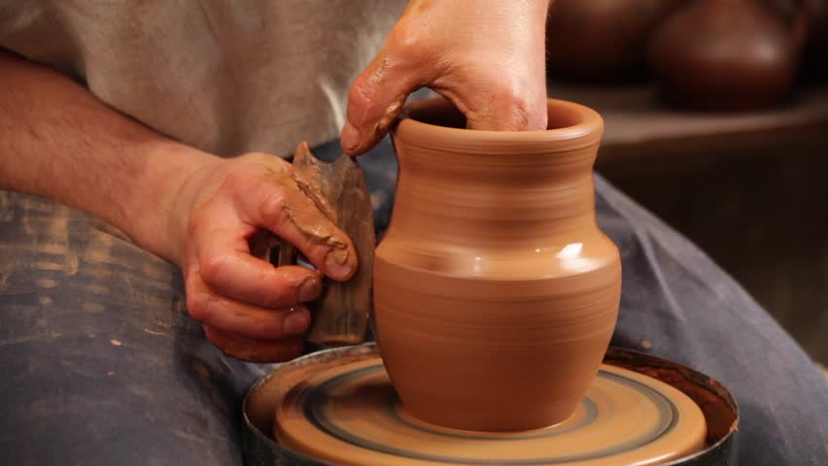

Гончарное производство изначально было ремеслом, служившим для изготовления сосудов для приготовления, приёма пищи или хранения жидких и сыпучих материалов.
Глина распространена повсеместно и человек давно оценил её уникальные свойства. В умелых руках мастера бесформенный, пластичный материал, как по волшебству, превращался в посуду, украшения, скульптуры.
Технология гончарного производства включает три главных класса производств:
- изготовление строительных кирпичей;
- производство различной глиняной или каменной посуды вместе с различными более грубыми предметами украшений или заводских потребностей (реторты, кафели, трубы и тому подобное);
- изготовление фаянсовых и фарфоровых изделий как предметов более изысканной домашней и заводской обстановки.
С точки зрения технологии (техническая сторона вопроса) перечисленные выше классы гончарного производства похожи, однако в процессе изготовления для конечной продукции применяются разные сорта глины, и каждый отличается своими специфическими особенностями производства.
В настоящее время – это обработка посредством формовки на гончарном круге, нанесением глазури и с последующим обжигом глины с целью превращения её в предметы домашнего обихода, строительные материалы, различные декоративные изделия, сувениры, украшения, одним словом, в керамику.

Керамика
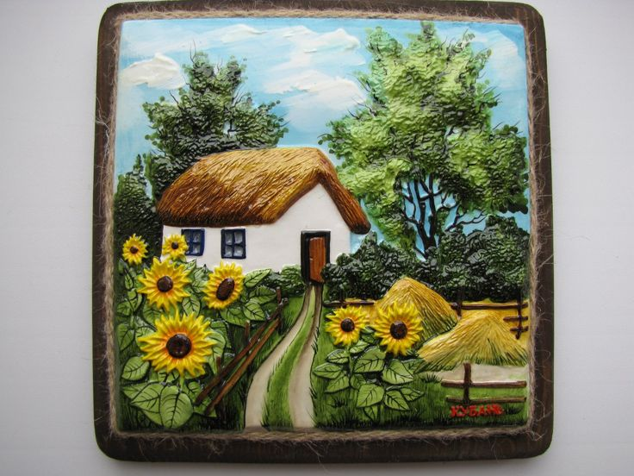
Керамика – изделия из неорганических материалов (например, глины) и их смесей с минеральными добавками, изготавливаемые под воздействием высокой температуры с последующим охлаждением. В узком смысле слово "керамика" обозначает глину, прошедшую обжиг. Самая ранняя керамика использовалась как посуда из глины или из смесей её с другими материалами.
В настоящее время керамика применяется как материал в машиностроении, приборостроении, авиационной промышленности, строительстве, искусстве, широко используется в медицине, науке. В XX столетии были созданы новые керамические материалы для использования в полупроводниковой индустрии и других областях. Современные высокотемпературные сверхпроводящие материалы также являются керамикой.
В зависимости от строения различают тонкую керамику (черепок стекловидный или мелкозернистый) и грубую (черепок крупнозернистый). Основные виды тонкой керамики – фарфор, полуфарфор, каменная керамика, фаянс, майолика.
Основной вид грубой керамики – гончарная керамика. Кроме того, различают керамику карбидную (карбид вольфрама, карбид кремния), алюмооксидную, циркониевую (на основе ZrO₂), нитридную (на основе AlN) и пр.
Фарфор имеет плотный спёкшийся черепок белого цвета (иногда с голубоватым оттенком) с низким водопоглощением, при постукивании издаёт высокий мелодичный звук, в тонких слоях может просвечивать. Глазурь не покрывает край борта или основание изделия из фарфора. Сырьё для фарфора – каолин, песок, полевой шпат и другие добавки.
Фаянс имеет пористый белый черепок с желтоватым оттенком. Из-за высокой пористости изделия из фаянса полностью покрываются бесцветной глазурью невысокой термостойкости. Фаянс применяется для производства столовой посуды повседневного использования. Сырьё для производства фаянса – беложгущиеся глины с добавлением мела и кварцевого песка.
Полуфарфор по свойствам занимает промежуточное положение между фарфором и фаянсом, черепок белый, используется в производстве посуды.
Майолика – изделия имеют гладкую поверхность, блеск, малую толщину стенок, покрываются цветными глазурями и могут иметь декоративные рельефные украшения. Для изготовления майолики применяется литьё. Сырьё – беложгущиеся глины (фаянсовая майолика) или красножгущиеся глины (гончарная майолика), плавни, мел, кварцевый песок.
Гончарная керамика имеет черепок красно-коричневого цвета (используются красножгущиеся глины) большой пористости. Изделия могут покрываться бесцветными глазурями, расписываются цветными глиняными красками-ангобами.
Лозоплетение
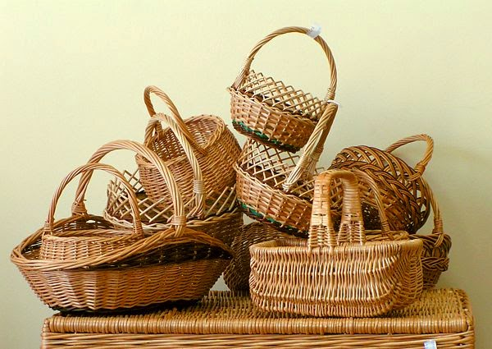
Лозоплетение – один из видов народных ремесел Кубани. Плетение из лозы, ивы и камыша – древнее ремесло, занимавшее на протяжении многих столетий значительное место в жизни людей. Ещё в каменном веке люди умели плести верши и силки, стенки жилищ.
На Кубань это ремесло было завезено черноморскими казаками из Украины в конце XVIII века. Значительную часть домашней утвари, от овощных корзин до плетней и хозяйственных построек, жители кубанских станиц делали из лозы. Всевозможные верши, корзины, разнообразные плетни, кошели (емкости для хранения зерна), овчарни плелись из гибкой золотистой ивовой лозы. Даже первые кордонные постройки изготавливали казаки из лозы.
Заготовка лозы проводится весной, осенью и зимой. Режут прут остро заточенным ножом, очищают от коры с помощью щемилки. Весенний прут очищается легко, а осенне-зимний – только после варки в течение 1-2 часов. Окорённый прут просушивают и связывают в пучки. Хранят лозу в сухом месте, а перед плетением замачивают. Основной инструмент для плетения лозы – хорошо заточенный нож. Он служит для подрезки прутьев в ходе плетения. Помимо ножа нужны кусачки (секатор), которыми откусывают выступающие концы прутьев, и шило – незаменимый инструмент, особенно в плетении дна и ручек корзин.
В настоящее время плетением из лозы занимаются как отдельные мастера на дому, так и целые предприятия. Изделия из лозы очень прочные и при этом лёгкие и удобные. Они могут быть и ажурными, как кружева. Лучшие работы украшают различные выставки и музеи. Разнообразие плетёных изделий удивительно: колыбели, корзины, украшения, мебель. Плетёные изделия широко применяют в быту и для декорации приусадебных участков и клумб.
Резьба по дереву
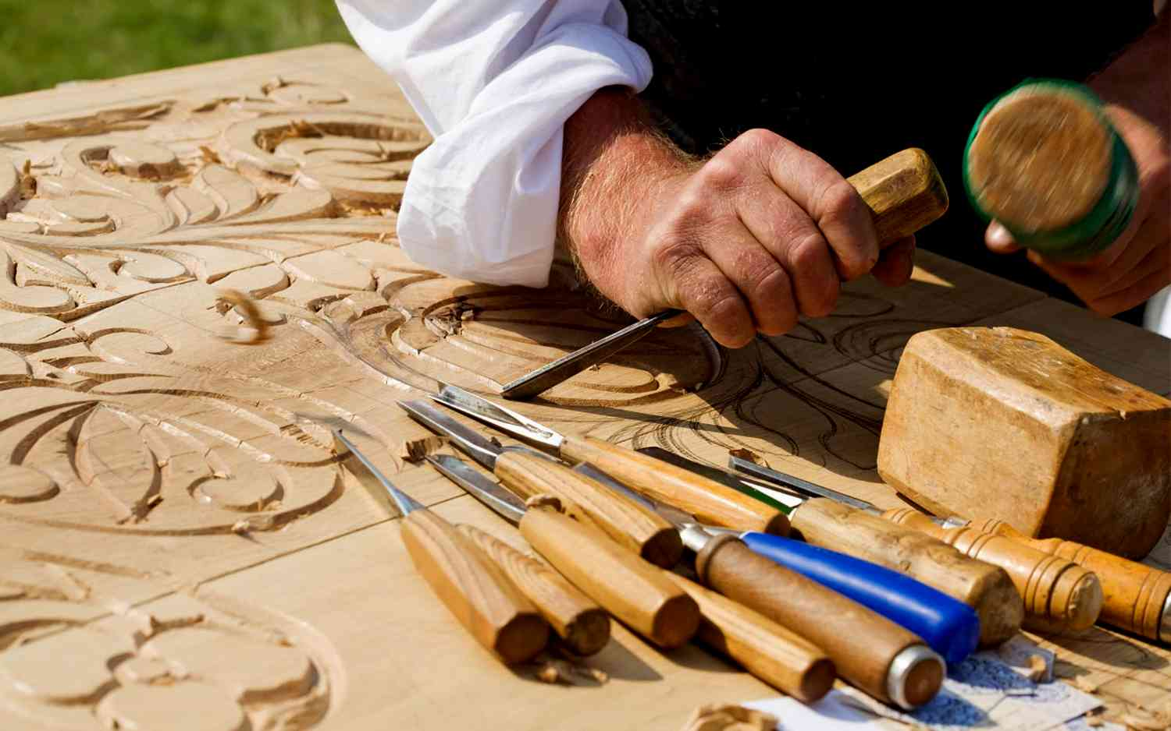
Особое значение на Кубани казаки придавали деревянной отделке дома, этот вид ремесла назывался резьбой по дереву. Дом украшали не только с целью сделать его красивым, но и с целью защитить от всего недоброго, от злых сил. На крыше устанавливали "небесного охранителя", это могли быть петух, конёк, голубки. Окно тоже защищали от злого глаза, устанавливали разные обналички. Украшали также и ворота. Из дерева можно было изготовить скульптуры, изображающие сказочных героев в рост человека.
Плетение из природных материалов

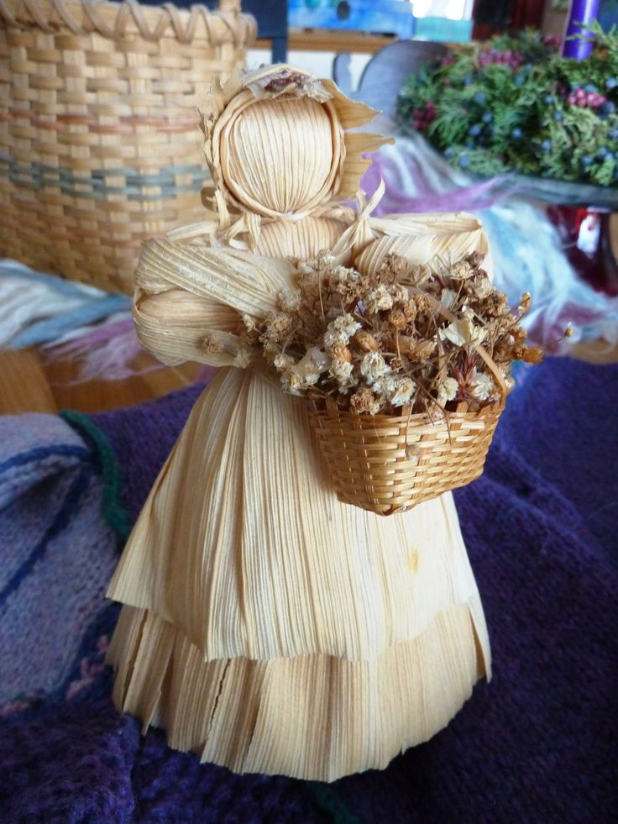

Плетение из природных материалов считается самым древним из ремесел. Одна из наиболее привлекательных черт этого ремесла – это то, что каждое поколение людей могло легко приспособить его к потребностям повседневной жизни. Во все времена в быту широко применялось плетение из местных природных растительных материалов, в частности при строительстве жилищ, изготовлении мебели, украшений, игрушек, предметов быта. Из вербы плели корзины, для ловли рыбы изготавливали приспособление, которое называлось верша.
В повседневной жизни чаще всего приходилось иметь дело с таким природным материалом для плетения, как ржаная солома. Именно она в основном шла на всевозможные хозяйственные нужды. При случае использовалась пшеничная, ячменная и овсяная солома, но при этом учитывались особенности каждого ее вида. Изделия из соломы имеют приятную окраску и мягкий мерцающий блеск, чем привлекают людей. Из нее плели многие необходимые в быту изделия – корзины, шкатулки, плетенки, из которых сшивали головные уборы, сумки.
Из соломы изготавливали украшения для сельских праздников, игрушки. Мастера использовали в основном для плетения ржаную солому, так как этот природный материал отличался прочностью и гибкостью. Кубань – благоприятный район для выращивания зерновых культур. Начало современного земледелия здесь было положено в конце XVIII века – во время переселения казаков в кубанские степи. Солома всегда на Кубани была в избытке. Её много оставалось после уборки хлебов, это самый доступный и дешёвый материал для всевозможных поделок.
На Кубани солому широко использовали в хозяйстве: укладывали в снопы и крыли ими крышу, добавляли ее при замесе самана, который использовали вместо кирпича для строительства жилищ. В старину ею набивали матрасы и подушки, использовали для утепления крыш, на корм животным. Из неё делают разнообразные плетёные изделия: шляпы, чехлы для бутылей, шкатулки, коврики.
Кроме соломки используется схожий по качеству материал – кукурузные початковые листья. Из них изготавливали также незатейливые предметы быта: закладки для книг, подставки под горячую посуду, игрушки. Из листьев початков кукурузы плели кошелки, часть листьев окрашивали шелухой лука, и они при переплетении рельефно выделяли узор на изделии. Мало гордиться искусством своего народа в прошлом, надо быть достойным приемником лучших традиций.

Обработка кожи
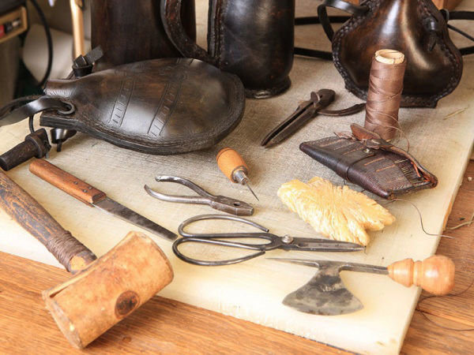
На Кубани кожа издавна шла на изготовление обуви сбруи, поясов, особенно в казачьем и горском быту. Особый род кожевенного промысла составляло дубление овчин для тулупов, полушубков и украинских кожухов.
Выделка кож и выработка из них изделий производились в Екатеринодаре, Ейске, Майкопе, Платнировской. Кожевенное производство обеспечивало материалом сапожные мастерские. На Кубани, в отличие от северных губерний, кожаную обувь носили почти все жители. В мастерских было четкое разделение операций: заготовку делают одни, строчку – другие, причем строчка производится машиной. Большие мастерские шили сапоги для рыбных забродчиков (с весьма длинными голенищами).
Вышивка
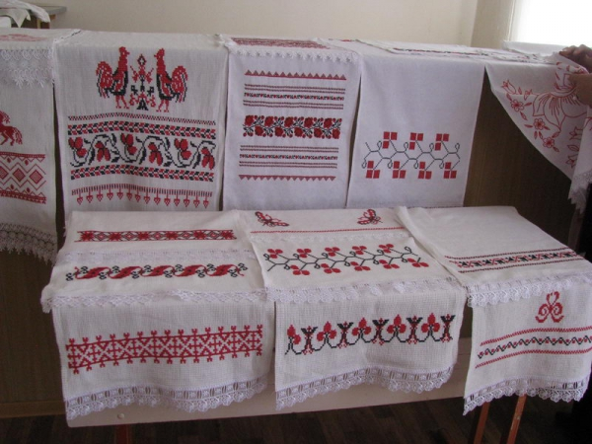
Искусство вышивания всегда ценилось на Кубани. Вышитые узоры не только украшали одежду, рушники и постельное бельё, но и служили оберегом от злых сил. В каждой семье женщины должны были владеть различными видами рукоделия: вышивкой, ткачеством и т.д. Большинство изделий традиционной кубанской вышивки выполнено крестом. Такая вышивка отличалась разнообразием приёмов исполнения. На Кубани можно встретить изделия, выполненные болгарским крестом (так называемый двойной крестик). Также довольно распространена вышивка мелким крестиком по счёту ниток в ткани, филейная вышивка по сетке, вышивка гладью. Казачки охотно занимались вышивкой на полотенцах и рубахах. Как нарядны рушники, рубахи, скатерти, украшенные разнообразной вышивкой! Опытные мастерицы сами составляли узор или перешивали орнамент с готовых вещей, взятых для этого у других людей.
В кубанской вышивке встречаются самые разнообразные орнаменты, растительные мотивы, человеческие фигурки, образы животных и птиц. Среди традиционно вышиваемых вещей можно назвать рубахи, рушники, наволочки, скатерти.
"Вышитую постель" и в наши дни можно увидеть в некоторых станичных хатах. Вышивка была наиболее распространенным видом народного декоративно-прикладного искусства на Кубани. Народные мастера вышивали рушники (полотенца), скатерти (настольники, столешницы), платочки, салфетки, наволочки, занавески, рубахи, подзоры и др. Вышивали в основном на конопляном домотканом полотне крестом черными и красными нитками. Большинство изделий имело растительный или геометрический орнамент.

Ткачество
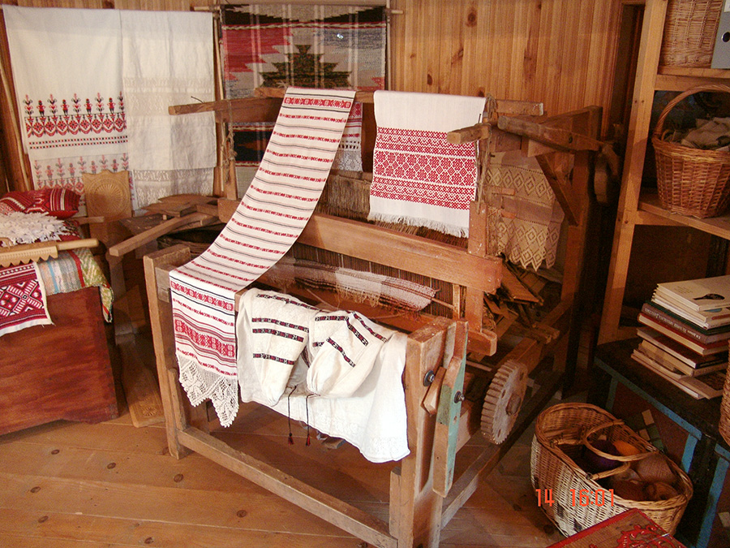
В домах зажиточных казаков Кубани имелись ткацкие станки. Ткачество давало материал для одежды, украшения жилища. Сырьем для ткацкого ремесла служили, в основном, конопля и овечья шерсть. Неумение ткать и вышивать считалось большим недостатком у женщин. Уже с семи-девяти лет в казачьей семье девочки приучались к ткачеству и прядению. До совершеннолетия успевали приготовить для себя приданое из нескольких десятков метров полотна: рушники, настольники, рубахи. Неотъемлемыми предметами кубанского жилища были: стены – ткацкие станки, пряхи – прялки, донца – гребни для изготовления конопляных нитей, буки – бочки для отбеливания холста.
К концу ХIХ века сохранились ткани домашнего изготовления. Первое место удерживали станицы Некрасовская, Старощербиновская. В станице Новоминской выделкой холста и ряден регулярно занимались 130 казачек и 50 не казачек. Особую известность в прядильном и ткацком деле приобрела станица Ханская (Республика Адыгея), где произошла детализация работы между разными лицами: одни — пряли нитки, другие – изготовляли ткани, третьи – приготовляли краски и окрашивали ткань в разные цвета.
В старину считали, что хорошая хозяйка никогда не выкинет старую, поношенную, скатерть или занавеску. Эти вещи в доме могут получить новую жизнь. Для этого хозяйка разрежет тряпки на длинные ленты, разберет их по цвету и смотает в большие клубки. А когда накопится много таких клубков, ярких, темных, белых, однотонных и пестрых, женщина садится за ткацкий станок, и вот уже лоскутки складываются в полосы, клетки – перед нами половик. Тканая дорожка тянется через всю хату от входа к окну, рядом ложится еще одна, еще – и весь пол застлан ровными, полосатыми половиками. С ними в доме становится теплее и уютнее. По нарядным половикам не пойдешь в грязных сапогах – жаль испортить чистоту их красок. Новые половики стелют в большой комнате дома.
Более старые половики кладут на пол в кухне, перед входной дверью. Они уже выцвели, потеряли былую яркость, но хозяйка все же бережет их, следит за их чистотой. В некоторых местах половики делают не из тряпичных ленточек, а из толстых ниток, пряденных из кудели, скорее даже веревок – волокнистых, грубых, неровных. Их окрашивают в разные цвета и ткут половики, где чередуются крупные красные, черные, желтые квадраты. Бросит хозяйка такую дорожку от порога к красному углу и кажется, что она притягивает к себе солнечные лучи, и в доме становится еще теплее.
Справа от входа – красный угол, в нем обычно устанавливали иконы. К нему расстилали самые красивые половики. Качество половиков имеет в народном искусстве глубокие корни. Ткали на деревянном ткацком станке. Половики можно не только ткать, но и вязать с помощью толстого крючка, коврик можно и сшить. Сначала плетется косичка – шнур, затем косички разных цветов, выкладываются по кругу и крепко сшиваются между собой. Коврики получаются толстыми и очень красивыми. Ими покрывали табуретки, скамейки, сундуки. Чтобы сделать такой коврик требуются только лоскутки и игла с прочной ниткой. Создание половичка – дело творческое; в них можно передать и пестрое цветение лугов, и блики солнца на голубой глади реки, и радугу.
Кружевоплетение
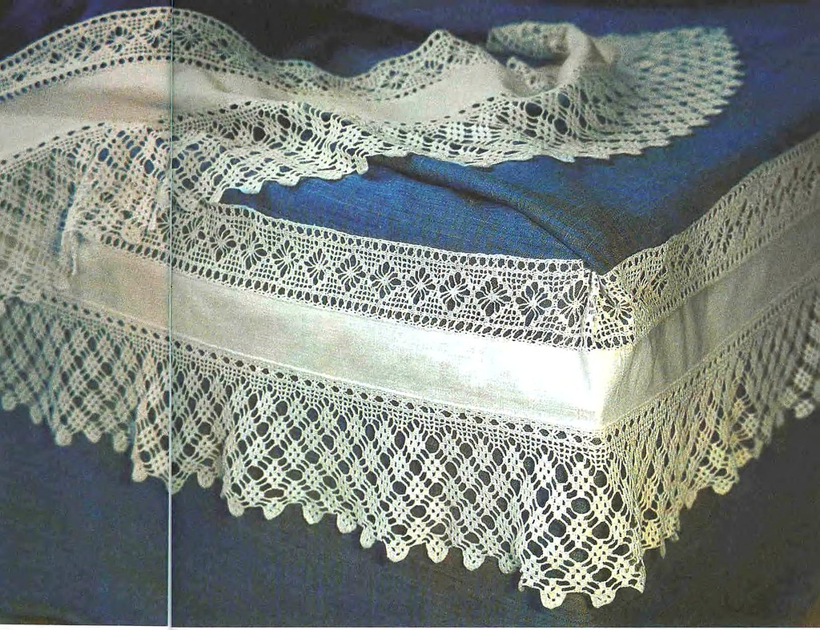
В понятие "кружево" обычно включаются три различных вида техники кружева: плетение на коклюшках, шитое иглой и вязанное крючком. На территории Краснодарского края и сегодня бытует неувядающая традиции вязания крючком, которая передавалась и передается из поколения в поколение, благодаря народным мастерам.
Кружево на Кубани использовалось в основном для украшения рушников, подзоров, наволочек. Изготавливались накидки на подушки, салфетки, скатерти, покрывала. Исследуя и анализируя виды кружева, можно выделить характерные особенности: распространение филейной техники вязания, наличие геометрического и растительного орнаментов, создаваемых на основе элементов традиционной вышивки.

Народная кукла
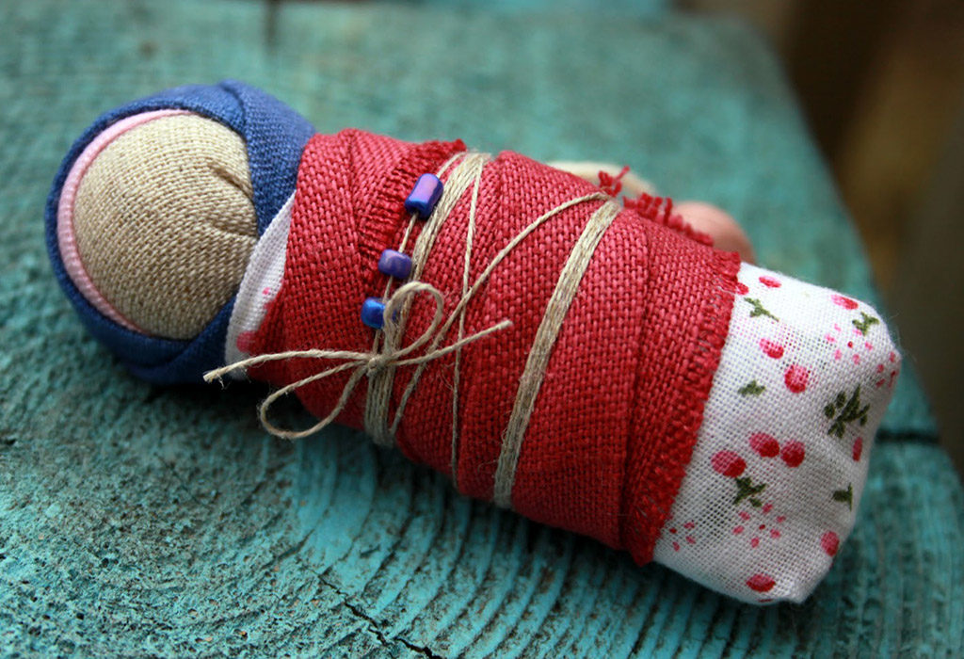
У разных народов издревле существуют свои традиции, обычаи, обряды, своя религия, свои Боги и праздники, значит, существуют и свои куклы: обрядовые, куклы-обереги, куклы-игрушки.
С древнейших времен по сей день цель, обстоятельства, смысл обрядовых кукол были и остаются далекими от простого развлечения. Обрядовая кукла выполняла функции своеобразного проводника, посредника в общении и с высшими силами, и с душами предков, защищающими родительский дом, очаг, семью, детей от несчастий, и с окружающим миром. Обрядовая кукла либо бережно хранится и передается из поколения в поколение, либо уничтожается (закапывается, сжигается, топится, разрывается).
Обрядовая кукла – Масленица. Всеми любимую обрядовую куклу-Масленицу вместе с первыми переселенцами принесли на Кубань казаки из Малороссии (запорожцы).
Сама Масленица явила белый лик с алыми губками и наведёнными углём глазами в роскошном золотисто-оранжевом наряде, с венчиком из соломенного снопа.
В некоторых местах Малороссии был прежде обычай: с пением носить по улицам чучело; толпа детей, сопровождая его, бросала снежные комья. В других местах Малороссии возили на санях чучело – Масленицу. Это изображение женщины с распущенными волосами и в пестрой одежде потом бросали в воду или сжигали на костре в воскресенье.
Куклы-обереги в народной традиции были безликими, они выполняли роль амулетов. Каждая из кукол-оберегов имеет своё предназначение: от порчи и сглаза, от лихорадки и прочей хвори, от тоски и кручины. Чаще всего они охраняли детей и женщин.
Куклы-обереги или амулеты, спасавшие от беды и приносящие счастье, были у разных народов. О них сочиняли сказки, легенды, в которых куклы представали волшебными помощниками, которые защищали и спасали своего хозяина, давали ему мудрые советы.
Куклы-обереги или амулеты сопровождали человека в течении всей жизни от рождения до самой смерти. Так, куклу клали в кроватку до рождения ребенка, после его рождения эта кукла становится одновременно и первым в жизни оберегом, и первой игрушкой, она принимала на себя болезни, оберегала от злых сил. В течение жизни куклы менялись, их изготавливали с разной целью.
На Кубани, как и в других местностях России, жизнь каждого ребенка начиналась с куклы Пеленашки. Ребенок еще не родился, а будущая мамочка с молитвой, с мыслями о будущем дитятке уже мастерила куклёнка; ткани для изготовления были родные – от сарафана, от рубахи отца, ведь все это хранило родовую и генетическую память. Мать бережно укладывала "младенчика-пеленашку" в колыбельку, чтобы кукла грела ее и отпугивала злых духов. Когда появлялся малыш, Пеленашка оставалась рядом, чтобы приходящие гости не сглазили, и только после крещения ребенка куклу убирали из колыбели. Ребенок рос и играл с куклой, ее берегли всю жизнь вместе с крестильной рубашкой.
Многие тряпичные куклы несли двойное, иногда тройное назначение. Но были и просто обыкновенные игровые куклы, с которыми играли дети.
Практически у всех народов детей в старину приучали к правилам обращения с куклами, что вызвано поверьями о связи куклы с душой двойника-человека, которого она изображает. Разные виды кукол использовались для детских игр. Все они "пришли" на Кубань с переселенцами из разных земель и губерний России.
Девочки играли в кукурузные куклы. Большую часть тёплого времени года девочки-казачки со своими матерями проводили на больших огородах. В жаркие часы, когда женщины отдыхали, девочки прятались в кукурузной тени и из початков кукурузы делали себе кукол-красавиц с длинными волосами (белыми, жёлтыми, коричневыми). А зимними вечерами пожилые казачки мяли кукурузу для домашней птицы, а девочкам, которые вертелись вокруг них, давали белые, жёлтые, коричневые кочаны кукурузы. Девчата, сделав из шелухи незамысловатые причёски, превращали их в игровых кукол.
Куклы-игрушки никогда не оставляли на улице, не разбрасывали по хате, а берегли в корзинах, коробах. Брали на жатву и на посиделки. Кукол разрешалось брать в гости, их клали в приданое невесте. Потом эти куклы переходили к детям.
Куколка Валюшка или Кубаночка, валенная из коровьей шерсти, потому и "Валюшка". Делают ее по весне, когда коровы линяют. Первый клок осторожно выдергивают и скатывают в ладошках, затем его прикладывают к боку животного и катят валик по поверхности. А для плотности потом еще и по столу катают. Затем таким же образом катают валик короче и тоньше – это ручки куклы. Большой валик складывают пополам и перевязывают шею будущей куколки. Вставляют маленький валик – руки, и концами нити крест-накрест перевязывают грудь куклы. А потом куклу наряжают. Наряд куклы, как правило, в миниатюрном исполнении в точности соответствует тому костюму, который был распространен в том или ином обществе, в то или иное историческое время. Часто для кукол специально делали украшения – бусы, монисто; платье украшали вышивкой, без которой был немыслим женский костюм того или иного народа.
Это ещё раз доказывает, что игрушки в казачьей семье покупали редко, по большей части старались делать своими руками.

НАЦИОНАЛЬНЫЕ РЕМЁСЛА УКРАИНЦЕВ
Народные художественные промыслы в Украине являются неотъемлемой составляющей украинской культуры, они вобрали в себя черты, присущие отдельным этнографическим регионам страны.
Из поколения в поколение передавались тайны технического и технологического мастерства, совершенствовались приемы обработки природных материалов. На протяжении веков мастера создавали вещи, необходимые людям в быту. Лучшие из них мы называем теперь произведениями народного искусства.
В ряде населенных пунктов: Опишня, Решетиловка, Косел, Богуслав, Гавареччина, Петриковка, Дихтяри, Глиняни, Клембивка и другие, существовали школы традиционного народного искусства.
Под воздействием климатических, естественных условий, особенностей быта украинцев, свойств местного сырья и исторических факторов в каждом этнографическом регионе Украины производили локальные предметы художественной образности, орнаментики, формотворения, и тем не менее, в народных промыслах Украины много общего с другими славянскими народами.

Кузнечное дело

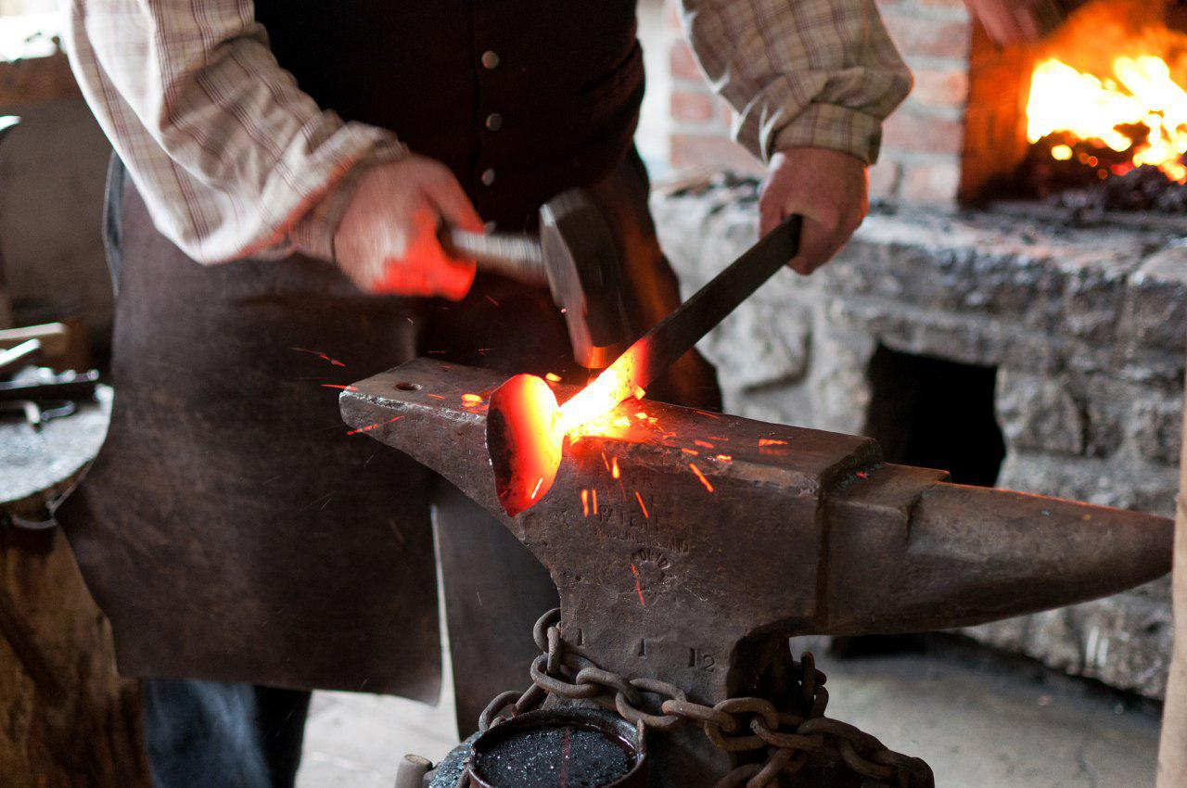
О развитии этого ремесла свидетельствуют археологические находки на территории Украины. Руду в давние времена добывали из болотных руд, которых было много в долинах рек, особенно в Поднепровье.
Приемы обработки металла – кувка, сварка, термическая обработка. На Киевской Руси существовало более 16 кузнечных ремесел, ассортимент изделий из железа и стали тоже был чрезвычайно широк. Это оружие, орудия производства, ремесленнические инструменты, конская сбруя, предметы домашнего обихода, украшения и элементы одежды. Мастера Львова, Ивано-Франковска, Черновцов, Ужгорода продолжают традиции старых кузнечных ремесел в своих декоративных решетках, подсвечниках и тому подобном.
Кузнечество – обработка металлов способом горячей ковки. Процесс ковки происходил так: кузнец разогревал докрасна кусок металла в горне, где горел древесный уголь (горение усиливалось раздуванием пламени), потом брал клещами железо, бил по нему молотом, придавая нужную форму. Часто кузнецу помогал помощник – обычно подросток, который исполнял обязанности молотобойца. Выковав предмет, его бросали в корыто с водой для закала. Важными видами кузнечества были подковка коней, а также оковка телег и, особенно, натягивание железных шин на колеса. С большим почетом и вместе с тем с определенной предубежденностью относились к кузнецам как к волшебникам, которые владеют сложным и таинственным искусством преобразования металла в те или другие вещи. В них видели защитников от нечистой силы, "кузнецов человеческих судеб".
Кузница на селе по обыкновению была местом собрания мужчин, своеобразным клубом. Сегодня центром кузнечества является Донетчина.
Гончарство
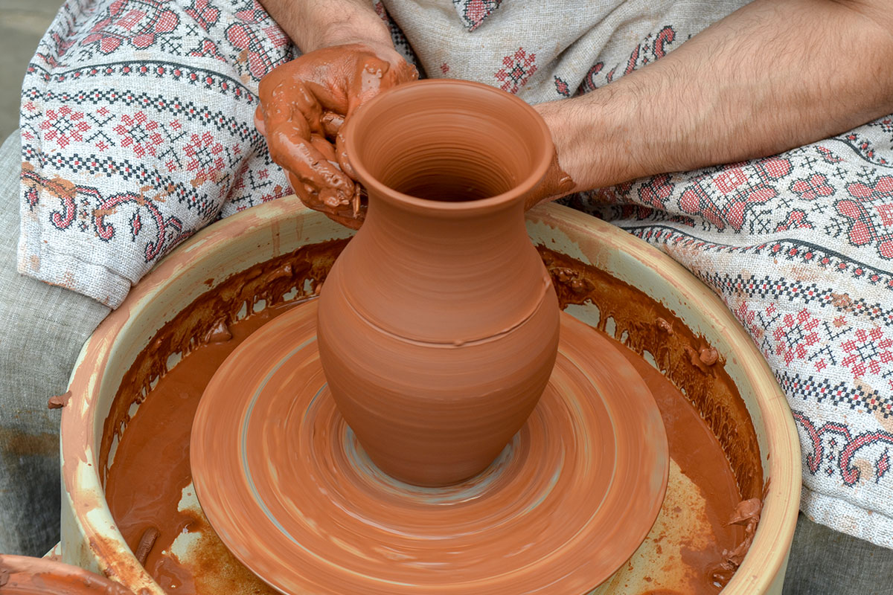
Гончарство – один из древнейших видов народного ремесла. Технология гончарного производства сложная и длительная. Для украинских гончарных изделий характерна глубокая традиционность, пластичная выразительность, народная декоративность и простота, которая придает самобытному искусству национальный колорит.
В настоящее время керамические промыслы существуют во многих городах и селах Украины: Виннице, Коломые, Косове, Мукачеве, Одессе и других.
В ХVIII в. в Украине распространился один из видов керамики – майолика. Майоликовые изделия из цветной глины, расписанные в народном стиле, украшают и жилища современных украинцев. Среди керамических изделий – миски, кувшины, горшки, макитры, кружки, бочонки. Популярна сегодня и керамическая пластика: игрушка и скульптура. Изделия керамической пластики – львы, кони, олени, птицы, сюжетные наборы скульптурок.

Ткачество
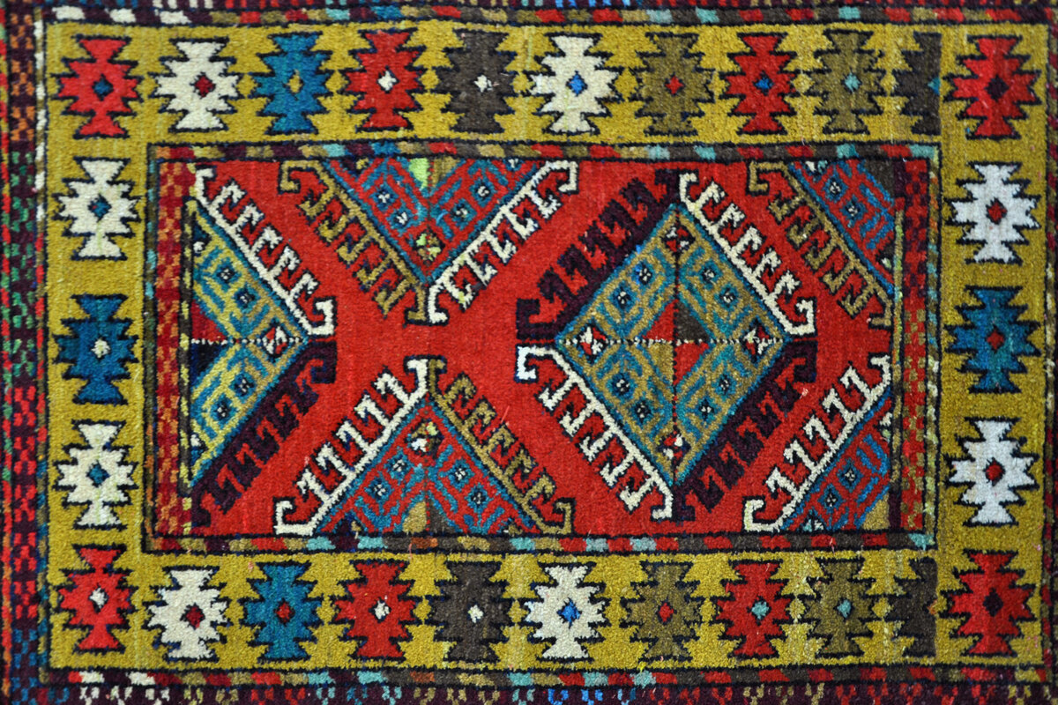
Ткачество – самое древнее ремесло, которым занимались украинские женщины. Ткани изготовляли сначала для собственного потребления, но уже с ІХ-Х вв. это домашнее ремесло переросло в промысел, который удовлетворял потребности городского населения.
С возникновением промышленного изготовления ткани домашние ткацкие ремесла постепенно пришли в упадок. Ткачество как ремесло было распространено на всех землях Украины со времен Киевской Руси.
С появлением мануфактур и фабрик опять сосредоточилось в селах как кустарный промысел.
Ковроткачество (килимарство). Ручное ковроткачество существует с тех времен, когда люди научились производить пряжу и ткани из волокнистых материалов. Родиной ковроткачества считается Персия. Историки предполагают, что тогдашние восточные кочевники ткали плотные теплые полотна, чтобы иметь возможность быстро обустроить жилье. В условиях кочевой жизни они защищали от ветра и песка, позволяли разделить помещение или украсить его. Трансформация практического полотна в произведение искусства началась, когда кочевники стали вести оседлый образ жизни.
Впоследствии, около 4000 лет назад, ковроткачество возникло в Южном Туркменистане. Изготовление ворсовых ковров было развито в Средней Азии, Китае, Иране, Месопотамии (северная часть Сирии) во II-III веке до нашей эры. Первые ковры были вышиты на льняном полотне с различными тематическими сюжетами. Разновидностью вышитых ковров были ковры с аппликациями.
Первый древний ковёр, дошедший до нашего времени, был соткан более 2000 лет назад. Его нашел украинский и российский археолог Сергей Руденко в 1949 году во время раскопок царского могильного кургана в Пазырыкских горах Сибири; по месту раскопок ковер получил название "Пазырыкский". Он представляет собой шерстяное ворсовое полотно, сотканное с изображениями оленей, лошадей, грифонов. Ковер выполнен техникой узлового плетения, которая применяется и сегодня. Своей исключительной сохранностью ковер обязан тому, что согласно давней традиции пышно обставлять ценностями царскую усыпальницу он был похоронен вместе со своим бывшим владельцем. Через какое-то время могилу ограбили: вынесли почти все, кроме ковра. Уходя, грабители не закопали могилу. Вода и воздух проникали в замкнутое пространство, создали условия, при которых ковер заморозился. Ныне хранится в Эрмитаже.
В XIV веке в Европе были осуществлены первые попытки создания ковров путем копирования технологий и рисунков с Востока. Позже, в XVII веке, под влиянием стилей, царивших тогда, и местных этнографических традиций появились свои оригинальные дизайны орнаментов, отличные от традиционных восточных. В древние времена ковры широко использовались в быту, а также во время военных походов.
Возникновение машинного производства ковров относится к XVIII веку. Первые ковровые фабрики были основаны в Англии в 1751 году в городе Киддерминстере и в 1755 году в городе Аксминстере.
В 1806 году французский ткач из Лиона Жозеф Жаккард изобрел машину, на которой можно было ткать различные узорчатые ткани и ковры – жаккардовый станок.
Летописные источники свидетельствуют о расцвете ковроткачества в Киевском государстве во второй половине X-XII вв.; в XV-XVII вв. и особенно в XVIII в.
Первые письменные сведения об использовании ковров в Центральном Полесье находим уже в "Повести временных лет", где рассказывается об убийстве в Х в. в Овруче древлянского князя Олега, тело которого "вынесли и положили на ковре". В ХVII-начале XIX вв. ковроткачество в том крае приобрело достаточно широкое развитие. Ковры изготавливали как для собственных нужд, так и на продажу, используя для этого ткацкие станки простой конструкции, которые появились здесь в конце XIX в. Они были предназначены для изготовления полотна, поэтому полесские ковры были из двух полотнищ — "полок", которые потом сшивали посередине. Для основы брали крученую вдвое нитку, на питкания – крашеную шерстяную пряжу.
Ковры уже изготавливали во многих помещичьих мастерских, килимарських цехах, мануфактурах и фабриках Подолии, Волыни, Галиции. Чрезвычайно развилось в то время ковроткачество центральных, восточных и южных районов Украины.
В барских килимарнях ковры производили крепостные, в мелких сельских, городских, монастырских мастерских работали ремесленники и монахи. Изготавливали здесь изделия самого разного назначения, в том числе и изысканные ковры для барских дворцов и казацких старшин. Часть продукции шла на экспорт. Центрами ковроткачества на Полтавщине были Диканька, Сорочинцы, Решетиловка, Золотоноша, Новые Санжары, Дегтяри и другие.
Итак, в течение длительного периода параллельно существовало несколько форм производства ковров для разных слоев украинского населения. Однако основная часть сельских и в значительной мере городских жителей удовлетворяла собственные потребности домоткаными изделиями.
Сохранившиеся образцы ковров и ковровых изделий, позволяют утверждать, что с древних времен в качестве исходных материалов в ковроткачестве использовались шерсть, конопля, лен, позже хлопок.
Основной процесс подготовки пряжи к ткачеству – ее крашение. Использовались натуральные красители. Из них наиболее часто употреблялись лук, скумпия, грецкий орех, одуванчик, зверобой, дубовая кора. Для получения красящих веществ использовались древесина, кора, листья, цветы. Из измельченной древесины скумпии при кипячении извлекали краситель желто-оранжевого цвета.
Из орудий ткачества наиболее широко распространены 2 вида горизонтального ткацкого станка: стативе и верстат. Чаще встречается первый. Вертикальный ткацкий станок "дручь" появился в начале XX века и был распространен меньше.
В основном ковровые изделия изготавливались на горизонтальном станке, а большие ковры рэзбой – на вертикальном. Ковровые изделия и ткани узорного качества применялись для убранства дома, по их назначению: настенные (ковры, настенные дорожки, полотенца и др.) и застилочные (налавники, покрывала, скатерти, половики). К ковровым изделиям относятся и плечевые сумы, бытующие и сейчас. Их изготавливали из шерсти, реже из конопли.

Обработка кожи
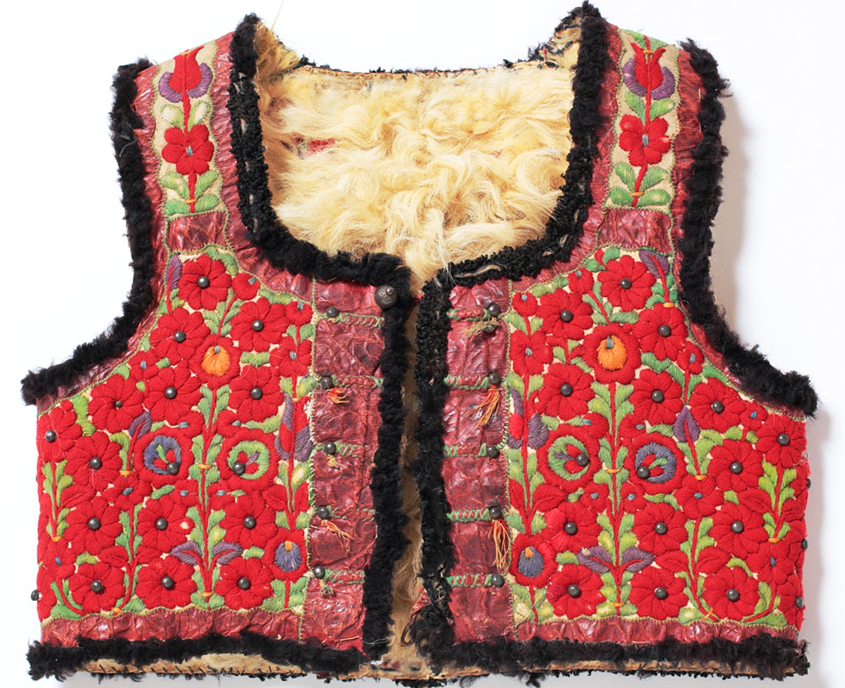

Кушнирство или кушнарство — традиционное украинское ремесло, которое включало выделку кожи с мехом и пошив из неё различной одежды. Из меха украинские скорняки шили многочисленные виды традиционной одежды: тулупы, безрукавки, шапки и тому подобное. Это ремесло тесно связано с отраслью охоты, пушным промыслом и имело на территории Украины благоприятные условия: немалое количество пушных зверей в украинских лесах в условиях климата с резкими перепадами температуры. К примеру, в Косовском районе в 80-х годах XIX века насчитывалось 107 скорняков.
В конце XIX - начале XX века выделяется кушнирством село Пистынь. Мастерство пистыньских скорняков было известно не только во всех близлежащих селах, но и в Коломыйском, Снятынском районах.
С 20-х годов XX века распространение скорнячества как ремесла значительно сузилось в связи с развитием в УССР меховой промышленности.
Гутничество
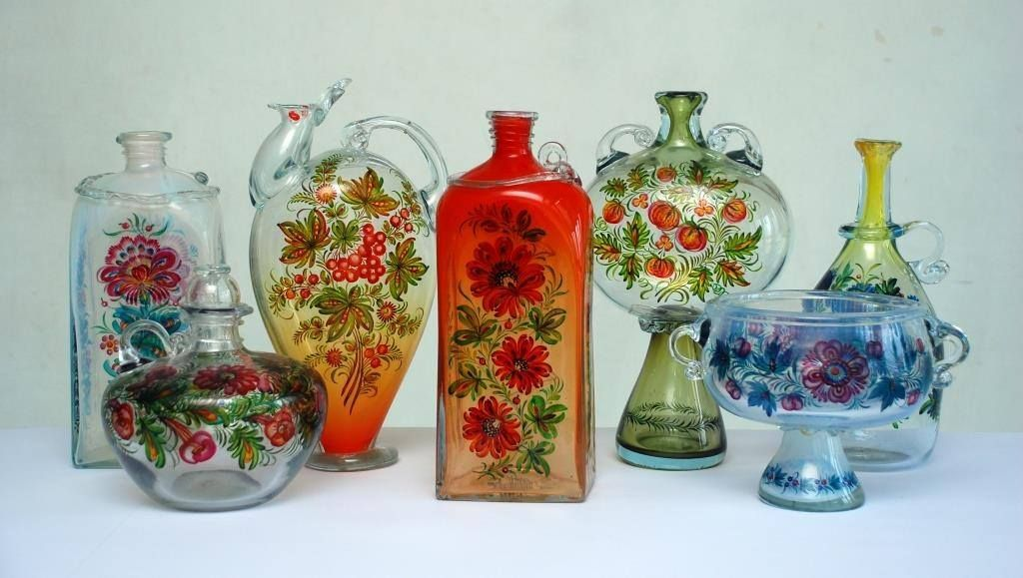

Гутничество – изготовление изделий из стекла. Было известно в Украине свыше тысячи лет назад. Точное время его возникновения не установлено, но в скифских погребениях уже находят ожерелья из стекла с добавлением разноцветных красителей. Название промысла происходит от слова "гута", что означает стекловарную печь. Изделия из стекла были не будничными вещами, они использовались как праздничные художественные украшения. Это была не только посуда, но и декоративные игрушки, а также разные подсвечники, ожерелья. Сегодня гутнические промыслы – редчайшее явление в Украине. Известны только три его центра: один в Ивано-Франковской области и два на Львовщине.
Резьба по дереву
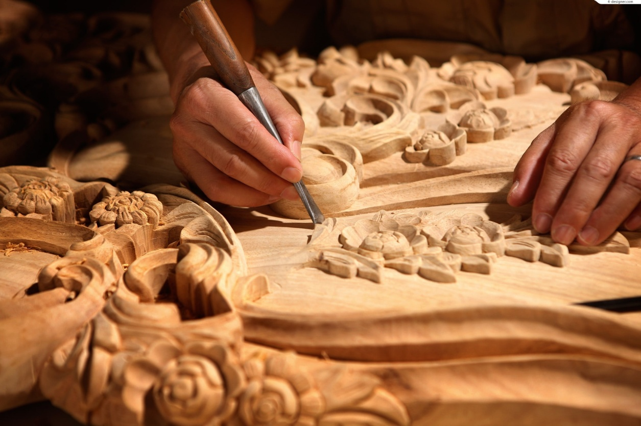

Резьба по дереву – это искусство, которым славились древние славяне еще в XI веке. Однако само искусство возникло гораздо раньше.
Резьбой украшались троны египетских фараонов, викинги качали своих детей в резных колыбелях, во Франции резьба по дереву стала неотъемлемой частью барокко (от порт. barroco исп. barrueco и фр. baroque – жемчужина неправильной формы) – стиля в европейском искусстве начала XVI века - конца XVIII веков).
В те далекие времена чаще всего для производства резных композиций использовали древесину ореха. После этого стало популярным красное и черное дерево. Независимо от материала, резьбу украшали позолотой, росписью, после чего покрывали белым лаком.
Сохранились до наших времен немногочисленные образцы объемной украинской народной скульптуры XVIII-IXX вв. Главное изображение – распятие, фигуры святых.
В Центральной и Восточной Украине, где издавна была развита резьба, образцов народной скульптуры XVII-IXX вв. сохранилось очень мало. Здесь преобладали изделия бытового назначения, отдельные детали которых можно отнести к народной скульптуре – это окончание ковшей, черпаков, ложек, столбцов ворот.
В начале ХХ века в Украине вырезали фигурные и украшенные барельефами ульи. Тематика изображений на них, мотивы декора были светскими и культовыми. В южной и лесостепной части Украины встречались ульи-долбленки в виде медведя, головы казака с оселедцем или целой сидячей фигуры.
В XVIII-IX вв. резьба в Украине достигла наивысшего уровня. Ею украшали детали зданий: косяки, балки, наличники, доски карниза, верхние окна. В интерьере жилища резьбой украшали ставни, полочки, мисники. Особое внимание резчики уделяли сволоку (балкам, поддерживающим потолок), который занимал больше места в интерьере. Часто его окаймляли плосковыемчатой резьбой с мотивами розеток, кругов, полосок, ломаных линий, боковые части иногда профилировали витым орнаментом. Традиция убранства сволоков существует в народном строительстве до сих пор.
Мастера щедро украшали резьбой предметы бытового и хозяйственного назначения. Сундуки, столы, кровати, миски, тарелки украшались орнаментальной резьбой.
Мастера-резчики украшали резьбой деревянные кладбищенские и придорожные кресты, которые сооружались на перекрестках, пересечениях дорог, возле церквей и колодцев.
До наших времен сохранились уникальные образцы резных изделий – чумацких возов (мажа), саней, различной домашней утвари, предметов домашнего обихода.
Важной отраслью художественной деревообработки у украинцев было изготовление музыкальных инструментов: ударных, духовных, струнных. Народные музыкальные инструменты являются одним из ответвлений традиционной культуры и по своему происхождению, развитию, стилистическим принципам связаны с народной обрядностью и бытом украинцев.
Отдельные виды народных музыкальных инструментов бытовали на определенной территории Украины, например, бандура — преимущественно в центральных районах и на юге Украины; на Гуцульщине особо почитали трембиту и цимбалы.
Бондарство
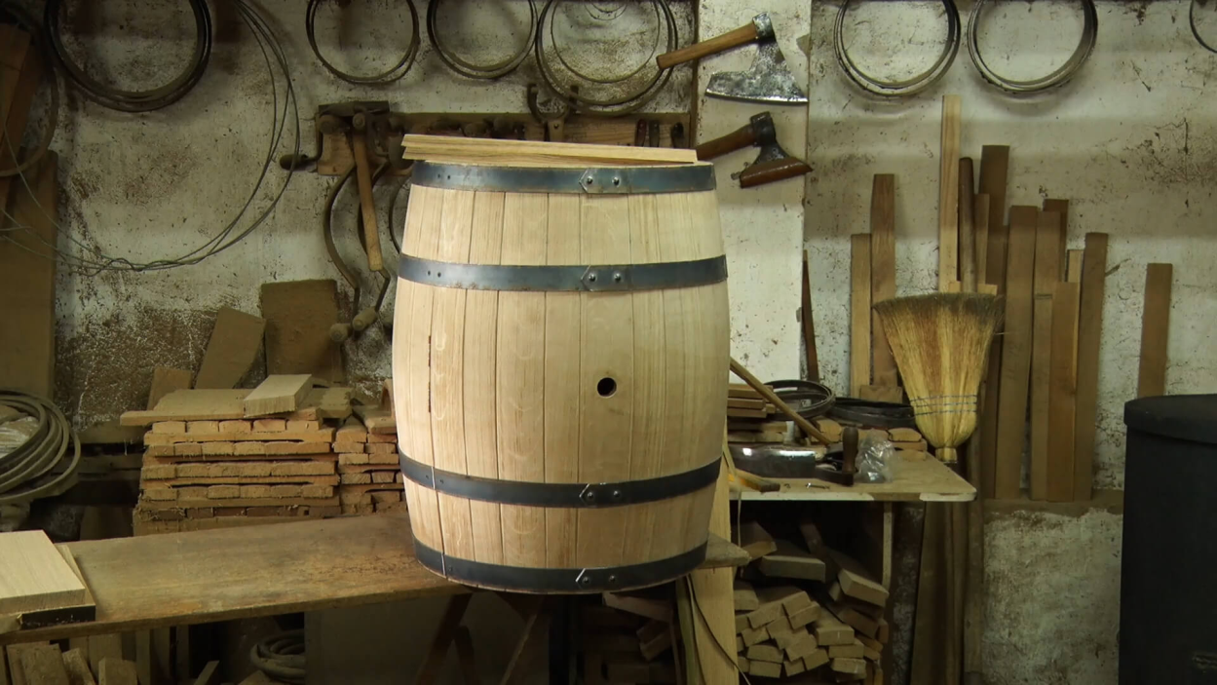
Бондарство – вид деревообрабатывающего промысла, связанный с изготовлением ёмкостей: бочек, кадок, вёдер и т.п. В прошлом бондарное производство основано было исключительно на ручном труде. По сравнению с плотничеством и другими деревообрабатывающими промыслами бондарство в Украине распространилось позже, однако быстро приобрело значительное развитие, особенно на Полесье. Украинские бондари хорошо разбирались в разных сортах дерева и подбирали их конкретно для каждого изделия, поэтому их изделия отличались прочностью, долговечностью, вычурностью резьбы, изысканностью украшений и орнаментирования. В частности, те, что предназначались для жидкостей, изготавливались из твердого дерева, обычно дуба. Ассортимент бондарных изделий был широким и разнообразным. У каждой хозяйки были деревянные ведра и ведерки, ночвы для стирки, корыта – продолговатые сосуды для кормления, поения животных, птицы. Это ремесло требовало незаурядных навыков и мастерства. Например, прорезание пазов в клепках при вставлении днищ было довольно сложной технической операцией. То же касается и скрепления клепок деревянными или железными обручами. Кроме обычного столярного инструмента, бондари пользовались специальным инструментом. Владели они и началами геометрии: в частности, радиус дна кадки вычисляли путем деления величины ее окружности на шесть.
Декоративная роспись
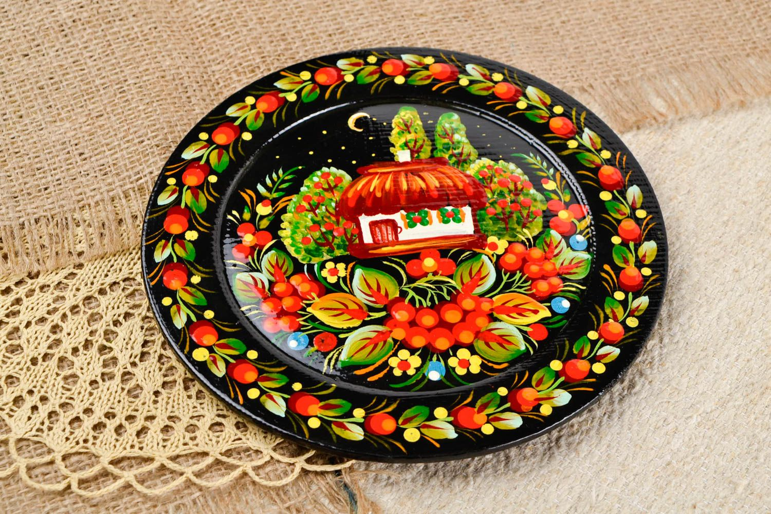
Петриковская роспись – визитная карточка Украины. Село Петриковка в Днепропетровской области – одно из немногих, где бережно хранят традиции древних народных промыслов. Петриковку основал Петр Калнышевский. И сразу же в этом казацком селе возник интересный обычай: женщины стали расписывать стены хат красочными цветочными узорами.
Их рисовали кистями, сделанными из кошачьей шерсти, спичками, обмотанными мягкой материей, и просто пальцами. Краски разводили на яйцах и молоке, а цвета выбирали самые яркие, под стать красочной природе Приднепровья. Хозяйки соревновались друг с другом, стремясь сделать свой дом самым живописным. О самых удачных росписях говорили: "Красиво, как в церкви". Если хата оставалась белой, с хозяйкой прекращали здороваться, как с чужой. Навыки росписи передавались из поколения в поколение вплоть до 30-х гг. ХХ в.
Попытку возродить замечательную роспись предпринял сельский учитель Александр Статев. Он открыл школу и взял в преподаватели последнюю петриковскую мастерицу Татьяну Пату. После Великой Отечественной войны один из учеников этой школы Федор Панко решил целиком посвятить себя народному искусству. Его стараниями в селе созданы творческое объединение "Петриковка" и экспериментальный цех, в котором сейчас работают более 40 народных мастеров.
Вышивка
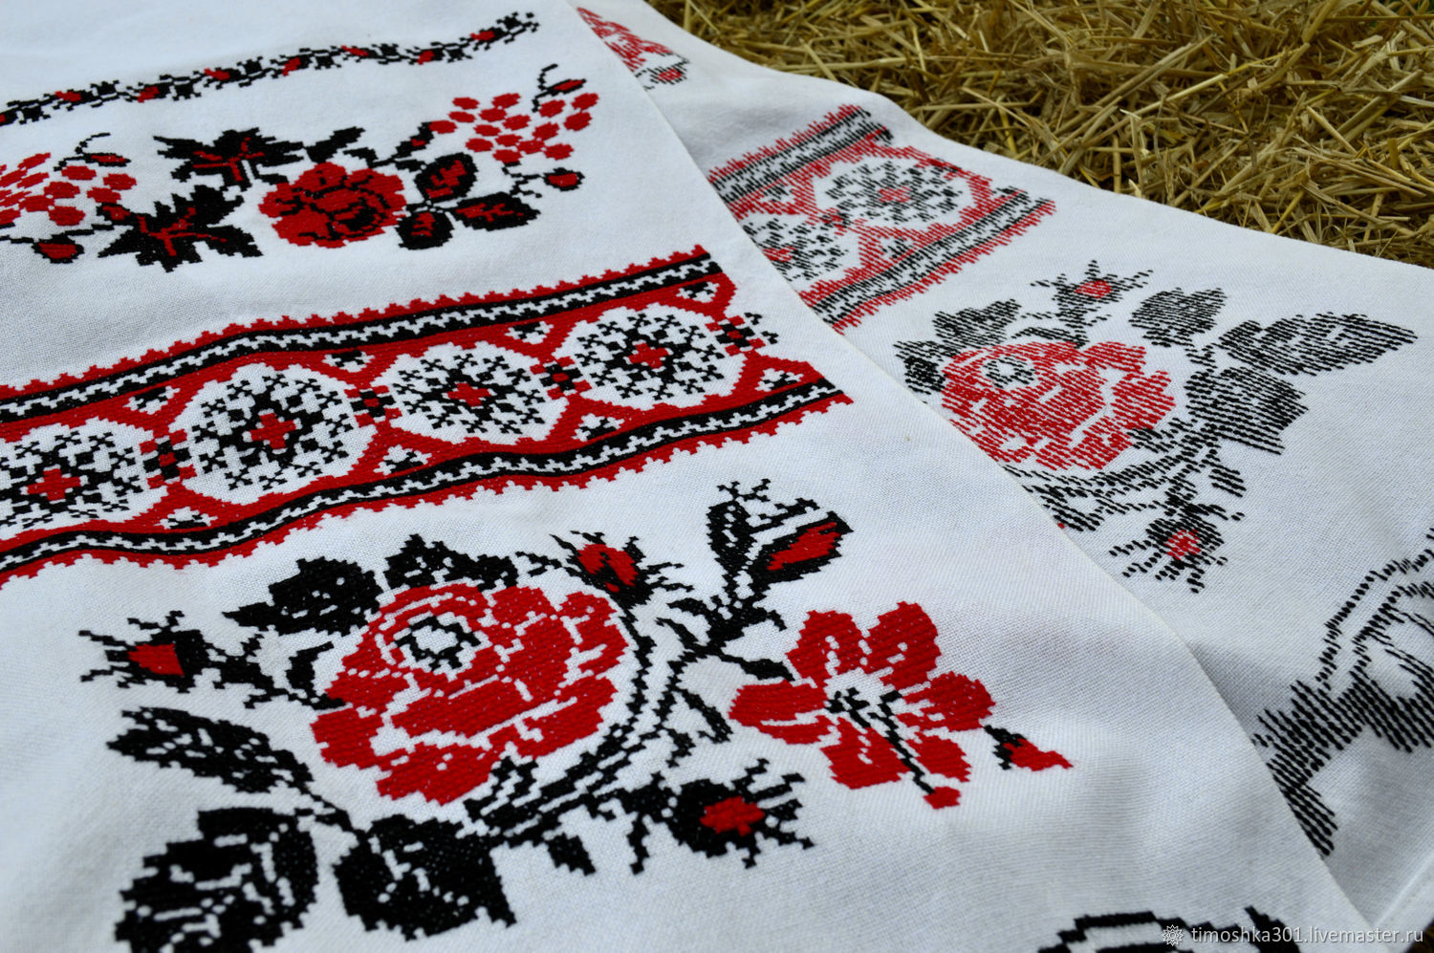
Вышивка – один из давних и наиболее распространенных видов народного декоративно-прикладного искусства. Ею занимаются на всей территории Украины. Основная функция вышивки – обрамление одежды и тканей для обустройства жилья. Украинский дом украшали рушниками, дерюгами, коврами.
Народный символ Украины, национальный оберег – рушник. Это символ согласия, любви, красоты, счастливой судьбы, надежды, защиты от злых сил. Каждое жилье украшали рушники, вышитые руками хозяйки или доставшиеся ей в наследство от матери и бабушки. Рушники вешали над дверями и окнами, чтобы никакое зло не проникло в дом. Хорошо украшенный рушник висел на колышке возле крыльца, им вытирали руки и посуду, накрывали кадку с тестом, испеченные паляницы (хлеб), с ним ходили доить корову, начинали обжинки – рушник сопровождал человека везде. В каждом регионе Украины рушники имеют свои характерные признаки. На Киевщине, Черниговщине преобладает растительный узор красного, синего и черного цветов, для Западной Украины характерен геометрический узор с яркими красками.
Писанкарство
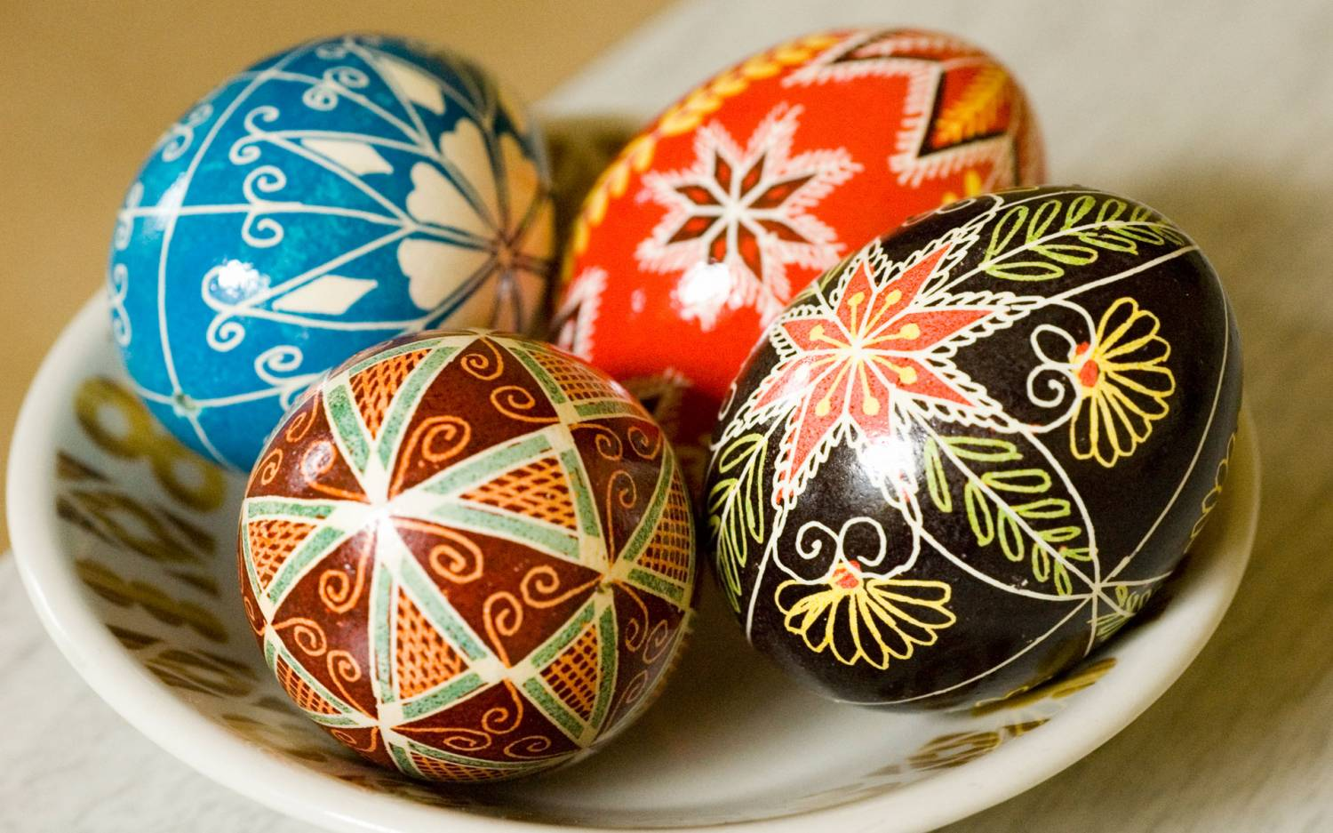
Писанка – яйцо, декорированное традиционными символами, которые нарисованы с помощью воска и красителей. Этот вид искусства распространен у многих народов мира. Уникальным украинским искусством, связанным одновременно с верой, мифологией, обрядами, является писанкарство, т.е. расписывание яиц с помощью различных техник.
С писанками и крашеными яйцами (пасхальными) связано много легенд, примет, преданий, обычаев, традиций, обрядов, которые возникли еще в языческое время, видоизменялись, а с принятием христианства приобрели новое качество, связанное с действием освящения куличей, крашеных яиц во время главного христианского праздника – Пасхи. Отсюда и их название – "пасхальные яйца".
Еще не так давно писанки изготавливались специально на продажу, так как умением создавать писанки владела далеко не каждая хозяйка. Постепенно, настоящие домашние писанки вытеснили сувениры – деревяные, керамические. Но в некоторых регионах Западной Украины до сих пор можно заказать писанки у мастрицы-писанкарки.
Вытынанка
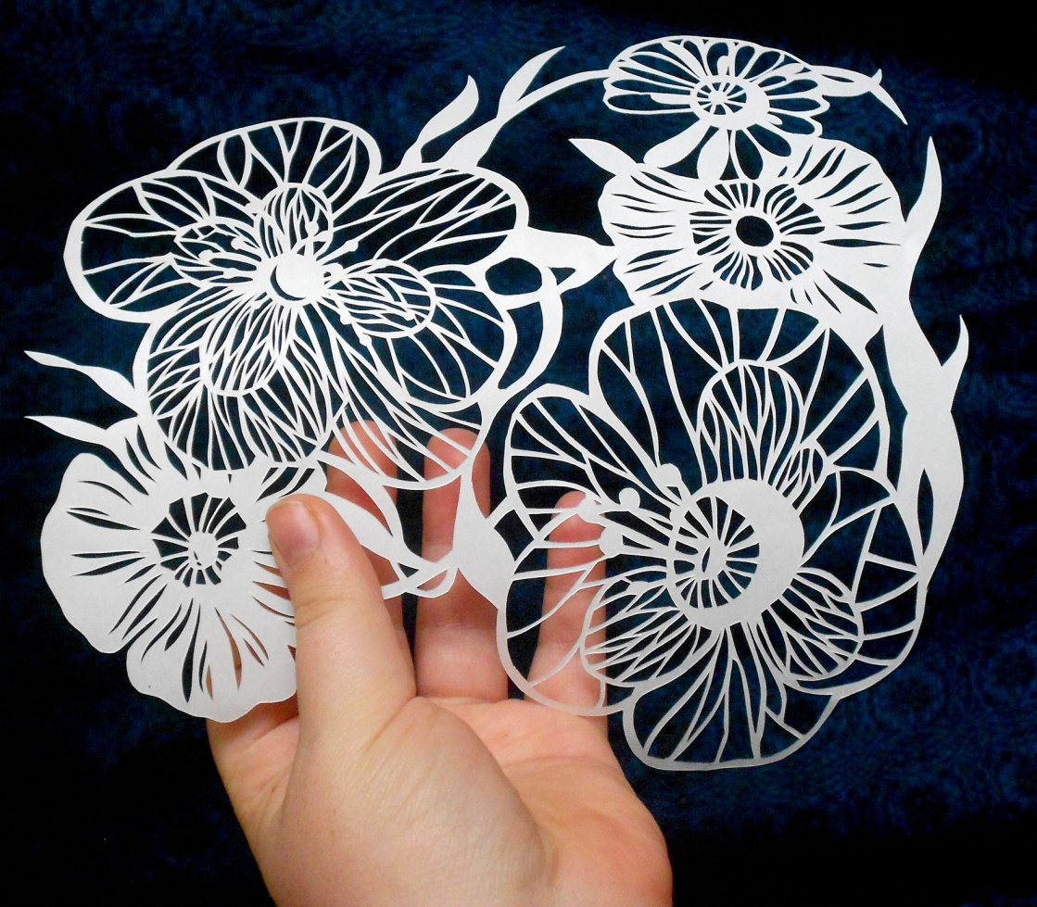
Вытынанка (от украинского слова "вырезать") – вид древнего славянского, в частности, украинского народного декоративного искусства. Включает сюжетные и орнаментальные украшения жилья – ажурные, силуэтные и т.п. Изготавливается с помощью ножниц, ножа и других орудий. Материал для вытынанок – бумага (белая или цветная), дерево, растительные материалы. Используют вытынанки для украшения помещения (дома): стен, окон, полок, дымоходов, печей. Вытынанки применяют как в быту, так и перед религиозными или светскими праздниками. Особо распространены на Подолье, Винницкой области.
Вытынанки из бумаги – это одно из направлений именно украинского прикладного декоративного искусства: вырезание на бумаге красивейших узоров, орнаментов, образов, фигур, пейзажей и прочих сюжетов. Одним из самых простых видов вытынанки является новогодняя снежинка, вырезанная из любого бумажного материала. На вопрос о том, что такое вытынанки, несмотря на их широкое распространение, мало кто может ответить. Очень многие о том, что такое вытынанка, узнают, лишь побывав на выставках прикладного искусства. Многие именно этим искусством занимаются в свободное время, даже не подозревая об его интересном названии и происхождении.
Особую популярность вырезание вытынанки приобрело сейчас. Сегодня для осуществления задумок можно выбрать абсолютно любой бумажный материал, разновидностей которого не перечесть.
Мимо такой красоты пройти нельзя. Первые образцы этого искусства были сделаны в Китае во время появления бумаги как таковой и первых примитивных ножниц
Поскольку бумага была дорогостоящим и редким материалом, для выполнения резьбы на Украине за основу брали шкуры животных, высушенные листья растений, дерево, посуду.
Бумажные вытынанки распространились на Украине лишь в середине IXX в. Основным их предназначением являлось украшение деревенских домов. Вытынанки IXX-XX вв. отличаются высоким художественным мастерством.
В каждом обособленном регионе и в разных слоях населения красивейшие работы приобрели индивидуальные черты подачи материала, формы, технической ловкости, ощущения ритма, пропорций, силуэтов, богатства орнамента.
Очень многие современные мастера находят вытынанкам самое неординарное предназначение. Ими украшают поделки, поздравительные открытки, фотоальбомы и фоторамки, полочки на кухне; большие вытынанки используются как бумажные декоративные шторы для окон, бумажные скатерти для столов, из них делают прекраснейшие картины и настенные панно, их используют в качестве трафарета для надписей либо орнаментов и узоров, с помощью вытынанок расписывают фасады современных домов.
Для искусной работы по изготовлению оригинальных красивых ажурных узоров профессиональные мастера вытынанки используют инструмент своих предков – резцы. Современные же умельцы прикладного рукоделия отдают предпочтения промышленным специальным наборам, в состав которых включены плотный коврик, зачастую деревянный, несколько видов острых скальпелей, канцелярских ножей с различной величиной лезвия, ножницы, запасные лезвия, металлическая линейка.
За основу для вытынанки берется бумага разной плотности и размерности. Все зависит от разыгравшейся фантазии мастера. Вырезать можно на ксероксной, белой, цветной бумаге, картоне, гофрированных листах, обоях. Можно выполнять не только вытынанки на бумаге, но и использовать для этой цели деревянные основы, глиняные, каменные, металлические либо тканевые.
В зависимости от технологии выполнения и художественного стиля вытынанки классифицируются на следующие типы: ажурные – такие виды изделий выполняются из листа бумаги, изображение содержится в прорезях; силуэтные, в которых изображением выступает силуэт дерева, человека и тому подобное.
В зависимости от сложности работы вытынанки делят на простые одинарные, выполняемые на одном листе бумаги, и сложные аппликационные цветные – на нескольких листах разноцветного материала.
В зависимости от техники выполнения и способа подачи изображения сложные вытынанки разделяются на слаженные (изделия крупномасштабные, целостное изображение которых выполнено из нескольких элементов, сложенных в поочередном порядке, составляют гармоничный орнамент) и накладные, которые складываются друг на дружку горкой.
Форма вытынанки может быть разнообразной – овальной, квадратной, круглой, треугольной или прямоугольной, часто встречаются работы, в которых присутствует форменное единое разнообразие, создающее сложную структуру изделия.
В зависимости от сюжетов, вырезаемых на бумаге, различают следующие группы вытынанок: фигурки – на полотне изображаются силуэты птиц, всадников, кукол, природных контурных элементов; розетки – ажурный тип исполнения, сложенный из звездочек, ромбиков, солнышек, квадратов; деревья – изображаются части деревьев: ветки, стволы, кроны с наличием дополнительных элементов (ягод, плодов, птиц); ленточки – изображение различных односторонних или двухсторонних орнаментов; обои – свободное заполнение полотна красивыми узорами; фиранки – сложные ленточные вытынанки; цацанки – работы с ярко выраженным декоративным и тематическим характером; выставочные экземпляры – изготовляемые специально для участия в выставках полиграфической продукции.
Поняв, что такое вытынанки, многие предрасположенные к фантазии люди стремятся как можно больше узнать о технике выполнения работы и шаблонах изделий. Таковых очень много. Привлекательная вытынанка выполняется на основе самых разнообразных картинок, нанесенных на бумагу любым видом пишущего предмета (маркером, фломастером, ручкой, карандашом). Сложность рисунка зависит от мастерства изготовителя работы. Вытынанка, схемы которой придуманы самим мастером, получается оригинальной и неповторимой ни в одной детали сюжета, вот такие работы зачастую и попадают на выставки. Чем больше фантазии проявишь при составлении шаблона, тем изысканнее получается результат. Очень многие рукодельники, конечно же, пользуются стандартными примерами резьбы по бумаге в технике "вытынанка", схемы которых черпают из различных источников. Отличным вариантом шаблона для вытынанки является накладной рисунок для вышивки гладью.
Опошнянская керамика
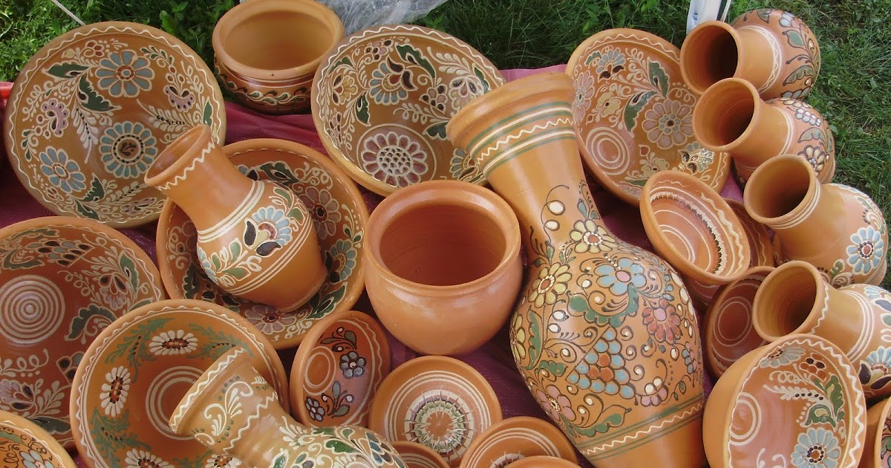
Опошнянская керамика – традиционная украинская керамика из посёлка городского типа Опошня на Полтавщине, одного из крупнейших ячеек производства гончарной керамики в Украине. Объект нематериального культурного наследия Украины. В его окрестностях обнаружено 40 разновидностей глины, что послужило причиной для формирования керамической отрасли.
Согласно археологическим находкам, обнаруженным в окрестностях Опошни, территория поселка была заселена еще в эпоху неолита. Именно тогда приобретает широкое использование керамическая посуда. Развитие же современного промысла ведет свое начало с конца IX века, когда большинство населения Опошни занималось производством своеобразных декоративных кувшинов. Современные опошнянские керамические изделия сохранили богатое многообразие форм, среди которых наряду с традиционными национальными появился ряд новых – вазы, декоративные блюда и т.д.
Расцвет украинского гончарства приходится на XI-XVIII вв., когда промысел становится необходимой частью хозяйственного уклада. В этот период формируются основные центры глиняной лепки, каждый из которых отличается колористкой и орнаментом.
Работа с глиной кормила всю семью, где каждый выполнял свои функции. Молодые парни были глинокопами. Женщины и дети месили глину. Мужчины работали за гончарным кругом. Женщины занимались росписью готовых изделий. Для этого использовали естественные растительные и минеральные красители. Раствором краски заполняли узенькую соломинку и осторожно наносили рисунок.
Опошнянскую керамику отличает характерный растительный орнамент, в который иногда вписывают фигурки животных. Ассортимент изделий поражает разнообразием: "узварники" для компота объёмом 2 ведра; "борщевики" по 4-6 литров; "кашники" по 2-3 литра; макитры для растирания мака; горшки для замешивания теста; "глечики" – кувшины для молока; "слоики" – банки для варенья; "тыквы" и баклаги для воды; "барыльця" – бочонки для вина; миски для еды и т. д.
Помимо всевозможной кухонной утвари, мастера славились искусно сделанной плиткой, используемой для облицовки, а также игрушками и статуэтками. Свистуны из Опошни разлетались по всем российским ярмаркам – от Сорочинцев до Макарьева. Фигурки лепили в виде животных – коня, оленя, барана, козла, петуха. Сбоку и сзади сверлили дырочки. Получались звонкоголосые свистульки – любимая забава детворы.
Изделия из Опошни славились своим высоким качеством и красотой, поэтому работы было много. 100 лет назад в посёлке трудилось свыше тысячи мастеров. Практически в каждом доме была мастерская.
В 1925 году была учреждена Опошнянская керамическая промышленная школа, следом организована гончарная артель "Красная керамика", а с 1962 года – фабрика "Художественная керамика".
Сегодня туристы могут побывать в доме-музее прославленной "гончаривны" Александры Селюченко, посвятившей всю свою жизнь лепке, а также посетить усадьбу династии керамистов Пошивайло. Работы корифеев опошнянского гончарства хранятся не только в музеях родного края, они неоднократно представлялись на международных выставках, пополнили музейные экспозиции и частные коллекции за рубежом.
_О создании заповедной зоны, посвященной Опошнянской керамике, впервые упоминал А. Довженко в 50-х гг. Идея воплотилась в жизнь в 1986 году. Сначала двери открыл Музей гончарства, а через три года заработал заповедник с монументальной керамикой под открытым небом.
В фондах музея-заповедника хранятся более 100 тысяч уникальных работ украинских гончаров. Посетители могут не только ознакомиться с экспозицией, но и попробовать свои силы в искусстве глиняной лепки. Особенно многолюдно здесь становится в сентябре, во время проведения ежегодного Национального фестиваля гончарства.

РЕМЁСЛА, СТАВШИЕ ИСКУССТВОМ
Армянский народ овладел в совершенстве множеством ремесел. Каменщики, столяры, ювелиры, ковроделы и многие другие умельцы возвысили ремесло до искусства и остались в веках. Когда армянин хочет выразить высшую степень уважения к собеседнику, он называет его Варпет – Мастер.
Журнал "Ереван" выбрал десять ремесел, ставших искусством, только десять из длинного списка.
Кузнечное дело
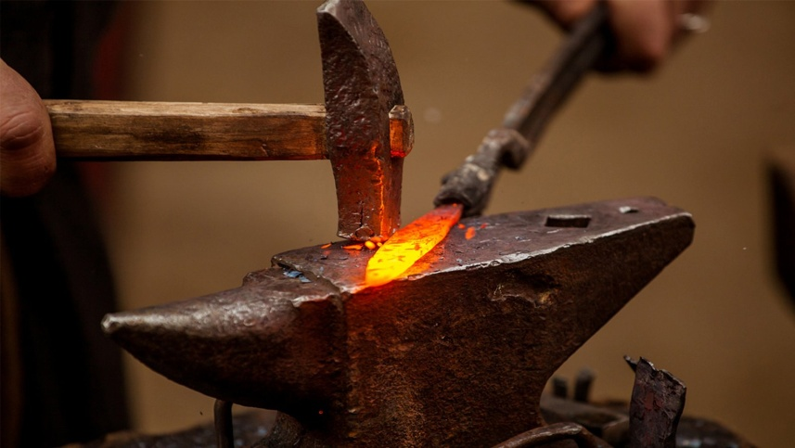
Кузнечное дело всегда пользовалось особым уважением и популярностью в Армении. Кованые ограды, перила, подсвечники, люстры были свидетельством достатка и вкуса хозяев дома. Археологи обнаружили всевозможные сельскохозяйственные орудия, посуду, украшения из металла, а также керамические формы для изготовления этих предметов.
В Армавире, Арташате, Тигранакерте, Двине, Вагаршапате, Ани, Карсе существовали так называемые ремесленные дома, где кузнечное дело считалось первостепенным. В одном историческом документе даже упоминается Кузнечная улица в Ани.
Кузнецы считались особой кастой. Большой популярностью пользовались александропольские (гюмрийские) мастера по ковке металла, о них слагались легенды, их знали в России и Европе. Недаром наиболее распространенная фамилия в Гюмри – Дарбинян (от слова "дарбин", что в переводе означает "кузнец").
Издревле в Армении считали, что кузнечным делом могут заниматься лишь сильные и мужественные люди. Наши предки верили, что кузнецы обладают сверхъестественной силой. Согласно легенде сын царя Арташеса – Артавазд, в которого вселился злой дух, был прикован цепями к скалам. А чтобы демон не вырвался из него наружу и не истребил весь мир, кузнецы били по оковам, дабы укрепить их. Говорят, среди кузнецов и по сей день сохранилась традиция — в новогоднюю ночь они трижды стучат молотом по наковальне, чтобы укрепить цепи, которые не позволяют силам зла проникнуть в наш мир.
Кружевоплетение
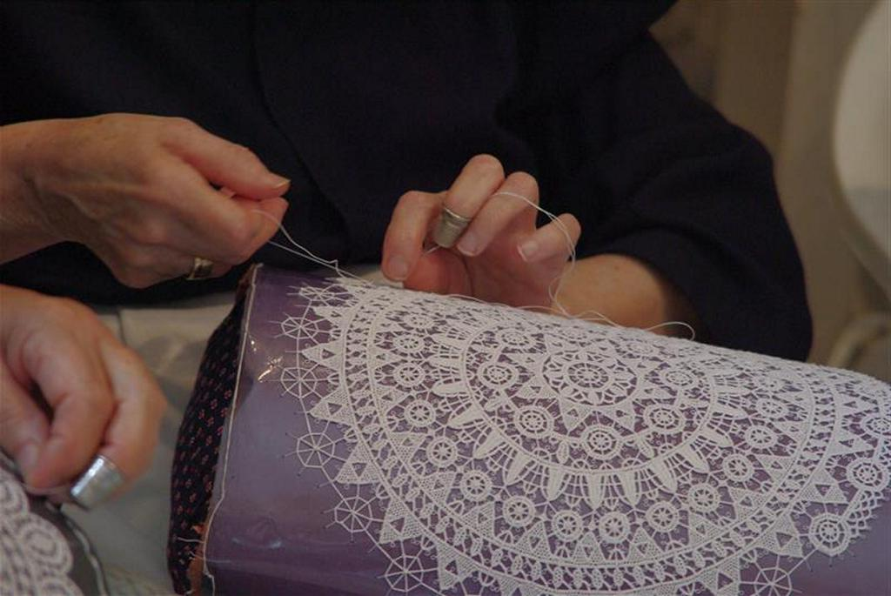
Армянское кружево по характеру орнаментов имеет много общего с другими видами декоративно-прикладного искусства – резьбой по дереву, камню, металлу. Рисунок кружева нередко становился основой для узора, наносимого на хачкары. Если в Европе кружева носили дворяне и духовенство, то в Армении они были обязательной деталью национального костюма.
В XIX и XX вв. центрами изготовления армянских кружев стали многие города Закавказья и Турции, где преобладало армянское население.
Кружевницы владеют разнообразной техникой изготовления кружев, но особое место отводится кружеву, шитому иглой из шелковых и золотых нитей. В орнаментах заметны следы старинных узоров – знаков Солнца, птиц, цветов и деревьев.
Среди прославленных мастериц следует отметить представительницу самой, пожалуй, известной Ванской школы кружев Соговмэ Джрбашян, Агапи Айрапетян (Каринская школа), Мариам Тутунджян (Киликийская школа), ереванок Анаид Апамян и Вард Кочарян.
Чеканка
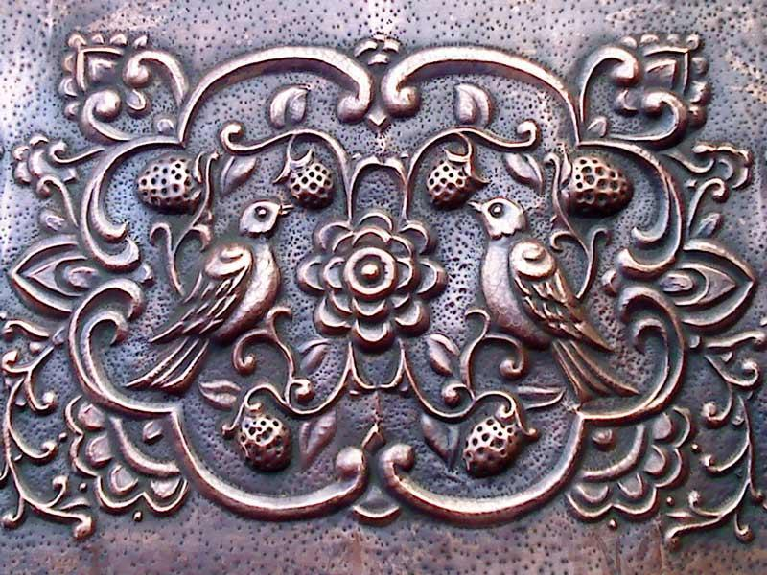

Во многих музеях мира сохранились металлические изделия мастеров всех времен. В технике чеканки создавались ювелирные изделия, монеты, оклады икон, оружие и даже скульптуры. Со II тысячелетия до н.э. в Армении центрами художественной обработки металлов и изготовления украшений стали Васпуракан, Киликия, Себастия, Ширак, Сюник и Арцах. Технику чеканки армянские мастера применяли при художественной обработке золота, серебра, меди и других металлов.
Одним из самых ценных образцов искусства чеканки является дарохранительница "Хотакерац" (1300 год), хранящаяся в Эчмиадзине. Но чеканка – это не только плоскорельефные узоры на ювелирных изделиях или предметах быта. Ее техническая разновидность – дифовка (холодная обработка листового металла ударами молотка) – применялась для выколачивания щитов, шлемов, рыцарских лат, а также для создания монументальных скульптур. Дифовку использовали при изготовлении семиметрового медного памятника В.И. Ленину в Ереване, скульптор С. Меркуров.
В XX веке искусство армянской чеканки было достойно представлено прекрасными декоративными блюдами Н. Куюмджяна и Ж. Чулояна, монументальными рельефами И. Бабяна с изображением тигров и орлов. И. Бабян известен также своими портретными работами, среди которых особенно выделяется "Торос Рослин – живописец XIII века" – триптих "Возрождение".

Художественная обработка дерева
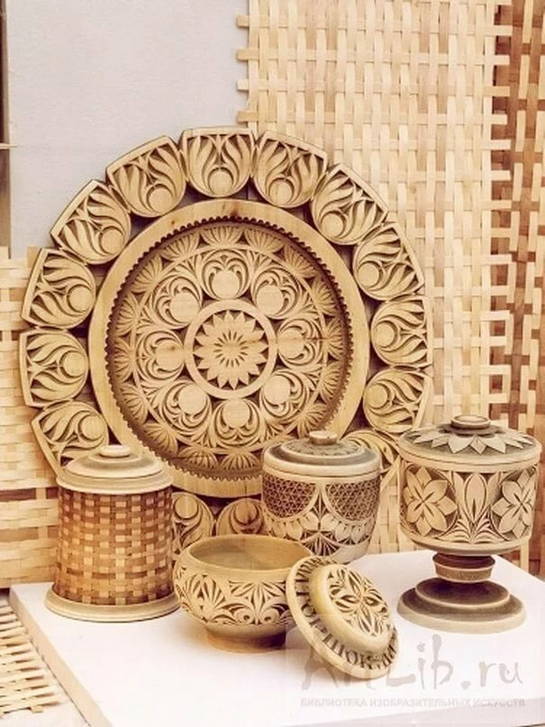
Армянские мастера применяли разнообразные способы для украшения деревянных изделий: резьбу, инкрустацию перламутром, благородными металлами, поделочными камнями. Наиболее выдающийся образец обработки дерева в Армении – трон Католикоса XVII в., установленный в Кафедральном соборе Св.Эчмиадзина. Особенно широко была распространена резьба по дереву. В Армении ее часто применяли в архитектуре. Образцы такой резьбы сохранились на капителях колонн Сурб Аракелоц Севанского монастыря.
Однако чаще этот вид работы по дереву использовался при изготовлении предметов городского и сельского быта. Старинные деревянные талисманы, головные части кроватей, колыбели, прялки, шкатулки – вот далеко не полный перечень предметов, которые по традиции украшались резьбой. Особо хочется отметить гатанахши – круглые деревянные доски, использовавшиеся для тиснения узоров на гате. Каждая семья имела свой гатанахш, поэтому рисунок на них никогда не повторяется.

Керамика

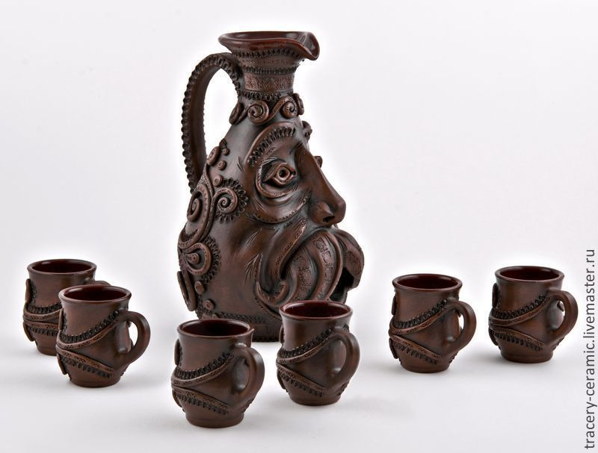

Первые образцы армянского искусства керамики датируются ещё эпохой энеолита. Позднее ремесло интенсивно развивалось, достигнув расцвета в Араратском царстве (Урарту), о чем свидетельствуют изделия VIII в. до н.э. Традиции армянской керамики получили широкое распространение в Средние века, когда слава двинских и анийских мастеров вышла далеко за пределы страны. Самые известные образцы керамического искусства этого периода – блюда, чаши, кувшины с короткими горлами и низкими поддонами. Наиболее часто они украшались изображениями птиц и зверей, а ещё покрывались глазурью. Живописный эффект глазурованных глиняных поверхностей использовался не только в изготовлении бытовых предметов.
История сохранила многочисленные упоминания об иконах из керамики в армянских церквях Иерусалима и Новой Джуги. Имеется даже описание одной из икон: на ней был изображен всадник, который боролся с драконом. Наиболее известными территориями развития армянского искусства керамики стали Константинополь, Тифлис, Львов.
Сегодня армянское керамическое искусство с точностью повторяет приёмы традиционного гончарного ремесла. Однако, сохранив древние традиции, современные мастера стремятся к новым формам и средствам выражения.

Кожевенное дело
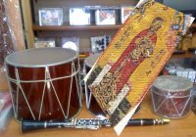
Обработкой кожи человек начал заниматься с незапамятных времён. У армян кожевенное дело не только развилось в отдельное ремесло, но играло важную роль в целом ряде других ремёсел, в частности, в создании многочисленных средневековых рукописей – матянов.
При изготовлении пергамента для книг в Армении ещё с III-IV веков использовали кожу ягненка и телёнка. С выбором материала древние специалисты не прогадали, благодаря его прочности тысячи рукописей сохранились до наших дней. Не могли обойти кожу стороной и древние "кутюрье", она почти всегда использовалась в создании одежды и аксессуаров. Этот материал был в ходу и у мастеров, изготавливавших музыкальные инструменты. Кожа – необходимый элемент паркапзука (аналог шотландской волынки), доола (аналог армянского барабана), который покрывался тончайшим слоем кожи ягненка, предварительно обработанной водой и солью.
Первый крупный армянский завод по обработке кожи был создан в Эривани в 1850-х годах: Арсен Габриелян на берегу реки Зангу построил маленькую мастерскую по переработке кожи. Уже к 1894 году Габриелян сумел объединить несколько мастерских в крупный завод под названием "Занги", который вскоре стал одним из самых передовых во всём Закавказье.

Резьба по камню

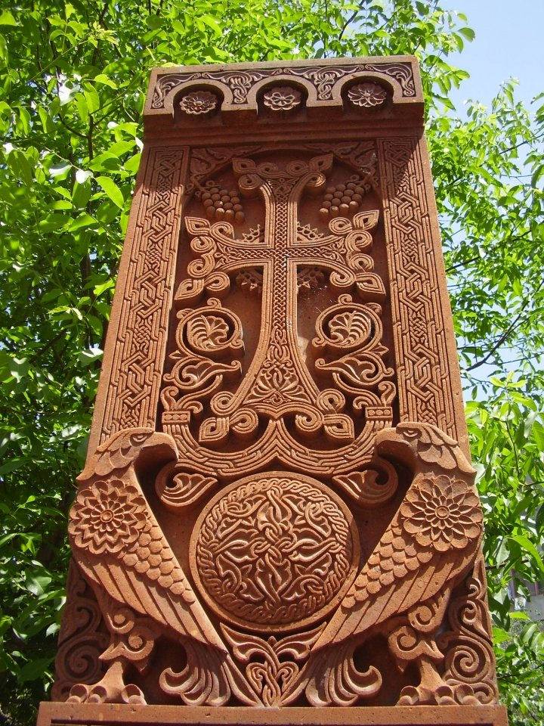
Хачкар – свидетельство и результат самобытного развития армянской культуры, самый характерный символ армянской идентичности. Благодаря своей необычной резной композиции, спасительной символике креста, иллюзии вечности, навеянной прочностью камня, хачкар стал одной из наиболее почитаемых святынь, а благодаря открытому расположению и многочисленности – наиболее доступной святыней для верующего армянина.
Хачкар, как правило, вертикальная каменная стела, устанавливаемая на открытом пространстве и имеющая четкую ориентацию относительно четырех сторон света, плоская западная сторона которой покрыта резной композицией, состоящей из центрального креста в окружении растительного и геометрического орнаментов, иногда изображений птиц, зверей и людей. Хачкар обычно был индивидуальной стелой, его мог водрузить любой верующий в качестве духовного отклика на события в реальной жизни (строительство, война, победа, смерть и т.д.), надежды на исполнение земных целей и, что самое главное, надежды на грядущее спасение.
Изготовление дудука
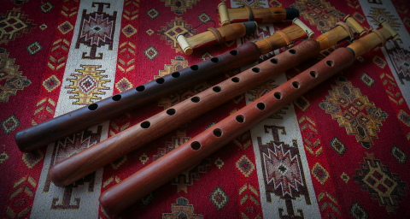
Дудук – армянский народный язычковый инструмент, известный своим глубоким, густым и печальным тембром. Характеризуя ощущения от прослушивания этого инструмента, музыканты говорят, что при помощи звучания дудука можно изобразить Армению. Это очень эмоциональное описание, по которому можно понять, насколько много дудук значит для этого народа. В последние годы дудук обрел особенную популярность на западе – музыкальный инструмент звучит в голливудских фильмах, придавая загадочное очарование историям.
Традиционно корпус дудука изготавливают из абрикосового дерева – именно оно лучше всего раскрывает вибрации инструмента. Иногда для его изготовления использовались и другие сорта твёрдой древесины, но ценители отмечают более резкое, колючее звучание таких инструментов. В корпусе просверливаются семь или восемь отверстий на лицевой стороне, и одно-два отверстия на задней стороне, под большой палец. Иногда дудук покрывают лаком для лучшей сохранности.

Ювелирное дело

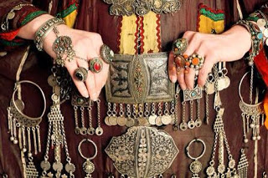

Армянские ювелиры испокон веков славились своим мастерством во всем мире. Начав использовать драгоценные металлы еще во II тысячелетии до нашей эры, ювелиры поражают мир своим искусством до сих пор.
Сегодня в Национальном музее истории в Ереване, музее Эчмиадзина и Этнографическом музее в Сардарапате посетители могут ознакомиться с коллекциями драгоценных предметов утвари (посудой, светильниками, сервизами), всевозможными украшениями и элементами одежды. Коллекция музея Эчмиадзинского монастыря богата предметами церковной утвари: здесь представлены дарохранительницы (наиболее древняя из которых относится к XIII веку), скипетры, потиры, кадила.
Армения была передовым центром цивилизации Передней Азии в области металлургии и ювелирного дела. Армянские мастера, помимо материального, приписывали глубокий смысл драгоценным металлам и камням, видя в них символы неба, богов, духовных высших ценностей.
В каждой армянской семье, консервативной и либеральной, соблюдается обязательная традиция: одарить повзрослевшее чадо украшениями из драгоценных камней и металлов.
Они обозначаются ёмким и звучным слово – зард (զարդ), бывают как фамильные, так и современные — специально заказанные или купленные. Эта традиция имеет под собой два основания: во-первых, армяне очень практичны и понимают, что драгоценности только растут в цене; во-вторых, армянская ювелирная школа – одна из древнейших во всём мире, и ее мастерами испокон веков создаются настоящие шедевры.
Самобытное ювелирное искусство Армении появилось благодаря драгоценному сплаву тонкой техники и неуемной фантазии мастеров. Искусство литья, резьбы на золоте и серебре, чеканки, узоров, инкрустаций камнями, их шлифовки и обрамления отразилось в удивительных предметах украшения, культа и быта. О серьезном отношении армян к ювелирному искусству говорит и тот факт, что едва ли не со времени изобретения армянского алфавита для сохранности и украшения рукописей изготавливались переплёты из золота и серебра.

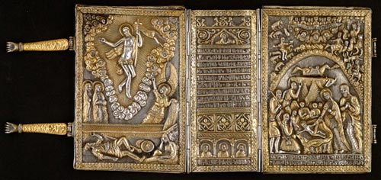

Среди армянского населения большой популярностью пользовались серебряные и позолоченные пояса, пряжки, пуговицы, головные украшения, ожерелья, кольца. Все это составляло часть армянского национального костюма – тараза.
Исторические события вынуждали армянских мастеров ювелирного дела работать за пределами родины. Так, армянские ювелиры считались одними из лучших в Османской империи. Пост придворных ювелиров султанов всегда оставался за армянами. Еще одним центром ювелирного искусства была Новая Джульфа, армянский пригород Исфахана.

Ковроткачество

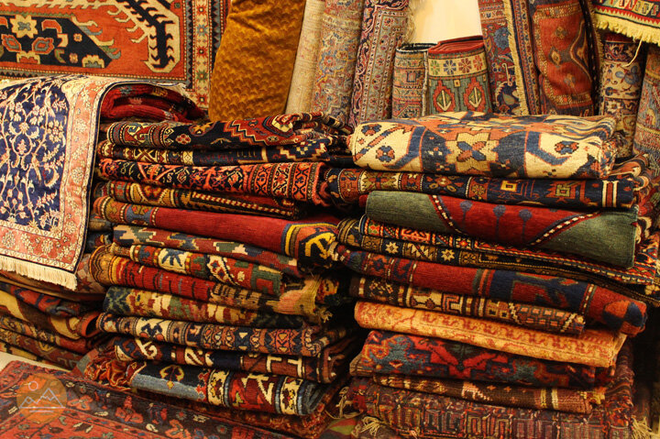

Ковроткачество – это традиционное армянское ремесло, история которого насчитывает тысячи лет. Пока неизвестно, когда ковры использовались впервые, но некоторые археологи доказали, что они появились во II-I тысячелетии до нашей эры. Они считались необходимостью во всех традиционных армянских домах и использовались для покрытия полов, украшения стен и т. д. Историки отметили, что армянские ковры были исключительного качества, потому что они были сделаны из высококачественной шерсти и окрашены в естественные цвета, особенно с помощью "Вордан кармир". Это чешуйчатое насекомое, которое использовалось для производства карминового красителя в Армении, а также в Персидской империи.
На территории Армении самый ранний ковер был обнаружен в могильнике Артик (датируется III тысячелетием до н.э.) и Кармир Блур (датируется VII тысячелетием до н.э.).
В наши дни изготовление ковров в Армении продолжает оставаться популярным. Есть несколько частных компаний и отдельных ткачей, которые поддерживают традиционное ремесло. Наиболее распространенными материалами для изготовления ковров являются овечья или козья шерсть, хлопок, лен, шелк, конопля. Для окраски используются только национальные красители. Орнаменты армянских ковров очень разнообразны, и у каждого есть свое определенное значение.
Наиболее популярные символы ковров:
1. Колесо вечности состоит из восьми изогнутых крыльев и по форме очень похоже на Солнце. Считается, что эти крылья символизируют восемь армянских Богов в языческий период (Ара, Анаит, Ваагн, Астхик, Михр, Нане, Тир и Ванатур).
2. Крест. Армения была первой страной, принявшей христианство в качестве государственной религии в 301 г. н.э. Именно поэтому символ креста довольно популярен среди украшений армянских ковров.
3. Дракон. Вишапагорг (ковер Дракона) – один из самых популярных видов армянских ковров. Драконы были символами победы. Армяне верили, что если в их домах будут ковры Дракона, они будут в безопасности и защищены от зла.
4. Квадраты. Этот символ воплощает четыре части света.
5. Армянские письмена. На некоторых традиционных армянских коврах есть армянский алфавит ручной работы. Кстати, его изобрел в 405 г. н.э. Месроп Маштоц.
6. Цветочные и животные символы. Этот тип символов также очень широко распространен. Самые замечательные примеры называются "Арцвагорг" (Eagle Carpet) и "Оцагорг" (Serpent Carpet).

НАРОДНОЕ ИСКУССТВО АДЫГОВ
Адыгские кустарные промыслы и ремесла имеют богатейшие традиции. Они играли исключительно важную роль в хозяйственной жизни адыгов, в развитии их материальной культуры и народного искусства. Существовало множество их видов: металлургия, кузнечное, керамическое, шерстяное, оружейное, ювелирное, седельное, бурочное производство, ткачество, обработка кожи, плетение циновки, обработка дерева и др. Все, что необходимо было адыгам изготовляли их мастера-ремесленники, среди которых было немало очень искусных.
О том, что адыгские изделия были высокого качества уже в древности, можно судить по данным Масуди, арабского историка, географа, путешественника, согласно которым в конце X века, изготовленная адыгами полотняная ткань (тала) высоко ценилась на мировом рынке. Адыгские мастера по выделке оружия изготовляли даже дамасскую сталь. Искусство кабардинских мастеров "панцирного и сабельного дела" ценилось на Руси. Документы называют двух "черкасских" оружейников по имени Калюбат и Баду.
Художественная обработка металла
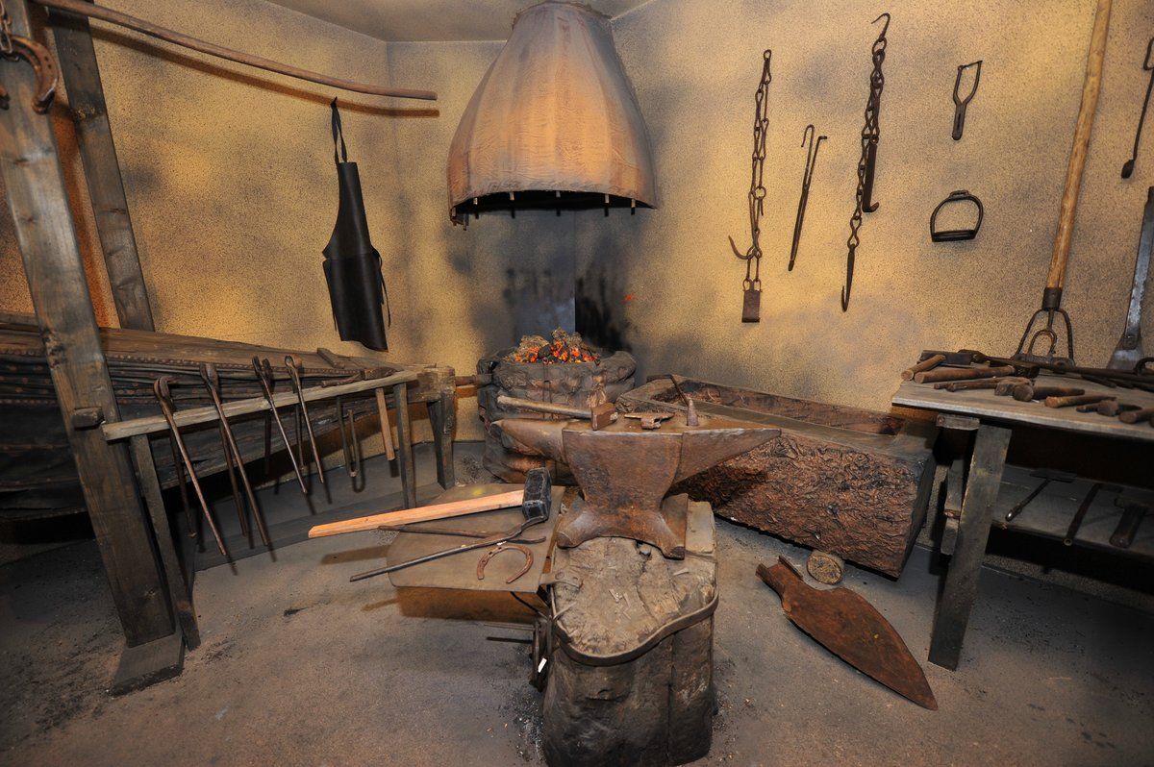
Художественный металл древних адыгов, можно сказать, до сих пор полностью не изучен. Эти народы и племена сменяли друг друга, сталкиваясь с местным населением, иногда поглощая его, или смешиваясь с ним, и таким образом продолжая свое продвижение. Развитию металлообработки на землях адыгов способствовало наличие в предгорьях и горах Кавказа железных, медных и свинцово-серебренных руд. Наиболее ранние памятники кузнечного ремесла – булавки, подвески, удила, ножи, бляшки, пластины, удила с псалиями, лемех, кузнечные инструменты, стремена, наконечники, стрелы, копья и др. Ярко выраженную местную специфику имели изделия позднего периода – щипцы для очага, надочажные цепи, вертел для шашлыка, утюги, половники, лумовки, кочерга, треножник для котла, штампы для таврения скота, крюки для подвешивания мяса, ножи, удила, стремена и др. Несмотря на сугубо утилитарный характер, все эти предметы отличаются изысканной формой, строгим, но изящным силуэтом, сдержанным, благородным декором.
Художественный облик кузнечных изделий диктовался особенностями труда и быта, традиционными обычаями и обрядами. В связи с этим особого внимания заслуживают штампы для таврения скота, содержащие традиционные родовые знаки – тамга. В связи с широким использованием тамги в декоративном искусстве адыгов в работе рассматриваются ее функциональные и художественные особенности, раскрываются ее стилеобразующие функции как традиционного элемента адыгского орнамента. Воспроизведение тамги с помощью кузнечных приемов являлось сложной художественной задачей и требовало от кузнеца высокого мастерства.
Среди всех кавказских народов именно адыги сохранили наибольшую приверженность к родовым знакам. Тамга, как любой традиционный символ, обладает графической завершенностью и, находясь в центре орнаментального решения, оказывает несомненное стилеобразующего влияние на сам орнамент. В результате железные полоски изгибались в причудливый, порой весьма сложный рисунок. Точность такого рисунка была обязательна: некоторые тамги отличались друг от друга еле заметными элементами. Эта весьма многообразная каллиграфия в металле составляет особую страницу в адыгском декоративном искусстве.
Кузнечное ремесло нередко являлось потомственным занятием XVПI-XIX вв. и имело весьма широкое распространение.
Оружейное дело
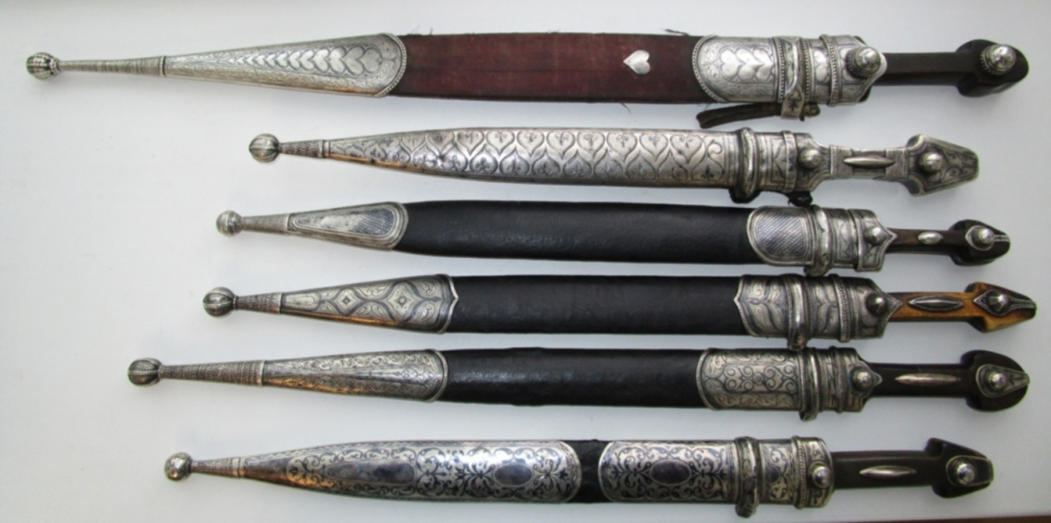
Классифицируют адыгское холодное и огнестрельное оружие по признакам его художественной отделки и функциональному назначению, выявляются своеобразия работ местных оружейников, их отличия от соответствующих изделий дагестанских и других северокавказских мастеров.
В соответствии с основными принципами адыгского народного декоративного искусства традиционное оружие обладало ясными благородными формами. Соразмерность рукоятки и лезвия в холодном оружии, ствола и приклада в кремниевых ружьях и пистолетах, отсутствие нарушающих плавность силуэта ломаных изгибов и выступающих деталей, подчеркивание особенностей каждого используемого материала, будь то металл, дерево, кожа, кость — отличительные качества работ адыгских мастеров. Если в кремневых пистолетах дагестанской работы железный ствол, как и деревянная рукоятка, бывали нередко полностью убраны в серебро, то адыгские оружейники оставляли ствол открытым, чем подчеркивали грозную суть предмета
В оформлении деревянных изделии огнестрельного оружия серебро использовалось умеренно, главным образом в виде орнаментальных накладок, украшенных гравированным и черневым узором. Как и в других видах адыгского искусства, здесь важное значение приобретает контраст форм, материалов, приемов художественного оформления.
Орнамент простой и крупный, как правило, геометрически-зооморфного стиля, в нем редки мелкие растительные элементы, столь характерные для декора дагестанских оружейников. Но это отнюдь не воспринимается как недостаток, а является характерной особенностью монументального и лаконичного адыгского стиля. Одновременно орнамент подчеркивает основы конструкции огнестрельного оружия.
Если гравированный и черневой орнамент дагестанских мастеров, в первую очередь кубачинских, строится на свободном движении легкого растительного побега, покрывающего всю серебряную поверхность паутиной равномасштабного рисунка, то адыгские оружейники предпочитают более строгие симметричные построения с четко читаемыми медальонами и подчеркнутыми акцентами, выделенными чернью.
Отличительной чертой адыгского оружейного дела следует считать также использование в декоре кожаных ножен шашек и кобур пистолетов элементов золотого и серебряного шитья. Иногда ножны были украшены одними золотошвейными узорами, в других случаях золотое шитье употреблялось в сочетании с серебряными накладками. Таким образом, искусство мастериц, которые с большим вкусом и умением вплетали в декор оружия золотошвейные узоры, галуны и тесьму, смыкалось с искусством оружейников, обогащая друг друга.

Традиционные ювелирные изделия
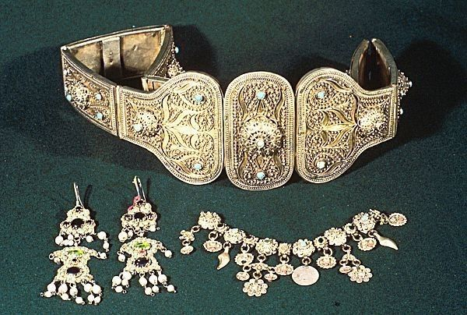
Традиционные ювелирные изделия являются, наряду с оружейным делом, важной областью адыгского народного искусства. Использовались, главным образом, для украшения женской одежды.
Основными видами ювелирных изделий у адыгов являются женские и мужские пояса, браслеты, кольца, серьги, нагрудники, газыри, пуговицы, бляшки, пряжки, принадлежности конской сбруи, навершия женских шапок, художественное оформление декора огнестрельного и холодного оружия.
В формировании традиций ювелирного искусства адыгов сказалось влияние культур соседних племен и народов Осетии, вайнахов, и в большей степени дагестанских мастеров. Такое влияние явилось одной из причин возникновения частичных локальных различий в стилистике в ювелирном искусстве современных адыгейцев, кабардинцев и черкесов.
Отличительной особенностью следует считать сдержанность и изящество, отсутствие сложных и громоздких изделий. Так, среди выявленных произведений почти отсутствуют тяжелые мониста, массивные и тяжелые пряжки, крупные кулоны и височные украшения.
Адыгские женщины и мужчины предпочитали в украшениях чувство меры, что формировало ассортимент и стилистическую направленность работ местных мастеров. Если в украшении оружия использовались, главным образом, гравировка и чернь, то в ювелирных произведениях широко встречается филигрань и зернь, что свидетельствует об определенном влиянии армянских, грузинских и дагестанских ювелиров. В орнаментике этих вещей часты крупные растительные мотивы, сочетающиеся с более древними зооморфными и геометрическими элементами.
Женские украшения ХIХ - начала XX веков выполнялись, как правило, в технике филиграни, с доминирующим значением зерни. Орнамент – преимущественно растительный, в некоторых вещах весьма насыщенный, полностью закрывающий фон, на котором набрана филигрань. В большем соответствии с основными принципами адыгского искусства находятся женские пояса более строгой формы и декора. Если черневые накладки в пряжках ряда мастеров растворяются в хитросплетении филигранного орнамента, то здесь более крупные выложенные чернью накладки, сохраняющие типичный для адыгского орнамента рисунок, четко читаются на фоне строгого филигранного рисунка, растительные мотивы которого подчинены лаконичной геометрической схеме.
Традиционный элемент женской одежды – шапочка с металлическим навершием. В прямой связи с орнаментикой золотой вышивки одного из наиболее развитых адыгских художественных ремесел находятся серебряные застежки женского нагрудника, а также женские ходули, придававшие походке особую степенность и торжественность.
Оружейное и ювелирное искусство у адыгов имело широкое распространение. Для адыгов была характерна относительная универсальность ремесленников-металлистов. Нередко кузнец, создававший изделия домашнего обихода, изготавливал также холодное и огнестрельное оружие. Среди оружейников, в свою очередь встречались мастера, прекрасно владевшие ювелирным искусством.

Медно-чеканная посуда
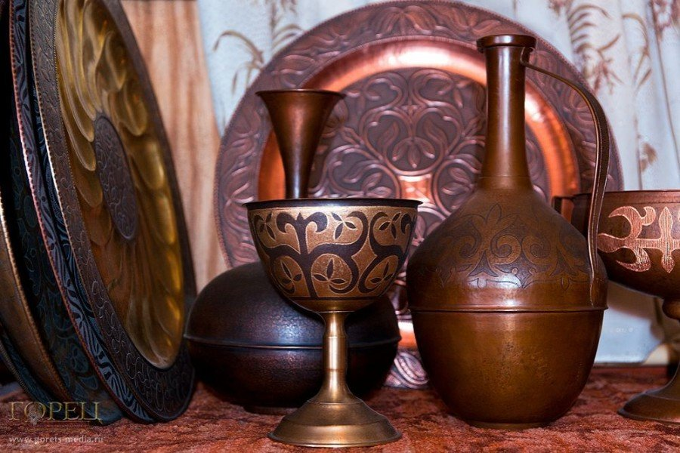
Большую роль в быту адыгов играла медно-чеканная посуда. Сохранившиеся до наших дней произведения медников свидетельствуют о большом влиянии на их творчество аварских мастеров, приезжавших к адыгам на отхожие промыслы и нередко остававшихся здесь на постоянное жительство. В каждом адыгском доме можно найти водоносный кувшин, кумганы, таз и другие медные изделия. О традиционности этого ремесла в адыгском искусстве свидетельствуют и наблюдения историков, этнографов, путешественников, побывавших у адыгов в ХШ-ХIХ веках.
Художественная обработка дерева
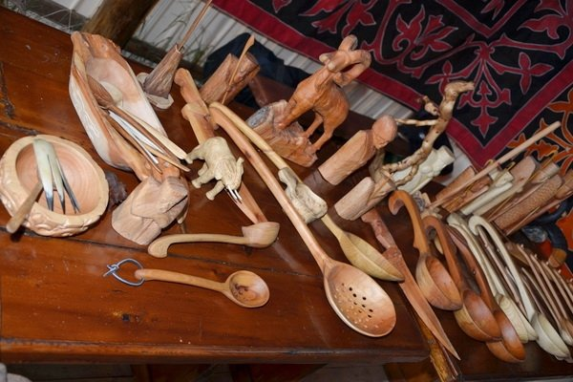
Из дерева изготавливались более 30 предметов адыгского быта: чаши, блюда, ложки, половники, черпаки, вилки, тарелки, мешалки-лопатки, ступки, чесалки, веретена, сундуки, рубели, музыкальные инструменты, столики, стулья и т.д. Украшая адыгское жилище, эти вещи являлись истинными произведениями народного искусства, свидетельствовали о развитом эстетическом вкусе и высоких ремесленных навыках их создателей. Эстетические принципы адыгского искусства ярко проявляются в традиционном седельном производстве. Однако нас, в первую очередь, интересуют те изделия из дерена, где художественное начало проявлялось более явно. К ним относится деревянная посуда, мебель, и позже архитектурная резьба и фигурки животных, людей и птиц для обрядовой игры, последние созданы в духе народного примитива.
В свою очередь эти изделия следует разделить на две большие группы по времени их зарождения и верности собственно адыгским традициям. К первой, имеющей древнее происхождение, группе относятся деревянная посуда и утварь, а также обрядовая игрушка, ко второй – мебель и архитектурная резьба, появившиеся в адыгском быту не ранее конца XVIII в. В XIX веке в связи с появлением у адыгов первых деревянных построек в сферу художественной обработки дерева входят промышленная архитектурная резьба и деревянная мебель, декорируемая в духе народных традиций. В этих видах народного декоративного искусства проявляется влияние русских мастеров. Резьба по дереву имела распространение, главным образом, в лесостепной зоне, где проживали адыги.

Резьба по камню
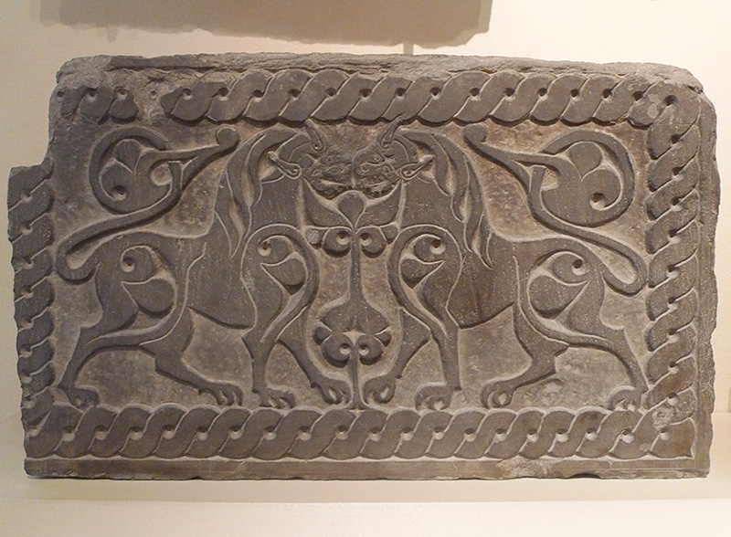
Художественная обработка камня, представляющая собой один из древнейших видов народного искусства Кавказа, распространена у адыгов в виде надмогильных памятников. Наиболее древние произведения – этокский монумент, известный под названием "Дука-Бек", и крестовидная стела XIII-XIV вв., хранящиеся в Государственном историческом музее в Москве, свидетельствуют о древности традиций резьбы по камню у адыгов. Эти памятники содержат рельефы с сюжетами из народной жизни этого периода.
В более поздний период в связи с введением мусульманства сюжетные изображения исчезли из надгробных памятников. Однако до наших дней сохранились древние антропоморфные формы памятников, подчеркиваемые использованием в декоре мотивов традиционной одежды адыгов. Основные очаги камнерезного искусства расположены в предгорной зоне.
Высокое мастерство, с которым созданы эти изваяния, позволяет утверждать, что в период средневековья и позже резьба по камню была уже развитой областью адыгского народного искусства. И в композиционных приемах, и в характере трактовки рельефов, и в технике их исполнения очевидно наличие традиций.
Лирическое начало присуще ряду надгробий, составляющих ансамбль. Мера условности в решении форм и орнаментальных разделок этих памятников весьма высока. Однако их взаимные пропорции, лаконичная, но выразительная трактовка традиционных атрибутов (горизонтальный ряд газырей на мужском памятнике и перекликающийся с ним вертикальный ряд пряжек нагрудника — на женском), осмысленный подбор орнаментальных мотивов – в первом случае строгих и монументальных, а во втором – более лиричных и тонких, и, наконец, расположение надгробий относительно друг друга, здесь далее трудно предположить замысел, скорее это удивительно тонкая игра природы, создают на фоне равнинного ландшафта незабываемый, полный человеческого чувства образ.
Кстати, говоря, об искусстве мастеров адыгских надгробий, следует подчеркнуть, что само расположение кладбищ, их вписанность в ландшафт, характер связи с окружающей природой в немалой степени являются проявлением духовной культуры народа. Как правило, кладбища располагались вдоль дороги у самого селения. Таким образом, въезжая в селение или выезжая из него, вы обязательно почтите взглядом и мыслью память предков.
В степной зоне для кладбища выбиралось, как правило, абсолютно гладкое просматриваемое со всех сторон место, благодаря чему монотонный рельеф местности нарушался рядами угрюмых столь же монотонных стел. В лесостепной зоне надмогильные памятники располагались среди деревьев, образуя сложную пространственную композицию.
В предгорной зоне - для кладбищ, как правило, выбирались склоны гор, расположенные над селением, и памятники кажутся карабкающимися в горы, уходящими ввысь, в небеса. В редких случаях встречаются отдельно расположенные стелы, как правило, у дорог, в степи. Они отмечают место гибели отважного человека, память которого овеяна легендами. Такой обычай сохранился не только у адыгов, но и у балкарцев, осетин, чеченцев, ингушей.
Орнаментика адыгских памятников весьма разнообразна - кроме выше упомянутых здесь встречаются геометрические и зооморфные мотивы, солярные знаки, мусульманская атрибутика. Но наиболее распространенные элементы декора - растительный орнамент и органично сочетается с ним традиционная арабская эпиграфика.
Памятники зажиточным людям содержали, как правило, богатый орнаментальный декор, по своей изощренности превосходящий иные произведения ювелирного искусства. Могилу более бедного человека украшало надгробье с простым декором - лаконичной надписью. Могила бедняка нередко была обозначена необработанным камнем, валуном.
Обязательным элементом декора кабардинских надмогильных камней было изображение тамги, Тамга высекалась, как правило, на лицевой стороне памятника и лишь в некоторых случаях на его боковой части.

Гончарное производство
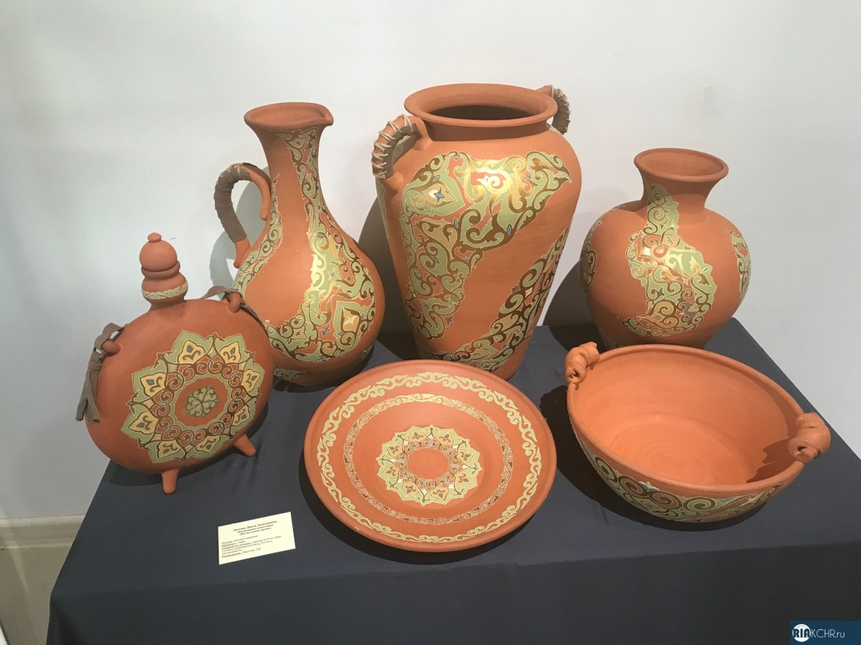
История гончарства на адыгских землях насчитывает многие тысячелетия, прослеживается от III тыс. до н.э. Памятники материальной культуры свидетельствуют о непрерывности существования высокой культуры изготовления различных предметов быта из глины. Конечно, керамика древнего периода еще груба. Из глины лепили вручную сосуды, добавляя в глину песок. Обжиг производился на костре, поэтому был слабым и неравномерным. В курганных раскопках найдены глиняные человеческие фигурки, что свидетельствует о зарождении у адыгов изобразительного искусства.
Особый расцвет гончарное производство получило в раннее средневековье, когда параллельно с ручной лепкой появился несовершенный гончарный круг. Создавались превосходные сосуды оригинальных форм, которые расписывались белой глиной. Лаконичность форм, ясность чистых пропорций, простота окраски и связь с назначением всегда отличали их от аналогичных изделий сопредельных народов.
Типы орнаментов были необыкновенно разнообразны. Простые полосы, узорная спираль, зигзагообразные и сетчатые линии делали изделия привлекательными и разнообразными, показывали беспредельную изобретательность мастера в варьировании. Эти выразительные геометрические узоры, подчиняясь принципу кругового движения, располагались по всему объему сосуда, украшая поверхность.
Сохранившиеся музейные экземпляры говорят об этой, к сожалению, давно утраченной стороне адыгского искусства. Будучи широко развитым видом декоративного искусства, керамика у адыгов была столь же почетным и любимым делом, как гончарное дело на Украине, Руси, Закавказье. Тысячи не повторяющих друг друга художественных решений керамики – доказательство богатой одаренности адыгских гончаров, донесших это замечательное искусство до наших дней.

Резьба по кости и рогу
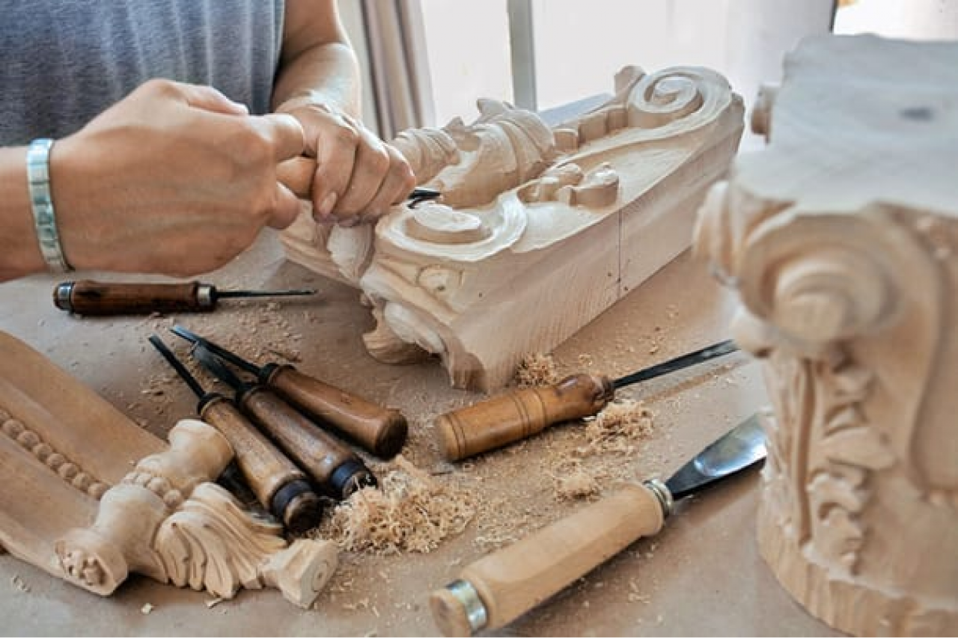
Первые упоминания о предметах из кости и рога относятся началу III тысячелетия до н.э., когда предки адыгов занимались охотой и собирательством. В археологических раскопках того периода найдены различные предметы из кости: кольца, пластинки, подвески из зубов кабана, оленя, медведя, зубра, лисицы, костяная пластинка с гравированным изображением фигур животных, браслеты, бусы. Эти первые сохранившиеся изделия говорят о массовом использовании кости в быту.
Выполненные в миниатюрной технике, они идентичны художественными приемами и формами изделиям современного косторезного искусства. В основе изображений лежали религиозные представления мастеров того периода. О древних адыгских резчиках известно мало. Мы знаем о них лишь по памятникам поздних времен. По содержанию и сохранности эти памятки датируются IV-XX веками и являются свидетелями высокой материальной культуры и традициях этого ремесла.
Обработка кости была распространена повсеместно. Особое внимание уделялось форме, красоте текстуре и фактуре кости, чистоте исполнения. Используя разнообразность цвета кости – белый, черный, серый, доводили вещи до предельной красоты. Таким способом выполнялись пороховницы, приклады пистолетов и ружья, где наряду с костью применялись серебряные накладки. Традиции резьбы по кости и рогу могут быть широко использованы в творчестве современных мастеров прикладного искусства.
Адыгский народный костюм
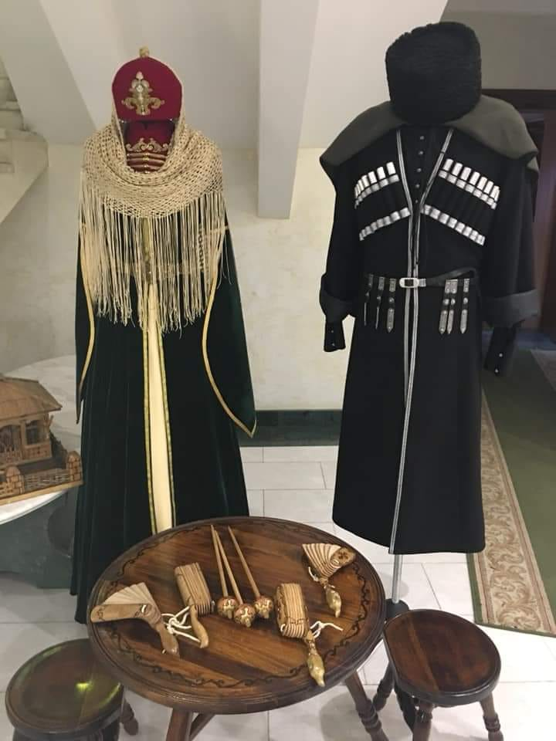
По всеобщему признанию мужская и женская одежда адыгов отличалась высокими художественными достоинствами среди традиционных костюмов народов Кавказа, кубанских и терских казаков.
Наиболее ярко принципы покроя и декорирования традиционного костюма проявились в бурке, черкеске, башлыке, каптале, женском платье с нарукавниками и др.
Несмотря на определенные различия в одежде аристократии и простолюдинов ее образный характер и принципы украшения были общими.
Изготовление шерстяных тканей и традиционной мужской одежды получило очень широкое распространение. Самым большим промыслом адыгов в ХIХ веке было, безусловно, бурочное производство. К началу ХХ века промысловым изготовлением бурок занимались все аулы и селения, их усилиями в год производилось около десятка тысяч изделий.
Выделывали адыги и высококачественные шерстяные сукна, но с развитием капиталистических отношений и ростом специализации местных видов промышленности ткачество сосредоточилось, главным образом, в предгорных селениях, в то время как пошив бурок локализовался в степи.
Адыгская бурка славилась по всему Кавказу, ее охотно покупали не только горцы, но и кубанские казаки. Г. Мамбетов пишет: "Бурка легко свертывается, перевязывается и перевозится, очень удобна для скотовода. Она хороший непромокаемый плащ во время дождя, покров от летней жары, защита от холодного ветра, постель и одеяло в степи и на пастбище". Этот простой по форме, строгий и монументальный элемент костюма, пожалуй, наиболее красноречивая деталь в облике горца, с древнейших времен неотъемлемая часть образа жителя Кавказа.
Далеко за пределами гор давно знали и ценили бурку. Под названием "епанча" она фигурирует в русских былинах и "Слове о полку Игореве", по описанию П. Савваитова она входила в число одежд царя Алексея Михайловича, отца Петра I.
На беглый взгляд однообразные бурки имеют серьезные отличия в зависимости от того, для кого они предназначены. Чабаны носят наиболее древний вид бурки — не длинную, с прямыми узкими плечами и гладкой, плотно уваленной поверхностью.
Мелкие феодалы и казаки предпочитали бурки длинные с широкими плечами, обязательно ворсистые и тонко выделанные. Белая бурка изящного покроя отличала богатого феодала, представителя родовой знати. Таким образом, даже столь незамысловатое изделие как бурка, требовало от ее создателя высокого умения и художественного, образного чувства. По справедливому утверждению В. Пожидаева название "адыгская бурка" являлось, в значительной степени, гарантией прочности и красоты этого своеобразного горского одеяния.
Наряду с буркой неотъемлемой частью традиционного мужского костюма были черкеска и башлык. Черкеска, строгая по силуэту и приталенная, подчеркивала подтянутость, стройность мужчины. Первоначально ее украшали лишь пояс и кинжал, но с распространением огнестрельного оружия на черкеску стали нашиваться газырщицы. На голове адыга была, как правило, войлочная шляпа с полями или меховая шапка с суконной верхушкой. Под черкеску надевали "капталь" — длинный кафтан прилегающего покроя, который в XIX веке стали шить из покупных хлопчатобумажных и шелковых тканей. Капталь обычно надевался на голое тело и заменял собой рубаху. Шерстяные домотканые штаны заправлялись в кожаные или войлочные ноговицы. Парадная обувь шилась, как правило, из красного сафьяна.
Традиционная женская одежда адыгеек была более разнообразна, в ней ярче прослеживались различия в социальном положении ее владелиц. В одежде богатых женщин широко использовались привозные ткани — шелк, бархат, атлас, она расшивалась золотыми и серебряными нитями, галунами, украшалась серебряными нагрудниками, подвесками. Здесь часто использовались ткани темно-красной расцветки, категорически запрещенные в платье простолюдинок. Будничный костюм крестьянки шился, как правило, из домотканого шерстяного сукна или дешевой бумажной ткани, почти не украшался вышивкой, богатый нагрудник заменялся пуговицами. Однако праздничный, и в первую очередь свадебный, костюм даже бедной женщины отличался торжественностью и нарядностью.
В принципах кроя женской одежды угадывается близость к черкеске. Те же удлиненные формы, тонкий обхват талии, длинный разрез спереди. Под платье надевался кафтанчик, похожий на мужской капталь, но украшенный золотым шитьем, а иногда и серебряными пряжками нагрудника. Поверх платья надевался богато декорированный пояс.
В покрое женского платья, обладающего четким изящным силуэтом, проявляются основные закономерности адыгского народного искусства. Удлиненность платья подчеркивается удлиненностью доходящих до пола рукавов с особыми нарукавниками и имеющими форму округлой лопасти. Со второй половины прошлого столетия эти обильно расшитые лопасти стали делать как отдельный элемент платья, подвязывающийся у локтя или кисти.
Характерно также, что нарядность костюма никогда не смешивалась с пестротой, безвкусицей. Как в мужском, так и в женском костюме преобладали одноцветные ткани темных тонов, на фоне которых четко читался золотошвейный узор. Рисунчатые ткани неброских расцветок употреблялись на женские рубашки, будничные платья, мужские каптали. Шитье, очень нарядное и иногда обильное, строго локализовалось в определенных частях женского костюма. Как правило, узкие полоски галуна обегали борт и подол платья, выявляли основные швы и тем самым подчеркивали характер кроя одежды.
Одним из основных акцентов традиционного женского костюма была высокая цилиндрическая шапочка, расшитая галуном или золотошвейным узором, конусообразный или округлый верх которой венчался серебряным навершием. Поверх шапочки или непосредственно на голову надевался большой шелковый платок, края которого в редких случаях окаймлялись кружевом. Обувью служили сафьяновые чарыки, украшенные золотошвейным узором или аппликацией. Богатые женщины носили также уже упоминавшиеся нарядно декорированные ходули.
Естественно, что ассортимент традиционной адыгской одежды был много шире описанного нами, многообразнее были и приемы ее украшения, но основные принципы, на которых мы остановились выше, были определяющими для адыгского костюма.
Интерьер адыгского жилища
Интерьер адыгского жилища, долго сохранявшего архаические черты, украшали, главным образом, узорные циновки, изготовлением которых всегда славились мастерицы адыгских народностей.
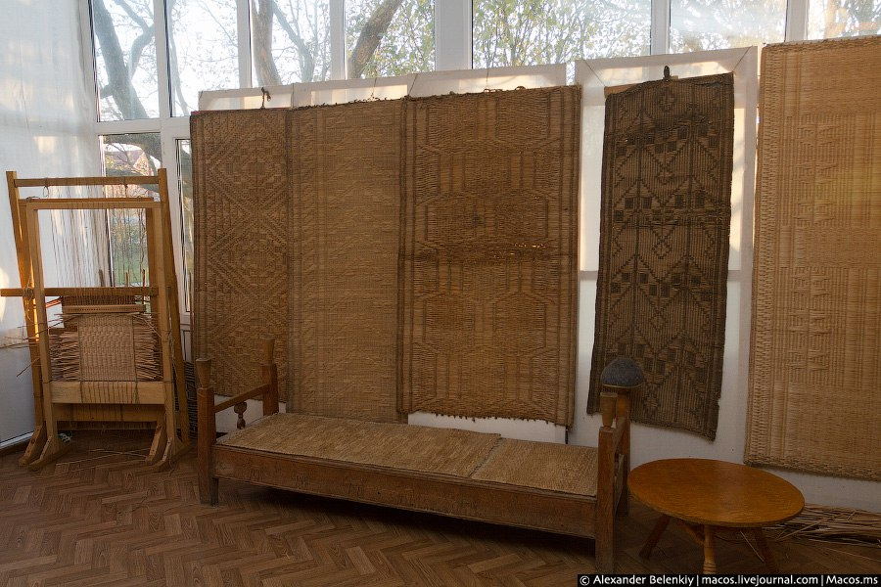
Наряду с циновками, в быту встречались войлоки, в том числе узорные, получившие, однако, незначительное распространение. Отсутствие в музейных собраниях, а тем более в современном быту достаточного количества этих произведений не дает возможности сделать определенные выводы об их художественных качествах. Известно лишь, что адыги предпочитали войлоки, колористика которых определялась натуральными цветами шерсти – черньм, серым, белым, бурым, а их узор носил простой геометрический характер.
В изготовлении войлоков мастерицы упорно подражали орнаментировке циновок, а не исходили из возможностей материала и техники. Наряду с циновками и войлоками в интерьере дома широко применялись овечьи, коровьи и телячьи шкуры. В богатых домах со второй половины ХIХ века стали появляться привозные ковры.
В женских ремеслах и промыслах принимали участие представительницы разных возрастов и сословий. Войлочное, бурочное и суконное производства были уделом женщин из бедных семей.

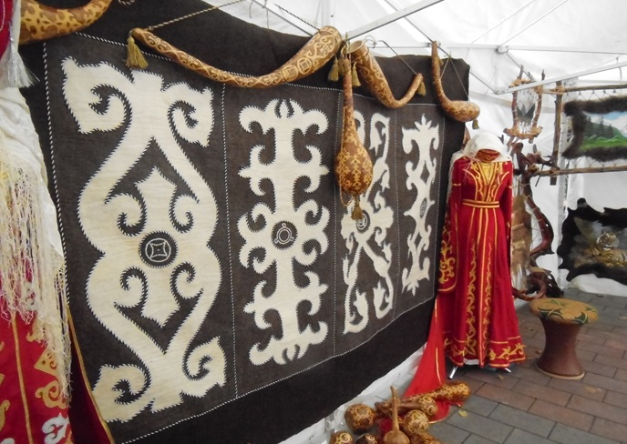

Тиснение и аппликация по коже
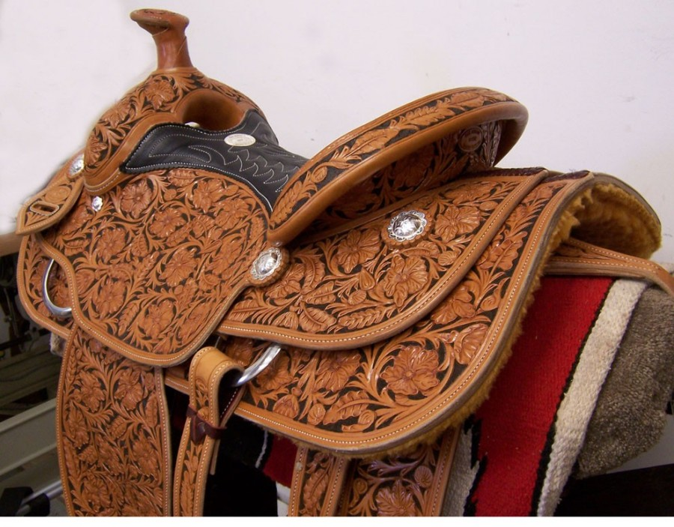
Художественная обработка кожи имеет древние традиции, и использовалась при изготовлении обуви, предметов личного и домашнего обихода, таких как кисеты, кошельки, сумки, бурдюки, походные стаканчики, а также атрибутов военного снаряжения и принадлежностей конской сбруи.
В художественной обработке кожи наиболее распространенными техниками являются холодное и горячее тиснение и аппликация. В изделиях, выполненных в технике аппликации, чаще встречаются зооморфные мотивы орнамента, в то время как в тиснении были распространены геометрические и растительные узоры.
Тиснение по коже выполнялось двумя способами – холодным и горячим. Холодное тиснение использовалось, главным образом, для украшения больших поверхностей и выполнялось путем выдавливания узора по контуру. Изготовленные в этой технике изделия отличались значительным разнообразием рисунков и требовали от мастера специальных художественных навыков, в частности большого композиционного опыта и владения традиционным языком орнамента.
Использование приема горячего тиснения по коже позволило многократно воспроизводить один и тот же узор на различных изделиях с помощью штампа. Этот способ требовал большого ремесленного мастерства, но являлся несравненно более легким в отношении художественных задач, так как будущий узор вещи был заведомо определен возможностями штампа. Изделия, выполненные на основе этой техники, отличаются четкостью рисунка, глубиной рельефа, нередко сложностью орнамента. Узор обладал большей монументальностью и сохранялся долго, вплоть до полного износа вещи. Авторами штампов, использовавшихся шорниками, были кузнецы и ювелиры.
На границе приемов холодного и горячего тиснения находится употребление костяных и металлических штампиков для нанесения на поверхность вещи тех или иных орнаментальных мотивов. В более ранние времена для создания особо богатых предметов тиснение дополнялось подкраской рисунка золотом или другими цветами.
Другой, часто употреблявшийся технический прием, аппликация, состоял в следующем: на подготовленную основу нашивался заранее вырезанный узор из цветной кожи. При этом многие мастера пользовались трафаретами для заготовки узоров. Большое внимание уделялось котрастному цветовому решению. В основном, фон подбирался черный, а нашиваемый узор был чаще всего красного цвета. Встречались, однако, и другие сочетания. Аппликация применялась, как правило, на обуви, кисетах, деталях седла. Если в технике тиснения узор образовывался тонкими линиями контура рисунка, то при аппликативном методе орнамент становился более массивным, что прилагало облику вещи монументальность и особое декоративное звучание.
Золотое шитьё
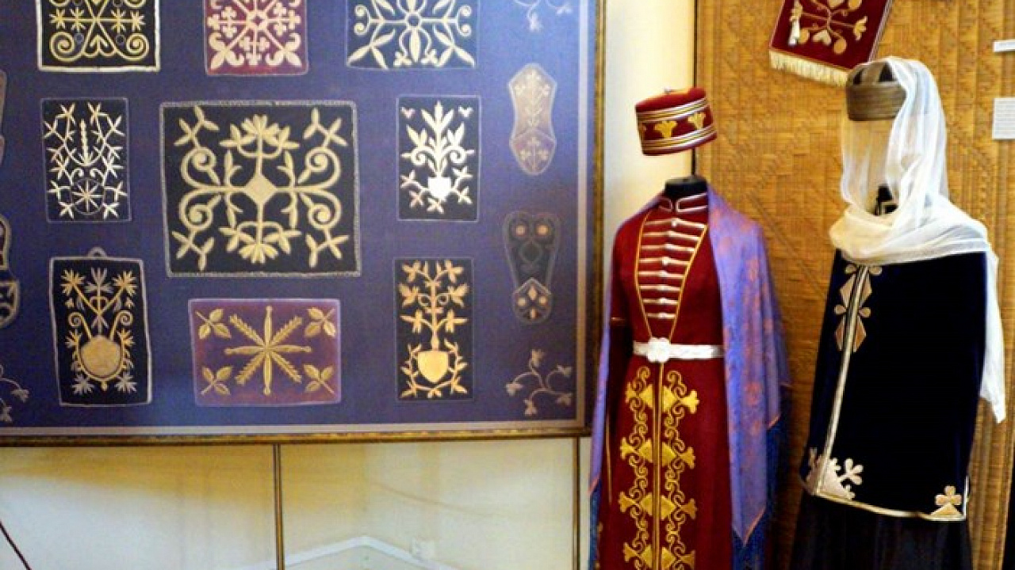
Золотошвейным искусством занимались женщины различных сословий. Этот труд считался почетным и для богатой госпожи, и для ее крепостной, с той разницей, что первая расшивала изделия для себя, а вторая – для своей хозяйки и ее семьи. Имеются свидетельства весьма раннего распространения этого ремесла, относящиеся к периоду средневековья. На это же указывают археологические и фольклорные источники. По целевому назначению золотая вышивка делится на три группы: вышивка костюма, предметов обихода, принадлежностей оружия и конского убранства. Особое место в золотошвейном деле занимало изготовление басонных изделий — шнуров, галунов, кистей, шариков, плетеных подвесок и т.д.
Особой популярностью пользовалась техника "в прикреп", которая заключалась в том, что на белый холст, натянутый на пяльцы, наносился рисунок узора, а затем делался настил из простых белых нитей, по которому накладывалась золотая нитъ. Снизу стежками она прикреплялась к основе шелковыми нитями: к золотому фону – оранжевыми, к серебряному — белыми. Во многих случаях орнамент обшивался по контуру золотой нитью, после чего узорный мотив вырезался и с обратной стороны покрывался клеем, который придавал ему жесткость. Полученный таким способом узор нашивался в виде аппликации на украшаемый предмет. В технике "в прикреп" выполнялась наиболее древняя по орнаментике вышивка женских платьев и кафтанчиков, а также кисетов и других традиционных изделий. Использование приема аппликации позволяло многократную перешивку орнамента с вещи на вещь, что придавало этой технике особую привлекательность.
Наиболее поздний вид вышивки, получивший распространение в конце XIX века, – "бэзэр идэ" (гладь), что в переводе на русский означает "базарная вышивка". Само название показывает истоки появления этой техники, завезенной иноземными купцами и получившей распространение в период размывания древних художественных традиций адыгов. Гладь вышивалась непосредственно на поверхности ткани, а для придания узору высокого рельефа под шитье подкладывалась картонная прокладка в форме заданного мотива. В технике глади вышивались, в основном, вещи относительно нового ассортимента – кошельки, футляры для ножниц, а также девичьи шапочки с плоским верхом, позаимствованные, вероятно, в прошлом у крымских татар.
Для золотошвейных изделий адыгов характерно использование в каждом из них определенной техники, смешение приемов встречается крайне редко. В противоположность этому орнамент вшивки часто строится на причудливом сочетании геометрических зооморфных и растительных узоров.
Центральным мотивом, завязкой орнаментальной композиции в вышивке женского костюма нередко является ромб или треугольник, с которым древнее адыгское сознание связывало некий магический смысл. Треугольник является обязательным элементом, на котором строится вся композиция вышивки женского кафтанчика, этот простейший мотив является символом материнства, наступления половой зрелости, которое совпадает со временем, когда кафтанчик становится неотъемлемым элементом одежды девушки.
Каждая деталь одежды и тем более каждый элемент орнамента был исполнен глубокого смысла. Правда, содержание это на протяжении длительного времени претерпевало эволюцию, но никогда не утрачивало связи со своим первоначальным значением. Об этом красноречиво говорят работы последних лет В.М. Василенко, Г.К. Вагнера, Б.А. Рыбакова, дискуссии о семантике народного искусства.
Наиболее характерной чертой золотошвейного орнамента в декоре одежды и бытовых предметов можно считать сложное взаимопроникновение зооморфных, главным образом, роговидных и растительных мотивов. "Прорастание" роговидных мотивов побегами, листьями, плодами иногда изменяет до неузнаваемости этот древний мотив, являющийся одним из основополагающих в орнаментике адыгского декоративного искусства. В результате бывает даже не просто разглядеть его первооснову, но ощущение зооморфного начала возникает при рассмотрении большинства золотых вышивок адыгов.
Заметное место в золотошвейных изделиях, как и в других видах адыгского искусства, занимает изображение родовых знаков тамг.
Золотошвейное искусство, имевшее распространение во всех адыгских селениях, стало приходить в упадок в конце ХIХ-начале XX вв., но и сегодня есть еще много мастериц, в совершенстве владеющих секретами этого древнего ремесла.

НАРОДНОЕ ИСКУССТВО РОССИИ
РУССКАЯ ХУДОЖЕСТВЕННАЯ РОСПИСЬ
Городецкая роспись
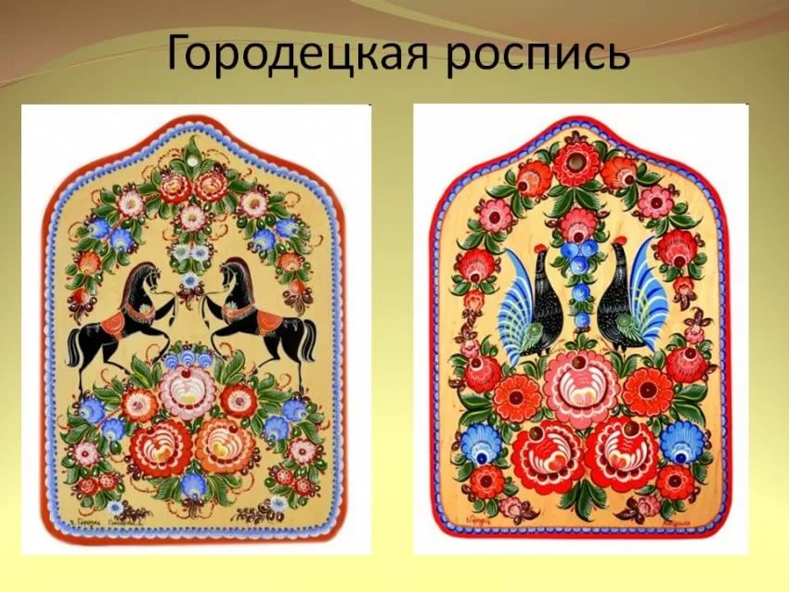
Городецкая роспись – русский народный художественный промысел. Существует с середины XIX века в районе города Городца. Яркая, лаконичная городецкая роспись украшала прялки, мебель, ставни, двери.
Городецкая роспись ведет свое начало от резных городецких прялок: фигуры вырезались из дерева другой породы и вставлялись в соответствующее по форме углубление. Располагая всего двумя оттенками дерева и несложным инструментом, народные умельцы превращали поверхность доски донца в настоящую картину.
Позже мастера для изобразительного богатства стали применять подкраску, яркое сочетание желтого цвета с темным дубом, добавление синего, зеленого, красного цветов, что делало донце еще более нарядным и красочным. Известным мастером инкрустированных донец с подкраской был Л. В. Мельников.
Необходимость увеличить производство прядильных донец натолкнуло мастеров на мысль упростить технику декоративного оформления. Со второй половины XIX века сложная и трудоемкая техника инкрустации стала заменяться просто резьбой с подкраской, а с 1870-х годов на городецких донцах преобладает живописная манера украшения. В нижегородских росписях можно различить два типа – павловские и городецкие росписи.
В 1936 году основана артель, а с 1960 фабрика "Городецкая роспись", изготовляющая сувениры; мастера – Д.И. Крюков, А.Е. Коновалов, И.А. Мазин.

Жостовская роспись 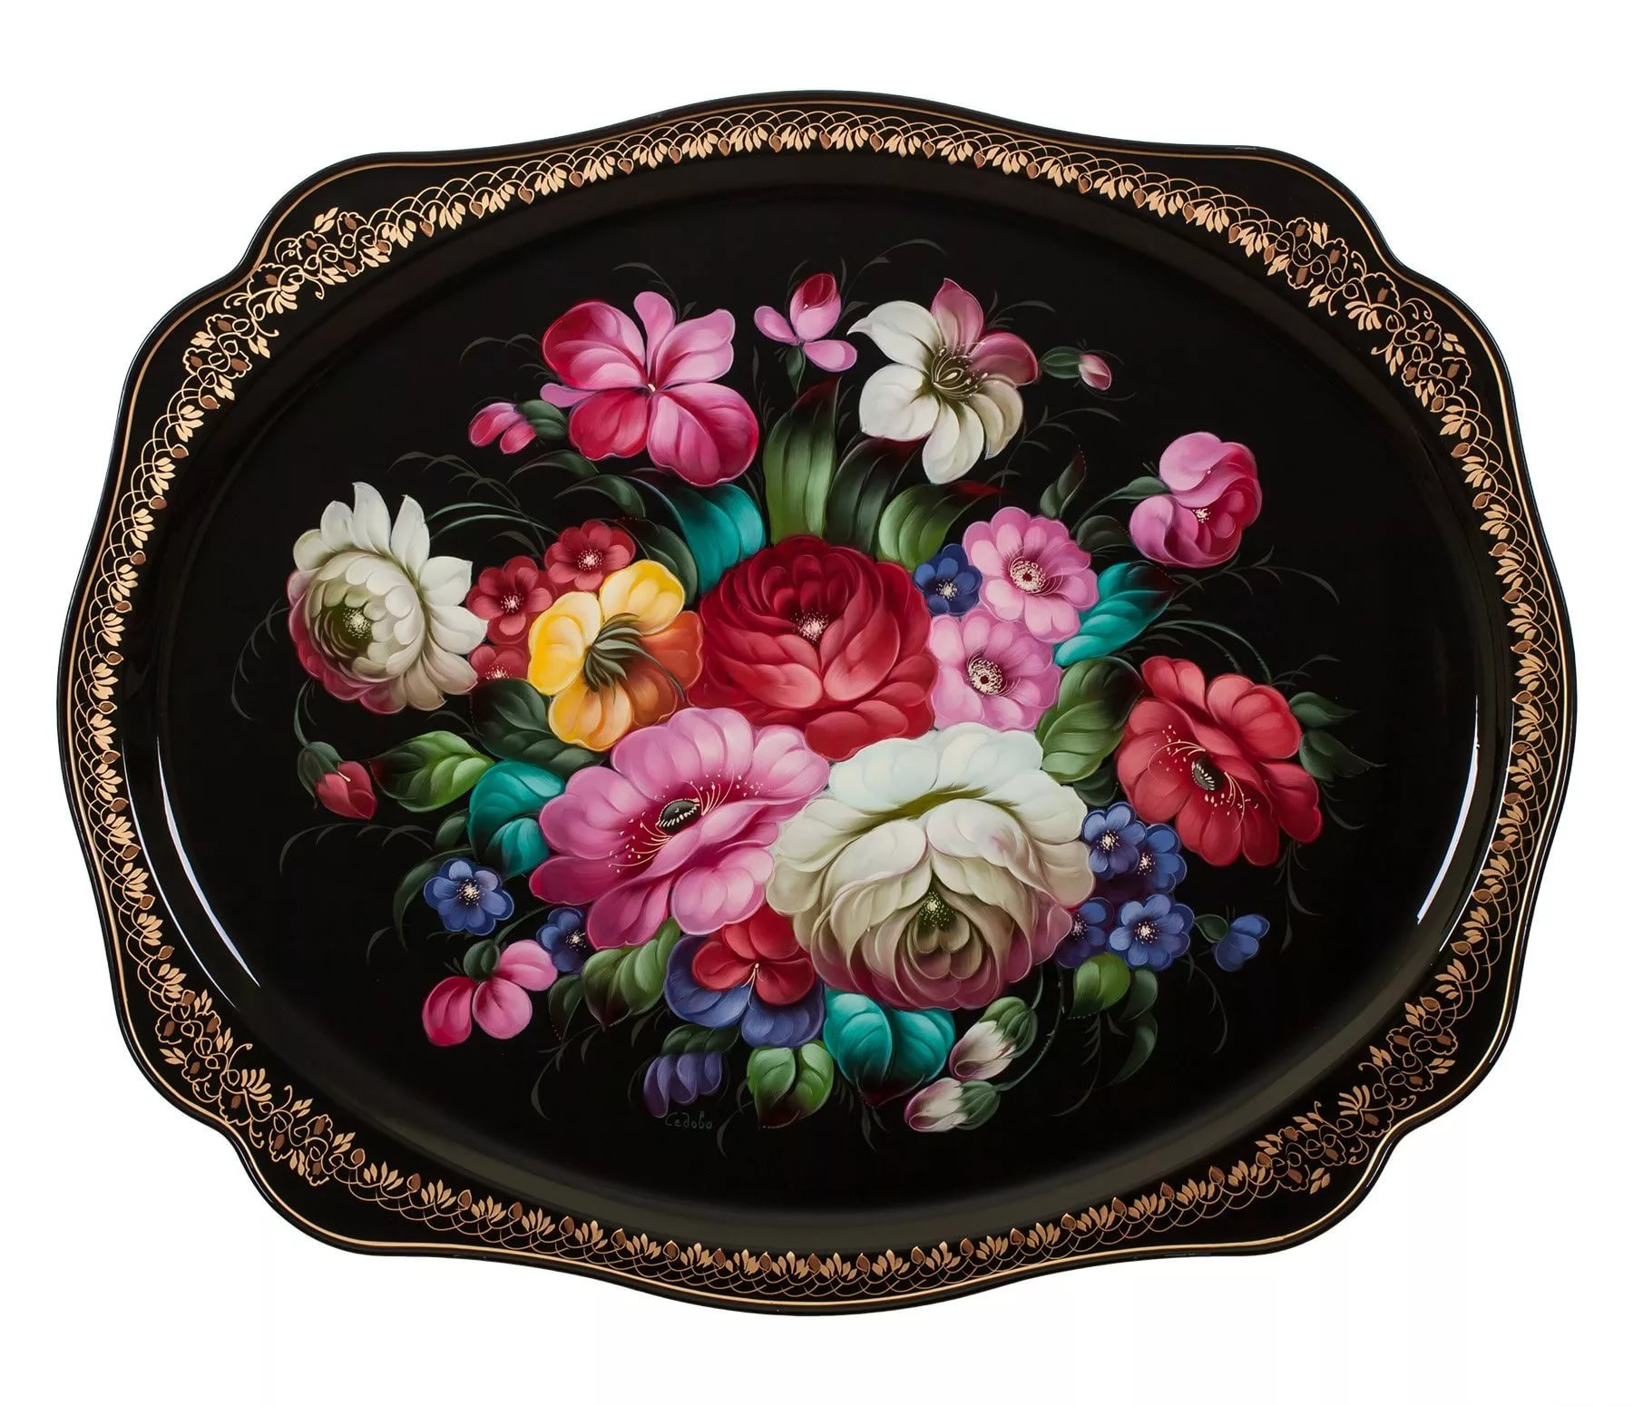
Жостовская роспись – русский народный художественный промысел росписи кованых металлических (жестяных) подносов, существующий с 1825 года в деревне Жостово Мытищинского района Московской области. Основной мотив жостовской росписи – цветочный букет.
История жостовского промысла восходит к началу XIX века, когда в ряде подмосковных сел и деревень возникли мастерские по изготовлению расписных лакированных изделий из папье-маше.
Традиции этой росписи появились в Жостово и окрестных селениях на основе более ранней тагильской росписи (XVIII век). Основной мотив жостовской росписи, как и тагильской, цветочный букет. В 1922 г. в деревне Новосельцево возникла "Новосельцевская трудовая артель" по выпуску железных лакированных подносов; в 1924 г. в деревне организовались "Жостовская трудовая артель" и "Спецкустарь"; в 1925 г.– "Лакировщик" и одновременно в селе Троицкое – артель по росписи подносов "Свой труд". Все они были объединены в 1928 г. в специализированную артель "Металлоподнос".
В 1960-е годы начался новый этап в истории Жостово, продолжающийся и сейчас. Художественная роспись подносов обретала всё большую популярность благодаря не только массовым изделиям, но и уникальными произведениям ведущих мастеров, все чаще привлекавшим внимание на многочисленных выставках в стране и за рубежом.
За свою историю жостовские подносы из бытового предмета стали самостоятельными декоративными панно, а ремесло, служившее некогда подспорьем к земледелию, обрело статус уникального вида русского народного искусства.
Сегодня декоративная роспись находится на подъёме. Это не означает, что в жизни промысла нет сложностей и проблем. Они существуют во всех сферах нашей культуры, которой приходится противостоять современной коммерциализации.
Жостово подражают, пытаются подделываться под стиль и даже авторские манеры художников. Однако коллектив, постоянно работающий в промысле, обладает высочайшим профессионализмом, достигнутым многолетним упорным трудом и творческими поисками, совершенствованием мастерства и постоянной ориентацией на лучшие образцы из наследия старых мастеров. К этому надо добавить изучение истории искусства, классического натюрморта и разных видов русского прикладного и народного искусства, пополняющих "творческую копилку" мастеров.

Керамика Гжели

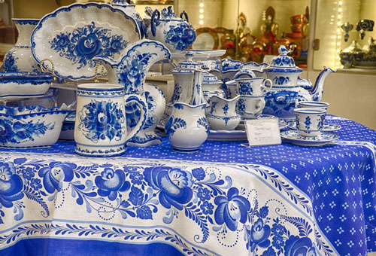

Гжель – это изделия из керамики или фарфора высокого качества, расписанные особым образом: синей краской по безупречно белому фону. Это исконно русский народный промысел, получивший название от одноименной деревни. Название деревня получила от слова "гжель", что означало "обжечь" или "жечь".
В середине XVII столетия на берегу речки Гжелка в старинном селе Гжель, располагавшемся в 60 км от Москвы, жили и трудились мастера гончарного дела. Они добывали глину, на которую была очень богата их местность, и делали из неё кирпичи, черепицу, изразцы, гончарные трубы, детские игрушки и посуду.
Историческим фактом является то, что удивительно качественная глина из Гжельского месторождения была оценена русским царём Алексеем Михайловичем. Он издал Указ, предписывающий использовать глину из этого месторождения для изготовления аптекарской и алхимической посуды.
Гончарное дело стремительно развивалось. Со временем, так называемый "Гжельский куст" включал в себя уже 27 деревень.
К 1812 году посуду производили 25 заводов и множество частных кустарных производств.
Палехская миниатюра
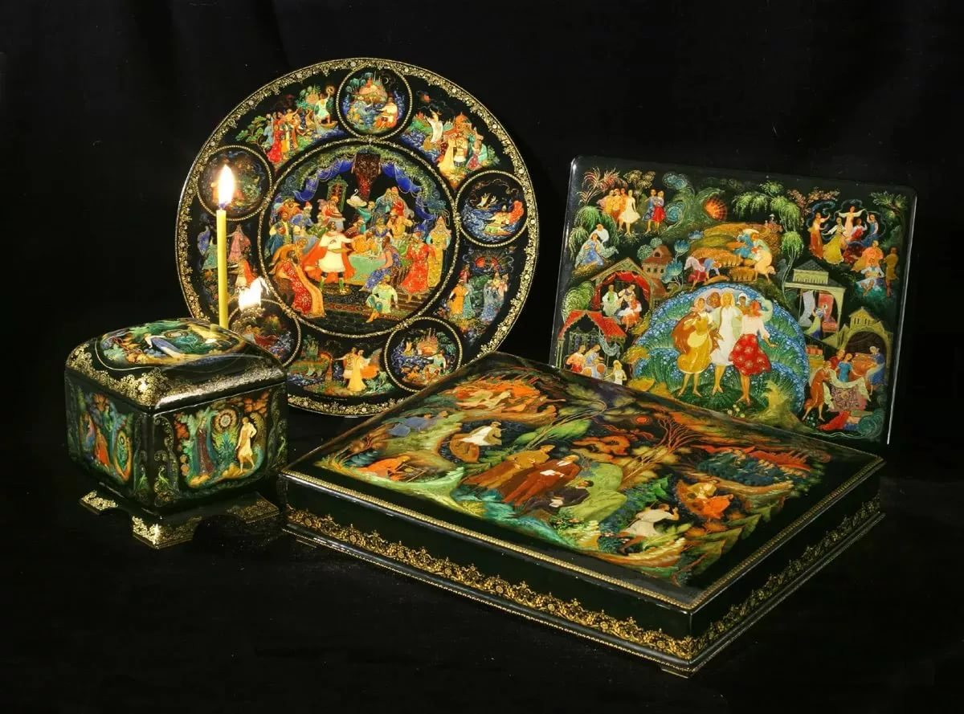

Палехская миниатюра – народный художественный промысел, развившийся в посёлке Палех Вязниковского уезда Владимирской губернии (ныне Палехский район Ивановской области). Лаковая миниатюра исполняется темперой на папье-маше. Обычно расписываются шкатулки, ларцы, кубышки, брошки, панно, пепельницы, заколки для галстука, игольницы и прочее.
Палех ещё с допетровских времён славился своими иконописцами (наряду с Мстёрой и Холуем). Наибольшего расцвета палехская иконопись достигла в XVIII - начале XIX века. Местный стиль сложился под влиянием московской, новгородской, строгановской и ярославской школ. Кроме иконописи, палешане занимались монументальной живописью, участвуя в росписи и реставрации церквей и соборов, в том числе Грановитой палаты Московского Кремля, храмов Троице-Сергиевой лавры, Новодевичьего монастыря.
После революции 1917 года художники Палеха были вынуждены искать новые формы реализации своего творческого потенциала. В 1918 году художники создали Палехскую художественную декоративную артель, которая занималась росписью по дереву. Родоначальниками палехского стиля являются Иван Голиков и Александр Глазунов, в московской мастерской которого Иван Голиков написал первую работу в так называемом палехском стиле.
Палешане познакомились с новым материалом папье-маше, являвшимся на протяжении века основой для лаковой миниатюры Федоскина. Мастера освоили новый материал, перенеся на него традиционную для древнерусской иконы технологию темперной живописи и условную стилистику изображения. Впервые палехские миниатюры на папье-маше, выполненные по заказу Кустарного музея, были представлены на Всероссийской сельскохозяйственной и кустарно-промышленной выставке в 1923 году, где были удостоены диплома 2-й степени.
5 декабря 1924 года семеро палехских художников Иван Голиков, Иван Маркичев, Иван Баканов, Иван Зубков, Александр Зубков, Александр Котухин, В.В.Котухин объединились в "Артель древней живописи". Позднее к ним присоединились художники Иван Вакуров, Дмитрий Буторин, Николай Зиновьев. В 1925 году палехские миниатюры экспонировались на Всемирной выставке в Париже. Союз художников Палеха возник в 1932 году.
В 1935 году артель преобразована в Товарищество художников Палеха, в 1954 году образовались Палехские художественно-производственные мастерские Художественного фонда СССР.
Производственный кооператив "Объединение художников Палеха" образовался в 1989 году после того, как разделились художественные производственные мастерские. На новом предприятии сразу начали делать всё: шкатулки, футляры для очков, портсигары, пудреницы, ларцы, письменные приборы, панно, тарелки, книжными иллюстрациями занимались, расписывали стены. Для детей – сказки, для взрослых – Пушкин.

Хохломская роспись
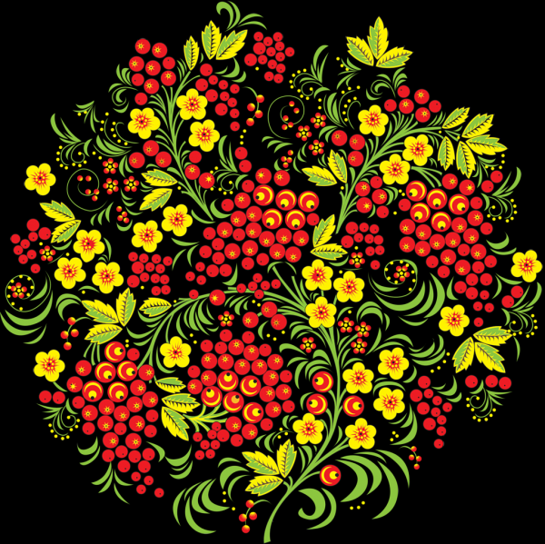

Хохломская роспись (хохлома) – это самобытный русский народный промысел, существующий более трехсот лет, уникальное явление не только в масштабах России, но и в мировом искусстве.
Промысел был основан в лесном Заволжье, на территории нынешнего Ковернинского района Горьковской области. Жители селений Новопокровское, Виноградово, Мокушино, Большие и Малые Хрящи, Семино, Кулигино, Скородумово, Воротнево, Шабашево, Медвежково, Рассадино, Скоробогатово и других, расположенных по берегам реки Узолы, испокон веков занимались окраской деревянной точеной посуды.
Благодаря иконописцам из старообрядческой среды, владевшим древним приемом "вызолачивания" изделий, здесь распространился своеобразный способ превращения простых деревянных мисок в "золотые" без использования драгоценного металла. Традиционная техника, усовершенствованная в наше время, основана на простом принципе: после завершающего этапа отделки изделия – "закалки" – под влиянием высокой температуры покрывающая его лаковая пленка приобретает медовый цвет. Сочетание ее с просвечивающимся металлизированным слоем дает золотистый эффект.
Хохломские изделия привлекают не только красотой орнамента. Их ценят за прочное лаковое покрытие, благодаря которому ими пользуются в повседневной жизни. В отделке хохломских изделий народные мастера используют несколько вариантов. Все они отличаются температурными режимами, продолжительностью сушки и закалки, тонкостями выполнения приемов.
И в наше время технология отделки хохломских изделий продолжает привлекать многих мастеров декоративно-прикладного искусства. Они совершенствуют технологию отделки и подготовки хохломских изделий, отбирают наиболее пригодные для термической обработки материалы. Мастера создали неповторимое искусство кистевой росписи на объемной токарной форме, разработали своеобразные, лаконичные и вместе с тем очень эффектные приемы письма.
Ассортимент хохломских изделий сформировался давно. В его основе лежат резные ложкарные изделия и токарная посуда: чашки, миски, поставцы, бочата, солоницы, ложки. В последние десятилетия были созданы новые формы бытовых вещей: комплекты посудных изделий для компота, ухи, салата, ягод, блинов и меда, наборы для кухни – поставки с полками, а также крупные декоративные изделия для украшения жилища – декоративные блюда, панно.

ИЗДЕЛИЯ ИЗ ТКАНИ
Вологодское кружево
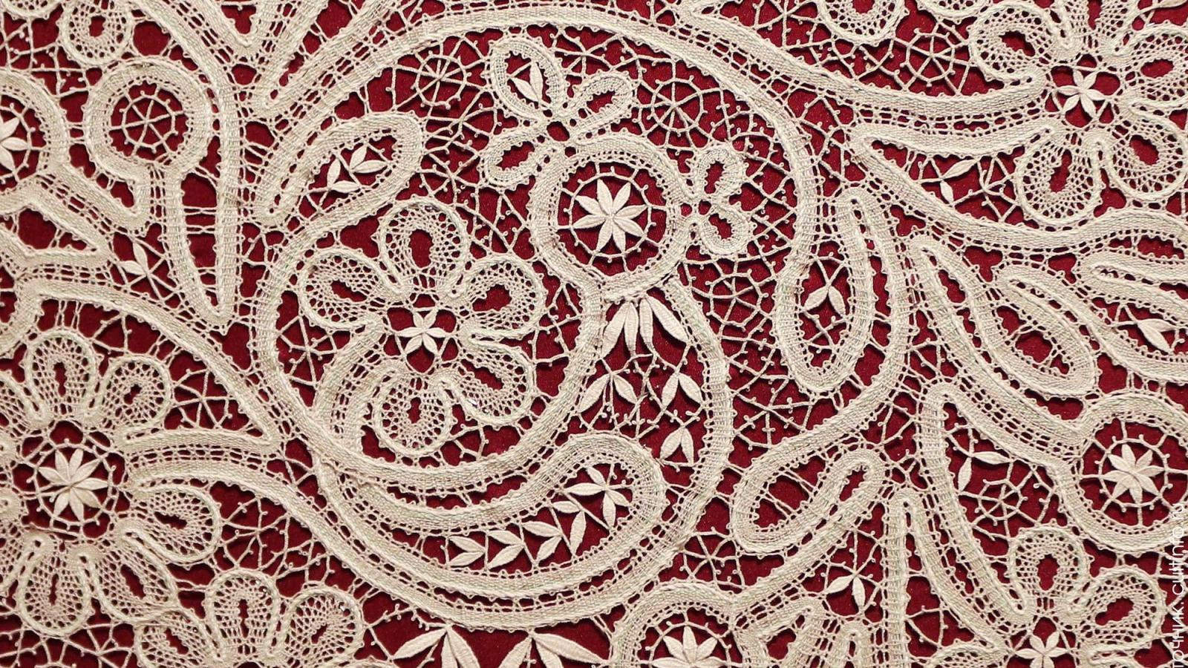
Вологодское кружево – вид русского кружева, плетённого на коклюшках (деревянных палочках), распространённый в Вологодской области. Все основные изображения в сцепном вологодском кружеве выполняются плотной, непрерывной, одинаковой по ширине, плавно извивающейся полотняной тесьмой, "вилюшкой"; они чётко вырисовываются на фоне узорных решёток, украшенных насновками в виде звёздочек и розеток.
Для изготовления вологодского кружева требуются: подушка-валик, можжевеловые или березовые коклюшки, булавки, сколок. Типичный материал для вологодских кружев — лён, отбеленный или суровый. В XVII веке кружевницы осваивали методику плетения кружев с использованием серебряных и золотых нитей, изготовленных из волочёной проволоки или из шёлковой нити-сердечника, обвитой металлической нитью.
Считается, что кружево зародилось в Европе, а наиболее древними центрами кружевоплетения считаются Италия и Фландрия. Вологодское кружевоплетение восходит к XVI-XVII вв., но как промысел существует с первой четверти XIX века. Во времена крепостного права во всех значимых помещичьих усадьбах губернии находились кружевные "фабрики", поставлявшие кружевные изделия в Санкт-Петербург и Москву. И одна из таких фабрик была основана помещицей Засецкой в трех верстах от Вологды в селе Ковырино не позднее 20-х годов XIX века. Там крепостные выплетали тончайшее кружево для отделки платьев и белья, подражая западноевропейским узорам. Со временем из помещичьих мастерских плетение кружев переместилось в народную среду и стало одним из видов народного искусства, отражавшего запросы и вкусы широких кругов местного населения.
Развитию кружевоплетения в XIX веке способствовали талантливые выпускницы Мариинской практической школы кружевниц Петербурга Анфия и Софья Брянцевы, Рахиль Фиолетова и Анна Чурина; вместе они обучили свыше тысячи местных мастериц. В 1893 году в Вологодской губернии кружевным промыслом занимались 4 000 мастериц, в 1912 году – 40 000.
В 1928 году в Вологде была создана профессионально-техническая школа кружевниц. В 1930 году был основан Вологодский кружевной Союз, в 1935 году – художественная лаборатория при Вологодском кружевосоюзе. В 30-е годы XX века в кружеве появились изображения, отражающие советскую действительность. До 40-х годов XX века преобладало мерное кружево для отделки белья, позднее основными стали штучные изделия – дорожки, салфетки, нарядные съёмные детали женской одежды – воротнички, жабо, пелерины, шарфы, галстуки, перчатки и пр.
В 1960 году организовано Вологодское кружевное объединение "Снежинка". Изготовляются мерные кружева, покрывала, салфетки, занавеси, а также уникальные выставочные образцы по эскизам художников А.А. Кораблёвой, М.А. Гусевой и др. Среди мастериц-художниц – В.Д. Веселова, М.Н. Груничева, В.Н. Ельфина, К.В. Исакова, Э.Я. Хумала, В.Н. Пантелеева, В.В. Сибирцева.
Вологодские кружева неоднократно получали на выставках высшие награды: золотую медаль на Международной выставке современных декоративных и промышленных искусств в Париже в 1925 году, Гран-при в Париже в 1937 году, золотую медаль в Брюсселе в 1958 году. Тогда же, на выставке в Брюсселе, был отмечен высшей наградой Гран-при кружевной вологодский занавес "Русские мотивы".
3 ноября 2010 года в Вологде открылся Музей кружева. Общая площадь музея составляет 1400 м², а экспозиционная – 600 м². В основной экспозиции представлены более 500 предметов, рассказывающих об основании и развитии этого традиционного художественного промысла Вологодчины. Ознакомиться с экземплярами вологодского кружева можно в Вологодском музее-заповеднике, Вологодском музее кружева, Всероссийском музее декоративно-прикладного и народного искусства, а также в музее кружевной фирмы "Снежинка".

Оренбургский пуховый платок

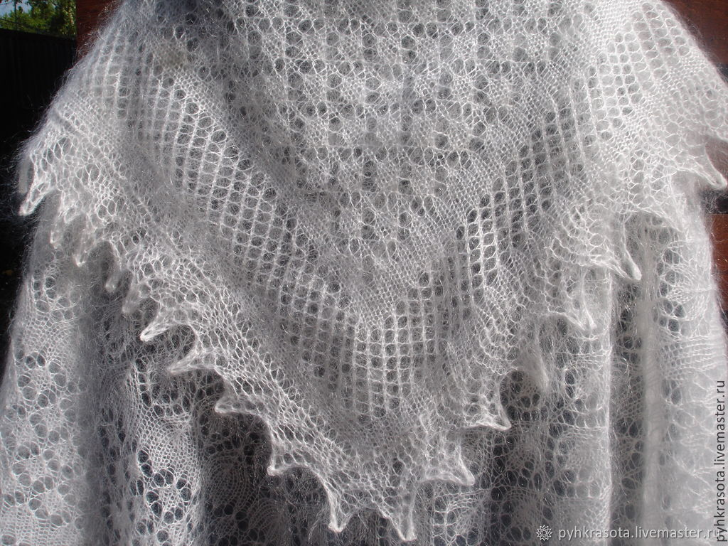

Оренбургский пуховый платок – вязаный платок из козьего пуха и нити-основы хлопчатобумажной, шёлковой и др.
Оренбургский пуховый платок, наряду с тульским самоваром, матрёшкой, хохломской росписью, гжелью, палехом, вологодскими кружевами, дымковской игрушкой, ростовской финифтью, уральским малахитом – один из символов России.
Пуховязальный промысел зародился в Оренбургском крае примерно 250 лет назад, ещё в XVIII веке. По другим данным, вязание пуховых шалей из козьего пуха коренным населением этих мест существовало ещё до образования Оренбургской губернии. У его истоков стояли не только рукодельницы-пуховницы, но и учёные, исследователи, энтузиасты искусства.
Первым обратил внимание на оренбургские пуховые платки Пётр Иванович Рычков. В 1766 году он опубликовал исследование "Опыт о козьей шерсти", предлагая организовать пуховязальный промысел в крае. Впоследствии академик П.П. Пекарский составил описание жизни Рычкова, в котором назвал его "создателем того кустарного промысла в Оренбургском казачьем войске, который кормит не одну тысячу народа уже второе столетие".
За пределами Оренбурга пуховые платки стали широко известны после заседания Вольного Экономического общества 20 января 1770 г. На этом заседании А.Д. Рычков был награждён золотой медалью "в знак благодарности за оказанное усердие к обществу собиранием изделий из козьего пуха".
Оренбургские пуховые платки за рубежом впервые представлены на первой Лондонской международной выставке 1851 года. Тем самым Оренбургский платок вышел на международный уровень и получил там признание.
В 1862 году на Лондонской выставке оренбургская казачка М.Н. Ускова получила медаль "За шали из козьего пуха".
Пика популярности оренбургские паутинки достигли на закате развития Российской империи. В это время в Англии начали изготавливаться изделия с пометкой "Имитация под Оренбург". Но и в наше время за рубежом выходит не только множество заметок и статей в СМИ, но и публикуются целые книги об истории промысла и вязании Оренбургских пуховых изделий.

Павловопосадские набивные платки
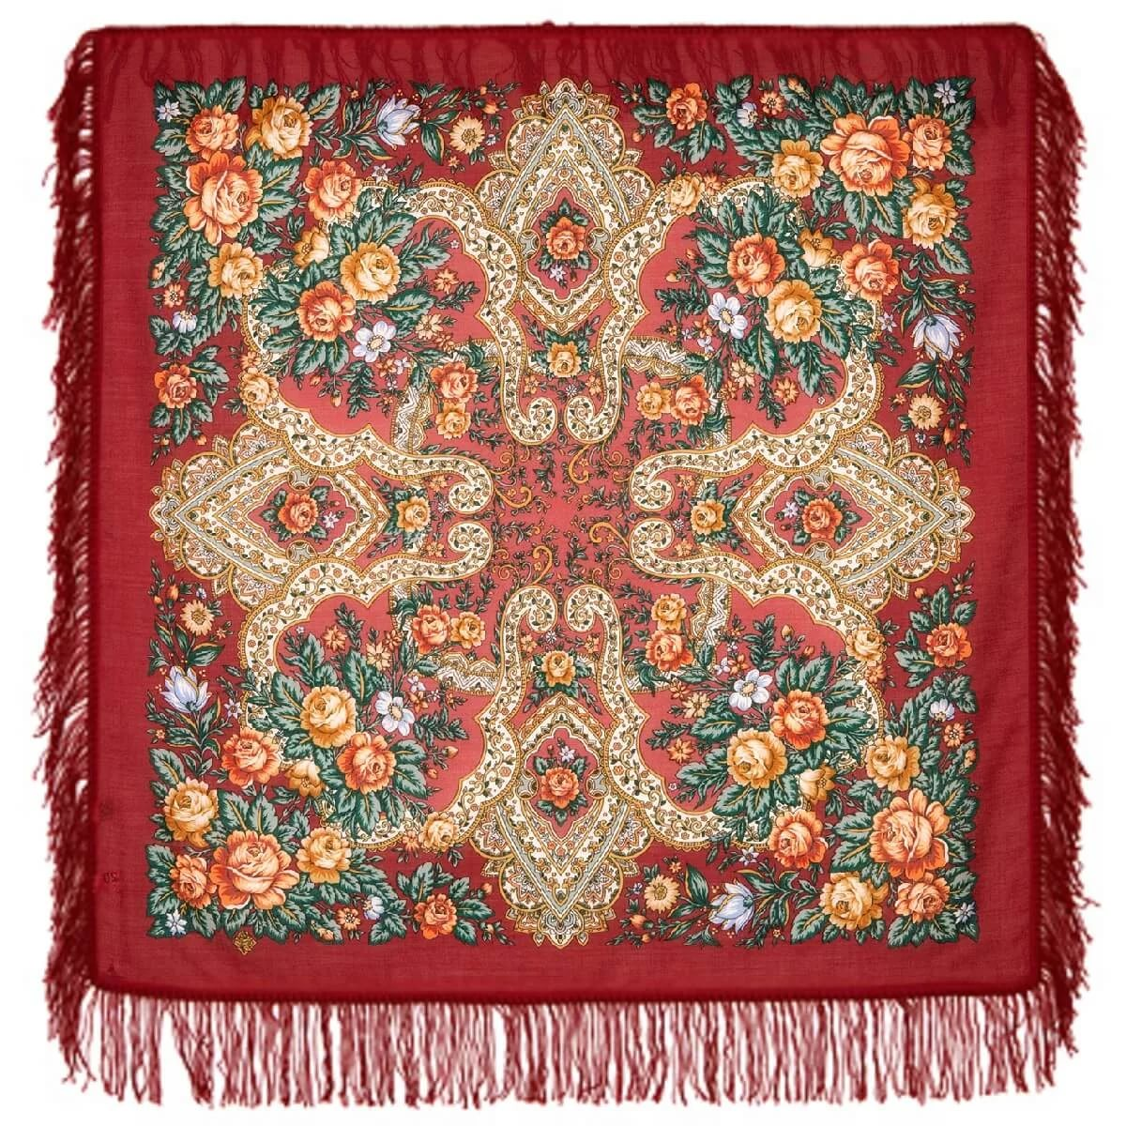
Павловопосадские шали (платки) – один из русских народных промыслов. Производятся в городе Павловском Посаде Московской области на ОАО "Павловопосадская платочная мануфактура.
Производство платков в Павловском Посаде было налажено на основе уже существовавших в районе традиций кустарного текстильного производства.
Крестьянское предприятие, из которого впоследствии развилась платочная мануфактура, было создано в 1795 году крестьянином села Павлово И.Д. Лабзиным. Правнук, Я.И. Лабзин, совместно с В.И. Грязновым, перепрофилировал фабрику на производство шерстяных шалей с набивным рисунком, получивших в то время широкое распространение в русском обществе.
Первые павловопосадские шали были выпущены в начале 1860-х годов. Расцвет мануфактуры приходится на 1870-1880-е годы. В 1881 году Яков Лабзин получает звание поставщика великой княгини Александры Петровны, предприятие награждается серебряными медалями Всероссийских художественно-промышленных выставок. В 1896 году на промышленной выставке в Нижнем Новгороде было получено право изображения государственного герба на вывесках и этикетках.
После Октябрьской революции предприятие было национализировано и переименовано в Старопавловскую фабрику. Предприятие расширяет ассортимент, производятся попытки модернизации внешнего вида платков (изображения животных, рисунки на темы революции, индустриализации и коллективизации), выпуска хлопчатобумажных тканей.
В 1937 году фабрика участвует во Всемирной художественно-промышленной выставке в Париже. В послевоенный период происходит расширение расцветок и ассортимента платков при сохранении традиционных мотивов и рисунков.
В 1958 году на Всемирной выставке в Брюсселе павловские платки награждены Большой золотой медалью. В 1963 году фабрика получила название Московское производственное платочное объединение. С 1995 года – ОАО "Павловопосадская платочная мануфактура".

ИГРУШКИ
Дымковская игрушка
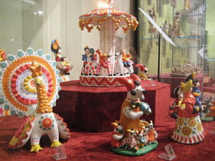

Дымковская игрушка – один из самых старинных русских народных глиняных художественных промыслов. Возник в заречной слободе Дымково, близ города Вятки (ныне на территории города Кирова) в XV-XVI веках.
Возникновение игрушки связывают с весенним праздником Свистунья, к которому женское население слободы Дымково лепило свистульки из глины в виде коней, баранов, козлов, уток и других животных; их красили в разные яркие цвета. Позднее, когда праздник потерял своё значение, промысел не только сохранился, но и получил дальнейшее развитие.
Дымковская игрушка – изделие ручной работы. Каждая игрушка – создание одного мастера. Изготовление игрушки от лепки и до росписи – процесс творческий, никогда не повторяющийся, не может быть двух абсолютно одинаковых изделий.
Для производства дымковской игрушки используется местная ярко-красная глина, тщательно перемешанная с мелким коричневым речным песком. Фигурки лепят по частям, отдельные детали собирают и долепливают, используя жидкую красную глину как связующий материал. Следы лепки заглаживают для придания изделию ровной поверхности.
После полной просушки в течение от двух до пятидесяти дней и обжига при температуре 700-900 C, игрушки покрывают темперными белилами в два-три слоя (прежде побелку осуществляли мелом, разведённым на молоке). Раньше игрушки расписывали темперными красками, замешанными на яйце с квасом, используя вместо кистей палочки и перья.
Расписанную игрушку вновь покрывали взбитым яйцом, что придавало блёклым анилиновым краскам блеск и яркость. Сегодня для росписи применяются анилиновые красители и мягкие колонковые кисти. Использование широкой гаммы цветов, в которой много красного, жёлтого, синего, зелёного, алого, придаёт дымковской игрушке особую яркость и нарядность. Строго геометрический орнамент строится по разнообразным композиционным схемам: клетки, полоски, круги, точки наносятся в различных сочетаниях. Завершают украшение игрушки-ромбики из потали или сусального золота, наклеенные поверх узора.
Наиболее распространённые сюжеты: няньки с детьми, водоноски, бараны с золотыми рогами, индюшки, петухи, олени, молодые люди, скоморохи, барыни.
Дымковская игрушка стала одним из символов Кировской области, подчеркивающим самобытность Вятского края, его древнюю историю.
Благодаря своей пластике, простоте узоров, яркости палитры дымковская игрушка широко изучается и используется в детском творчестве, воплощаясь в виде рисунков, изделий из глины и других материалов. Наряды дымковских "барынь" нашли отражение в коллекциях современных модельеров одежды.
Народный "дымковский" стиль неоднократно использовался в художественных, прежде всего детских, произведениях, например, в мультфильме "Вернулся служивый домой" режиссёра Владимира Дегтярёва, СССР, 1959 год.
В 2010 году в центре города Кирова установлена скульптурная группа "Семья", выполненная по канонам дымковской игрушки и представляющая собой группу из барыни с младенцем, мужичка с гармошкой, ребёнка со свистулькой, кошки и собаки.
Мотивы дымковского орнамента были использованы на церемонии открытия зимних Олимпийских игр 2014 года в Сочи.

Филимоновская игрушка

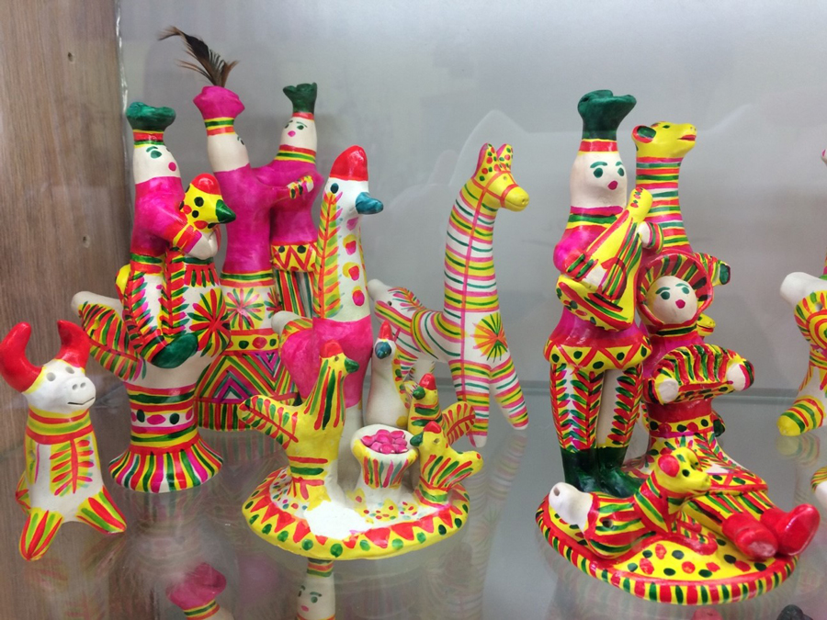
Филимоновсая игрушка – русский прикладной художественный промысел, сформировавшийся в деревне Филимоново Одоевского района Тульской области.
Благодаря особой глине, которая залегает в районе Одоева, жители издавна лепили посуду, продавая её на местных базарах. Как и в большинстве гончарных промыслов, мастера работали семейно, сдавая продукцию перекупщикам или самостоятельно на базаре. При этом мужчины и женщины делали только посуду, а девочки вместе с бабушками лепили и расписывали игрушки. Такие девочки вырастали уже с определенным приданым, их называли "свистульки".
Основную массу изделий филимоновских мастериц составляют традиционные свистульки: барыни, всадники, коровы, медведи, петухи и т.п.
Изображения людей монолитные, скупые на детали, близки древним примитивным фигуркам. Неширокая юбка-колокол у филимоновских барынь плавно переходит в короткое узкое тело и завершается конусообразной головой, составляющей одно целое с шеей. В округлых руках барыня обычно держит младенца или птичку-свистульку. Кавалеры похожи на дам, но вместо юбки у них толстые цилиндрические ноги, обутые в неуклюжие сапоги. Головы фигурок венчают затейливые шляпки с неширокими полями. Интересны композиции, слепленные из нескольких фигурок, например "Любота" – сценка свидания влюбленных. Все персонажи животного мира имеют тонкую талию и длинную, с изящным изгибом шею, плавно переходящую в маленькую голову. Только форма головы, да наличие или отсутствие рогов и ушей позволяют отличить одно животное от другого. У барана рога – круглые завитки-баранки, у коровы – полумесяцем торчат вверх, у оленя – как причудливые ветвистые деревья, а конскую головку венчают небольшие конические ушки. Загадочна фигура медведя с зеркалом. Сказочный зверь сидит, широко расставив задние лапы, и держит в передних овальный предмет.
Современные филимоновские мастера расписывают свои игрушки яркими акриловыми красками. Несмотря на относительную ограниченность применяемых характерных для промысла цветов – малиновый, зелёный, жёлтый цвета – игрушки получаются яркими и весёлыми. Животные традиционно расписываются разноцветными полосками вдоль туловища и шеи. Одноцветной, обычно зелёной или малиновой, краской раскрашиваются голова и грудь, на которые часто наносят несложный аляповатый орнамент, который выражает искренние языческие мотивы, людей, живущих в гармонии с природой. Помимо вытянутых форм фигурок, стиль их росписи: солнышки, растительный орнамент, "детский" стиль, старинные деревенские сюжеты – это элементы, которые характеризуют древнюю филимоновскую игрушку и по сей день.
Филимоновские барышни и кавалеры одеты всегда нарядно и ярко, их шляпки украшены разноцветными полосками, а на вороте кофты, на юбке и штанах нанесён всё тот же бесхитростный орнамент. Одежда филимоновских фигурок сложилась под влиянием с одной стороны городского костюма, с другой — крестьянских домотканых сарафанов, вышитых рубах и поясов. Орнамент (разноцветные штрихи, пятна, веточки, розетки), нанесённый без определённой схемы, создает броский пёстрый декор.
Производство филимоновских игрушек сильно сократилось в начале XX века, но оставалось несколько мастериц (Е. И. Карпова, А. О. Дербенева, А. Ф. Масленникова и др.), не бросавших своего ремесла. В 1960-х годах усилиями искусствоведов и коллекционеров этот самобытный промысел был восстановлен.
В 2009 году при поддержке администрации Тульской области, администрации муниципального образования Одоевский район, Тульской Торгово-промышленной палаты был открыт музей филимоновской игрушки.
Начиная с августа 2013 года в Одоеве стартовал общероссийский проект – Одоевский фестиваль гончарного искусства и глиняной игрушки "Сказки Деда Филимона". В фестивале принимают участие мастера со всей России, представляющие различные направления гончарного искусства. Проходят открытые мастер-классы для всех желающих.
Матрёшка
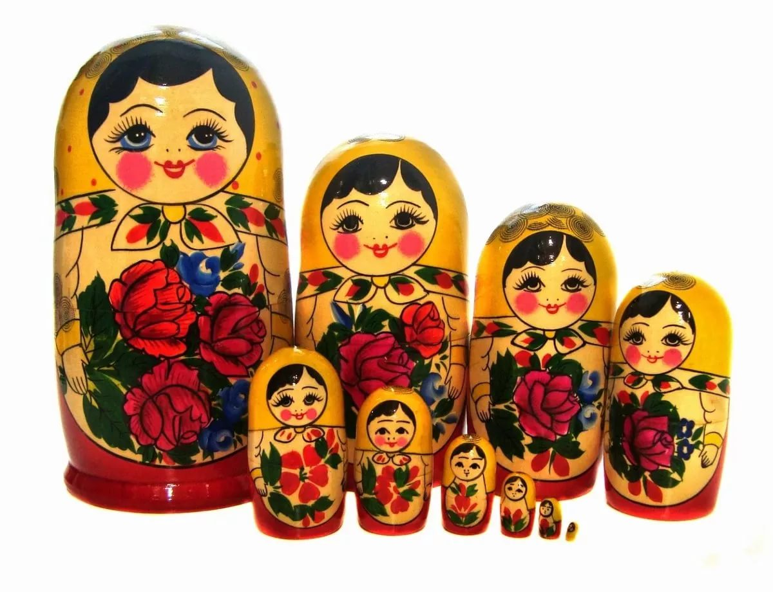
Матрёшка – русская деревянная игрушка в виде расписной куклы, внутри которой находятся подобные ей куклы меньшего размера. Число вложенных кукол — обычно три и более. Обычно имеют форму яйца с плоским донцем и состоят из двух разъёмных частей, верхней и нижней. На традиционных матрёшках изображена женщина в красном сарафане и платке. В наше время темы для росписи разнообразны: сказочные персонажи, девушки, а также семьи. Стали нередки и матрёшки пародийного характера с изображением политических деятелей. Сравнительно недавно стала набирать популярность матрёшка с изображением портрета — портретная матрёшка.
Считается, что русская деревянная расписная кукла появилась в 1890-х годах, когда бурное экономическое и культурное развитие страны сопровождалось подъёмом национального самосознания и интереса к русской культуре.
В этот период в России возникло художественное направление, известное как "русский стиль". Его последователи, в частности, занимались возрождением и развитием традиций народной крестьянской игрушки. В Москве в этом направлении работала мастерская "Детское воспитание", где художники вначале создавали куклы, наряды которых повторяли праздничную женскую одежду жителей различных российских губерний и уездов. Именно здесь, по-видимому, появилась идея создания русской деревянной куклы. Первые эскизы разработал профессиональный художник Сергей Малютин (1859-1937), активно продвигавший "русский стиль" в искусстве. По другой версии, Малютин создал свою первую матрёшку, работая в Музее кустарных изделий. Идею создания разъёмной деревянной куклы ему подсказала японская игрушка, привезённая женой мецената Саввы Мамонтова – это были вкладывающиеся одна в другую куколки, изображавшие Семь Богов счастья.
Русская кукла, изготовленная Малютиным, представляла собой круглолицую крестьянскую девушку в вышитой рубашке, сарафане и переднике, накрытую цветастым платком, в руках у которой был чёрный петух.
Эту куклу назвали матрёшкой: до революции в русской провинции имя Матрёна (уменьш. Матрёша) входило в число наиболее распространённых женских имён и ассоциировалось с матерью многочисленного семейства, обладавшей хорошим здоровьем и дородной фигурой. Впоследствии это имя сделалось нарицательным и стало означать токарное разъёмное красочно расписанное деревянное изделие. И в наши дни матрёшка остаётся символом материнства, плодородия, поскольку кукла с многочисленным кукольным семейством прекрасно выражает образную основу этого древнейшего символа человеческой культуры.
Первая русская Матрёшка, выточенная по эскизам С.В.Малютина, была сделана лучшим игрушечником из Сергиева Посада В. Звёздочкиным, она была восьмиместная. За девочкой с чёрным петухом следовал мальчик, затем опять девочка. Все фигурки отличались друг от друга, а последняя, восьмая, изображала спелёнатого младенца.
Технологию изготовления матрёшки российские мастера, умевшие вытачивать деревянные предметы, вкладывавшиеся друг в друга (например, пасхальные яйца), освоили с лёгкостью. Принцип изготовления матрёшки остаётся неизменным до настоящего времени, сохранив все приёмы токарного искусства русских умельцев.
Сейчас матрёшки делают в различных мастерских. Существуют Семёновская, Загорская, Тверская, Вятская матрёшки
Сначала подбирают подходящий вид древесины. Из-за мягкости в основном выбирают липу, реже ольху или берёзу. Деревья обычно срубают ранней весной, снимают кору, но не полностью, чтобы во время сушки древесина не давала трещин. Затем брёвна складируют и сушат в течение нескольких лет в хорошо вентилируемом месте. Древесина может заготавливаться в регионе изготовления или быть завозной.
К обработке древесины необходимо приступать тогда, когда она не сухая, но и не сырая. Каждая заготовка проходит более десятка операций. Самую маленькую куклу делают первой.
Когда матрешка готова, приступают к следующей фигурке, в которую войдёт первая. Заготовка необходимой высоты обрабатывается и разрезается на верхнюю и нижнюю части. Первой делается нижняя часть. Затем удаляют древесину изнутри обеих частей второй куклы так, чтобы меньшая кукла плотно вставлялась внутрь. Потом процесс повторяется для куклы бо́льшего размера, в которую войдут две предыдущие и т. д. Количество кукол может быть различным.
В заключение процесса каждую куклу покрывают масляным лаком. После окончательной сушки и полировки художник приступает к раскраске. В качестве красок используются акварель, гуашь, темпера, реже масляные краски. Несмотря на разнообразие красок, мастера по-прежнему отдают предпочтение гуаши.
Контуры могут обводиться черным или выжигаться. В вятской матрёшке использовали декорацию узорами из соломки. Образы могут выделяться в сторону художественной росписи (растительные мотивы) или натуралистичности (наличие рук, детали одежды), а также быть тематическими (например, сказочные). Примером похожей росписи может выступать роспись деревянных пасхальных яиц. Музеи русской матрёшки расположены в Сергиевом Посаде, Нижнем Новгороде, в Ногинске, в Вознесенском.
ДРУГИЕ НАПРАВЛЕНИЯ
Тульский самовар
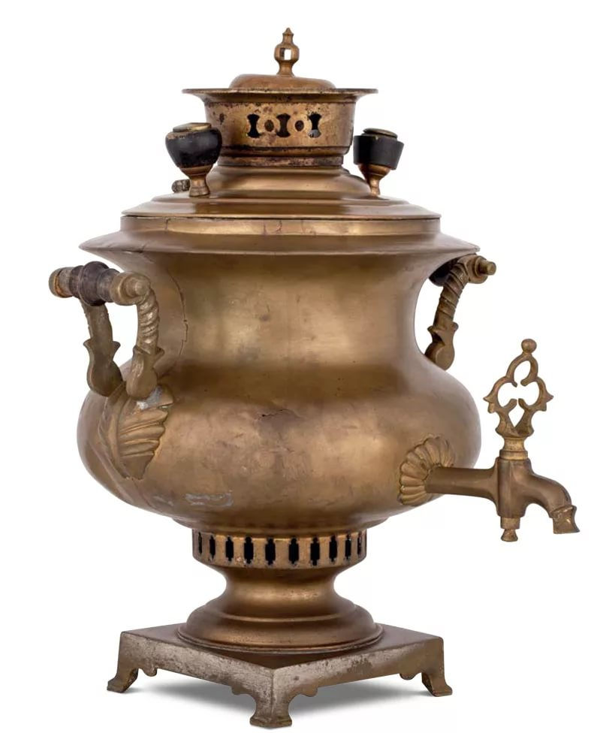

Тульский самовар – один из символов России, так красочно описанный во многих произведениях. Казалось бы, подобный предмет быта могли изобрести только в нашей стране. На самом деле еще древние римляне пили чай из аутепса, который имел абсолютно схожий принцип действия с самоваром.
В Россию самовар попал из-за рубежа. Говорят, что этому поспособствовал Петр I. Хотя историки считают, что это не так: самовар появился несколько позже.
Первые упоминания 1740 года говорят, что самовар начал производится в посёлке Суксун Пермского края, в документах сообщается о 16-ти фунтовом медном самоваре, произведенном на суксунском заводе. В Туле же самовар стал производиться только в 1746 году на заводе Демидовых, но не исключено, что завод в Суксуне также принадлежал им.
Само "самоварное дело" родилось на Урале, производство началось там, где активно добывали металл – медь и латунь. Почему же в историю вошло название "тульский"? Случилось это благодаря человеческому ресурсу: лучшими мастерами в обработке металла на то время считались тульские оружейники. Вот поэтому производство постепенно перекочевало в Тулу. Также это было удобно с точки зрения торговли, основной сбыт продукции шел через Санкт-Петербург и Москву.
Первые образцы самоваров были предназначены для использования в армии. Поэтому их делали переносными и разборными. Использовались как небольшие варианты, рассчитанные на маленькую компанию, так и модели, чай из которых могли пить многие. На то время можно было найти самовары объемом от 3 до 15 литров.
Несмотря на то, что самовар в Туле уже пробовали изготовлять, но еще не в масштабном производстве, поэтому родоначальниками промысла принято считать братьев Лисицыных, которые в 1778 году изготовили первый, истинно тульский самовар. Он отличался от ранних экземпляров разнообразием форм, чеканкой и фирменной гравировкой, яйцеобразной и круглыми формами, ручками-петельками и кранами-дельфинами. А вот в промышленных масштабах выпускать их стали только спустя 25 лет. В 20-х годах XIX века в Туле уже было 28 таких фабрик. Ежегодно они поставляли на рынок 120 тыс. единиц товара.
Настоящий тульский самовар должен был выполнять ряд функций. Поскольку климат в России славился своей суровостью, то в холодное время года люди согревались горячими напитками. Самовар помог решить эту проблему: он хорошо держал тепло. Поэтому не только давал возможность длительное время наслаждаться теплым чаем, но и частично обогревал помещение.
В производстве использовались только качественные металлы. Первые аксессуары изготавливались из чистой меди и мельхиора. И только спустя некоторое время, для удешевления стоимости, начали применять латунь.
В истории известны случаи использования самоваров из чистого серебра и даже золота. Считалось, что чем тяжелее этот предмет, тем он лучше и дороже.
На то время во многих деревнях население работало над изготовлением отдельных деталей, которые поставлялись на тульские фабрики для сборки самоваров. Для того, чтобы можно было различить производителя, каждая фабрика начала проставлять на самоварах свой фирменный знак.
Для производства тульских самоваров привлекались рабочие из разных отраслей:
- наводильщик — придавал нужную форму листам металла;
- токарь и слесарь — изготавливали ручки, краники;
- сборщик — создавал окончательную форму;
- чистильщик — доводил самовар до идеального глянца.
В середине XX века самоварное производство пришло в упадок. На смену раритетной продукции в дома обывателей пришли обычные чайники. Сегодня самоварный промысел переживает новое возрождение. Уже как часть истории и сувенирной продукции.
На протяжении десятилетий на тульских фабриках выпускались разные самовары. Среди них были как известные модели, так и менее популярные. Например, особо почитался в народе вариант "Паричко". Его преимущества заключались в следующем: мог работать на жидком и твердом топливе; не сгорал даже при отсутствии воды; хорошо сохранял тепло.
Основные принципы изготовления самовара не изменились с XVIII века. Стандартная конструкция состояла из трубы, через которую попадало топливо в жаровню. На конце была конфорка: тут размещали заварочный чайник. Если двести лет назад самовары изготавливались вручную, то в начале XX века на заводах появились механические помощники. Производство стало более легким и быстрым.
В 60-70-х годах XX века появились варианты электрических и комбинированных тульских самоваров. Их часто любили преподносить в качестве подарка представителям различных иностранных делегаций.
Сегодня на самом знаменитом тульском заводе "Штамп" продолжают выпускать уникальные самовары. Каждый желающий может выбрать себе модель "под старину", с именной гравировкой, с росписью или даже самый эксклюзивный вариант.
Тульский пряник
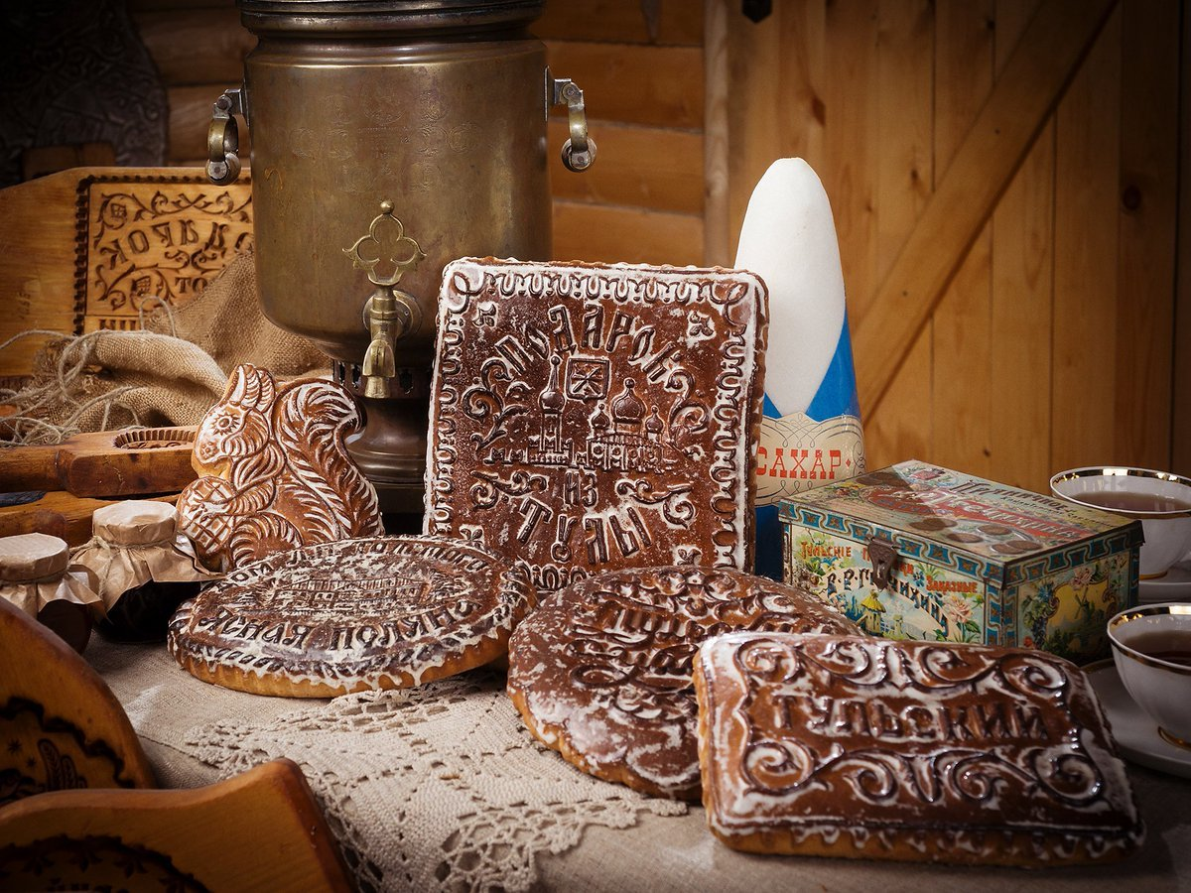

Тульский пряник – региональная разновидность печатного пряника, самый известный вид русских пряников. Пряники известны в Туле с XVII века. Первое упоминание о тульском прянике содержится в писцовой книге 1685 года. Как правило, тульский пряник имеет вид прямоугольной плитки или плоской фигуры, глазированной сверху.
Современное производство пряников в Туле возобновилось с 1954 года. В августе этого года в Москве вновь открывалась Всесоюзная сельскохозяйственная выставка (ВСХВ), которая позже станет ВДНХ. К открытию этой выставки перед тульской пищевой промышленностью была поставлена задача наладить выпуск тульских пряников. Руководитель управления промышленности продовольственных товаров Тульского Облисполкома И.Л. Давыдов в течение короткого времени нашел ещё живых, но уже довольно пожилых людей, которые до этого занимались выпечкой пряников. Было восстановлено оборудование для выпечки, найдены старинные рецепты, на тульском оружейном заводе изготовлены деревянные (из липы) формы и началось пробное производство. Первые пряники у пекарей не получились, а потом уже, примерно через полгода, стали удачными. Когда испекли первую партию доброкачественных пряников, повезли их в Москву и отдали на пробу министру промышленности продовольственных товаров СССР В.П. Зотову, тот передал их А.И. Микояну, в ту пору работавшему заместителем Председателя Совета Министров СССР. А.И. Микоян в свою очередь передал часть пряников на дегустацию руководству страны: Первому секретарю ЦК КПСС Н.С.Хрущёву и главе Правительства СССР Г.М.Маленкову. Оценка работы тульских мастеров была наивысшей.
Во-первых, пряники не черствели очень долгое время, во-вторых, они, были гибкими, но не ломались. Очень вкусной была и начинка. Вишневое, черносмородиновое, малиновое, сливовое варенье было первоклассным. От руководства СССР была получена благодарность и дано указание в ближайшее время наладить серийное производство пряников. Для этого Постановлением Совета Министров СССР Тульской области дополнительно было выделено из Госрезерва необходимое количество муки и сливочного масла высшего сорта. С тех пор возродилась выпечка Тульских пряников, и они продолжают оставаться визитной карточкой города-героя и всего Тульского края. Пряники — прямоугольной формы, примерные размеры (в мм) 140 X 70 х 18, с начинкой из варенья; разрешалось варенье заменять джемом высшего сорта. Поверхность глазированная, на поверхности имеется надпись "Тульские". Изготовлялись из муки 1-го сорта, без патоки, с добавлением сливочного масла и натурального мёда. Ароматизировались эссенцией. Выпускались в продажу весовыми и штучными. ГОСТ 1954 г.
В настоящее время тульские пряники изготавливаются на тульских фабриках "Старая Тула", "Ясная поляна", "Медовые Традиции", а также в частных пекарнях ИП Полякова, "Купец Шехватов", "Тулячка", а также рядом более мелких производителей.
Тульскому прянику посвящён музей "Тульский пряник", открытый в Туле в 1996 году. С 2016 года в Туле проходит фестиваль "День пряника".

Гусевской хрусталь

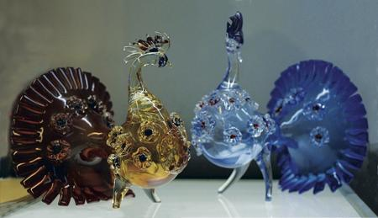

Родина Гусевского хрусталя, по праву считающегося одной из визитных карточек нашей страны, – город Гусь Хрустальный во Владимирской области.
Первые упоминания о Гусской волости относятся к XVII веку. Когда на строительство в Подмосковье стекольных мануфактур был наложен запрет из-за чрезмерной вырубки лесов, в поселке Гусь на одноименной реке был построен первый хрустальный завод, мастеров для которого специально привезли из Можайска. Так началась история не просто производства, но целого народного промысла, процветающего и по сей день.
История промысла – это история семьи, поскольку основателем мальцовского стекольного района является Аким Мальцов, построивший первый завод. После уже его дети и внуки продолжили строительство, создавая новые заводы и фабрики, каждая со своей специализацией.
Внук Акима – Иван Мальцов специально уезжал за границу, чтобы там изучить тонкости европейских технологий выпуска хрусталя самого высокого класса. Полученные знания он внедрил на своих заводах, которые вскоре стали лучшими в стране. Подтверждением тому стала "Большая Золотая медаль", завоеванная продукцией на выставке в Санкт-Петербурге в 1833 г., а в 1835 году гусевской хрусталь стал известен всему миру.
В то время лидерство на мировой арене по выпуску цветного стекла и изделий из хрусталя оставалось за чешскими мануфактурами, славившимися богемским стеклом. Когда Николай I, в эскорте которого состоял Иван Мальцов, побывал в Чехии с монаршим визитом, промышленник не упустил возможности купить рецепт изготовления богемского стекла, немедленно внедренный на заводах в Гусе Хрустальном.
Дальнейшая история поселка – это история успеха, не прервавшаяся и в советские годы. Население города росло, а продукция пользовалась успехом. Так продолжалось до 1996 года, когда завоевав свою последнюю награду – престижный международный кубок "Золотой Меркурий" за сбережение историко-архитектурного наследия города, заводские цеха прекратили свою работу. На тот момент в городе проживало уже 76 тыс. человек и каждый 10-й горожанин работал на хрустальном заводе.
Из-за непростой экономической обстановки с 90-х годов в Гусе Хрустальном завод так и не был полностью запущен. В декабре 2013 года удалось запустить только один цех, который работает и сейчас, выпуская художественные произведения стекольного искусства.
Изобрели хрусталь в Англии. Там возникла идея улучшить качество стекла, введя в состав расплава окислы свинца. Этот прием дал хрустальным произведениям их звучный "голос", необыкновенную прозрачность и непередаваемую игру граней.
Каждая фабрика использует свои "секретные составы", где процентное содержание добавок определяет блеск, голос и красоту хрусталя.
Гусевский хрусталь содержит 24% оксида свинца, придающего изумительные оптические свойства готовым изделиям и плотность. Помимо оксида свинца в сплав входят соединения мышьяка и сурьмы, борная кислота. Цвет зависит от других добавок: синий – кобальт, красный – кадмий, розовый – кремний, зеленый – окись меди, фиолетовый – окислы марганца.
При Мальцовых окрашивание хрусталя выполнялось коллоидным золотом и урановыми окислами. Стоили такие произведения очень дорого, но обладали уникальной красотой. Украшения весьма многообразны: гравированные рисунки, нанесение алмазных граней, резьба, шлифование. Отшлифованные грани резного хрусталя создают те самые узнаваемые радужные отблески, так хорошо знакомые нам с детства. В советские годы в доме непременно должны были быть рюмочки или бокалы их гусевского хрусталя, вазы и блюда и другие изделия, без которых не могло обойтись праздничное застолье.
Сегодня Гусь Хрустальный предлагает ценителям не только огромный ассортимент всевозможных изделий из цветного и прозрачного хрусталя, но и изготовление на заказ эксклюзивных работ, а также авторский хрусталь. Скульптуры, вазы, наборы бокалов, украшения интерьера – все это по эскизу заказчика мастера воссоздадут и вложат в работу частицу своей души.
В последние годы изюминкой ассортимента завода стала сувенирная продукция, особенного новогодние елочные игрушки. Их изготавливают вручную. Расплавленная хрустальная капля режется на части ножницами, мастер создает уникальное произведение, которое после закаляется в печи при температуре 1200 градусов. Использование в работе нескольких оттенков стекла и точно выверенные движения рук мастера рождают на свет необыкновенно красивые изделия, каждое из которых – неповторимо.

Финифть
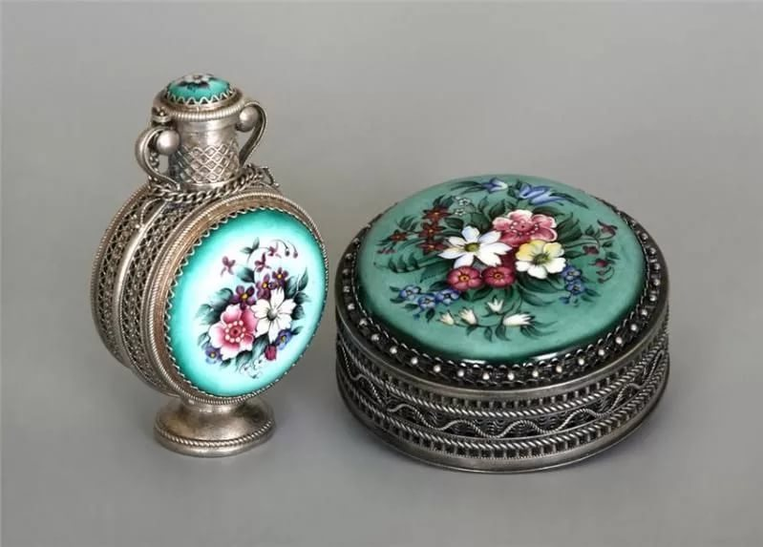

Финифть – изготовление художественных произведений с помощью стекловидного порошка, эмали на металлической подложке, вид прикладного искусства. Стеклянное покрытие является долговечным и не выцветает со временем, изделия из финифти отличаются особой яркостью и чистотой красок.
Эмаль приобретает нужный цвет после обжига с помощью добавок, для которых используются соли металлов. Например, добавки золота придают стеклу рубиновый цвет, кобальта – синий, а меди – зелёный. При решении специфических живописных задач яркость эмали может, в отличие от стекла, приглушаться.
Медь – основа эмалевой пластины. Особое внимание уделяется состоянию поверхности. Она должна быть без грубых рисок и вмятин. Также не должно быть фольгированных отслоений. Оптимальная толщина 0,35 мм. Медь – металл красного цвета. Мягкий, пластичный, вязкий, легко поддаётся волочению, прокатке, штамповке, ковке и чеканке. Хорошо полируется, но быстро тускнеет. В присутствии влаги и СО₂ на поверхности металла образуется зелёная плёнка.
Латунь – сплав меди с цинком (может содержать до 50 % цинка), иногда с добавками свинца, олова, железа, никеля и других элементов. Латунь имеет холодно-жёлтый цвет. При добавлении в медь 15 % цинка и 0,5 % алюминия получается алюминиевая латунь, напоминающая золото. Используется для изготовления знаков отличия и ювелирных изделий.
Томпак – это по сути латунь, но с добавлением в медь цинка в пределах 3-12 %. Хорошо подходит для прозрачных эмалей, так как после их наплавки остаётся внутренний блеск.
Эмаль ювелирная представляет собой прозрачные и непрозрачные свинцовые стёкла, которые используются для декоративного покрытия изделий из золота, серебра, меди и медных сплавов. Температура наплавления эмалей на металл в зависимости от наплавляемой эмали, варьируется в пределах 750°C - 790°C.
Огнеупорные краски – стойкие декоративные надглазурные краски для эмали, не требующие специального покрытия. Обжиг при температуре от 700°C - 750°C.
Краски, имеющие нижний температурный порог при обжиге 700C и ниже, могут при обычном обжиге терять свой цвет (особенно мак, каштан). Использовать такие краски можно в последних и предпоследних обжигах.
Существуют разновидности финифти: Вологодская финифть, Ростовская финифть
Вологодская (усольская) финифть – традиционная роспись по белой эмали. Направление появилось в XVII веке в городе Сольвычегодске, перешедшем в 1780 году из состава Архангелогородской губернии в Вологодское наместничество и ставшем в 1796 году уездным городом Сольвычегодского уезда Вологодской губернии. Позже подобной финифтью стали заниматься в Вологде.
Изначально главным мотивом были растительные композиции, в основном тюльпан, нанесённые на медную основу: мастера изображали на белой эмали цветочные орнаменты, птиц, зверей, в том числе и мифологических, с помощью множества красок. Однако, в начале XVIII века искусство многокрасочной эмали стало утрачиваться, его стала вытеснять однотонная финифть (белая, синяя и зелёная). Только в 1970-е годы началось возрождение "усольской" финифти вологодскими художниками. Производство продолжается и сейчас.
Ростовская финифть – русский народный художественный промысел; существует с XVIII века в городе Ростове Ярославской области. Миниатюрные изображения выполняются на эмали прозрачными огнеупорными красками, изобретенными в 1632 году французским ювелиром Жаном Тутеном.
Шемогодская резьба по дереву

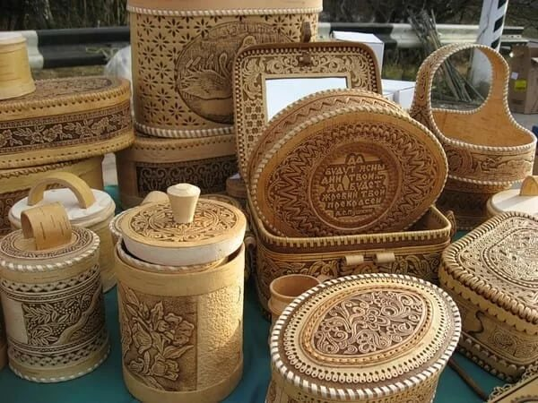

Шемогодская резьба – традиционный русский народный художественный промысел резьбы по бересте, известность которому принесли мастера Шемогодской волости Великоустюгского уезда Вологодской губернии России. Орнаменты шемогодских резчиков, называемые "Берестяным кружевом", использовались при изготовлении шкатулок, коробочек, чайниц, пеналов, туесов, блюд, тарелок, портсигаров.
Узор шемогодской резьбы состоит, как правило, из стелющегося стебля с удлинёнными листьями и спиралевидно закрученными ветками. На их кончиках – круглые розетки, ягодки, трилистники. Часто в растительные орнаменты мастера вводили геометрические узоры из кругов, ромбов, "пряников", овалов, сегментов. Композицию строили по принципу чёткой симметрии. Завершали рисунок каймой из листьев, треугольников, волнистых линий, сеточки. В этот орнамент могут быть вписаны изображения птиц или зверей, архитектурные мотивы, а иногда даже сцены гуляния в саду и чаепития. Другой характерной особенностью данной резьбы являются рамочки с геометрическим орнаментом, окружающие рисунок.
На подготовленную берестяную пластину тупым шилом наносятся основные контуры изображения. Затем острым ножом вырезают рисунок и удаляют фон. Силуэтный орнамент украшают мелкими порезками. Тиснение наносят на бересту все тем же тупым шилом. После этого пластина берёсты наклеивалась на изделие, выполненное обычно из мягкой древесины (осины), иногда фон подкрашивался или подклеивалась цветная фольга.
В деревнях, расположенных по берегам Шемогсы, притока Северной Двины, ещё в XVIII веке крестьяне научились искусству сквозной прорези и тиснения по бересте. Высоким мастерством резьбы по бересте славилась шемогодская деревня Курово-Наволок, а наиболее талантливым резчиком-художником был И.А. Вепрев, крестьянин этой деревни. Со временем этот вид мастерства превратился в промысел.
В 1918 году резчики из деревни Курово-Наволок объединились в кооперативную артель (в 1935 переименована в артель "Художник"). На Шемоксе существовала артель "Солидарность", созданная в 1934 году Николаем Вепревым. В эту артель были приглашены лучшие резчики, сохранявшие традиции шемогодской резьбы. В военные и послевоенные годы существовал цех резьбы при Шемогодском мебельном комбинате. В 1964 году производство сочли экономически невыгодным, обе артели были закрыты.
Потребовались большие усилия, чтобы шемогодская резьба была вновь восстановлена. Это произошло в 1967 году, когда при Кузинском механическом заводе был создан цех по изготовлению шкатулок, туесов и других изделий, украшенных прорезной берёстой. После неудачных "новаций" 1950-1960-х годов промысел вновь начал активно развиваться. В 1981 году создаётся художественно-производственный комбинат "Великоустюжские узоры", продолжающий традиции ажурной вязи.
С историей промысла связаны имена многих талантливых мастеров. В Государственном Историческом музее есть подписанные работы великоустюгского мастера Степана Бочкарёва. Это шкатулки и табакерки первой половины XIX века со сценками на сюжеты басен Эзопа, с изображениями животных и архитектурных сооружений. Работы Ивана Вепрева были отмечены медалью в 1882 году на Всероссийской выставке в Москве и дипломом на Всемирной выставке в Париже в 1900 году.
Уральский малахит

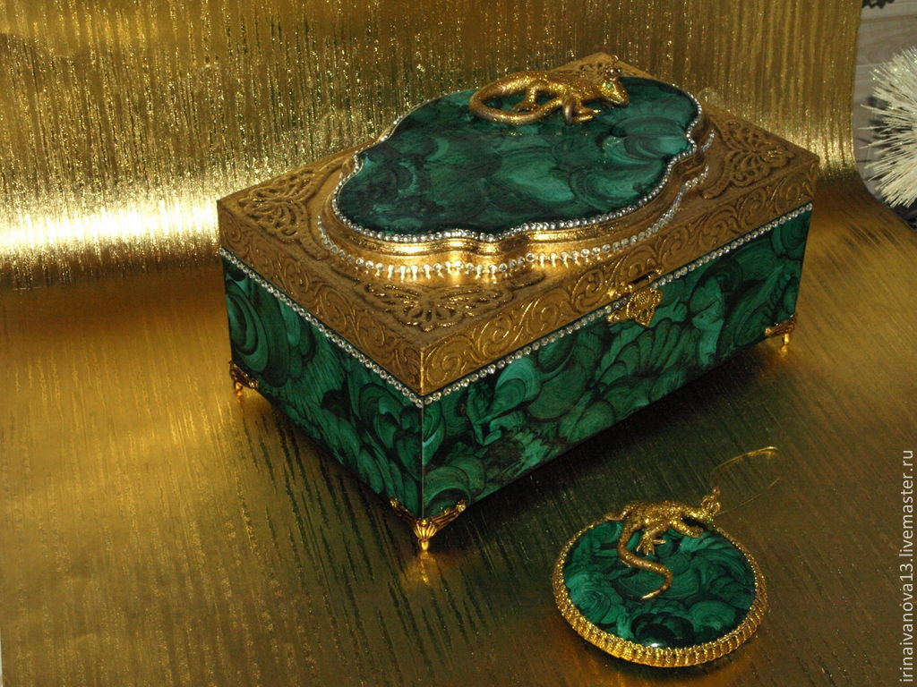

Народный промысел – это отражение богатства русской души. Украшения из малахита открывают мистическую потаенную сторону ее проявления. Ведь таинственные разводы оттенков зеленого имеют связь с легендами и поверьями с древности. Люди верили, что малахит проводит на Землю Вселенские силы, может помочь уберечь младенца от злых духов. Поговаривали, что камень даже может претворить человека в невидимку, а также исполнить любое желание, поддержать в различных делах.
Самородки небольшого размера находились людьми до XVIII века. Но когда Россия начала разработку залежей малахита в Уральском регионе, то популярность его резко возросла. Нашими добытчиками были найдены минералы с весом несколько сот тонн. Минерал самого большого размера, который весил целых 250 тысяч килограмм, был найден в 1835 году. Первое крупное малахитовое месторождение, открытое в 1740-х годах, послужило стартом для истории промысла, умельцы начали активно создавать украшения из малахита: бусы, сережки, подвески, колечки. Тогда его часто комбинировали с ценными камнями.
Открытие Медноруднянского месторождения подтолкнуло мастеров к созданию нового и по сей день редкого стиля производства изделий из малахита – "русская мозаика". Суть техники: камнерез распиливает малахит на тоненькие пластинки, далее узоры тщательно подбираются, наклеиваются на основу. Главное искусство – идеальное соединение без стыков, чтобы выглядело монолитно и едино. Малахит часто использовали вместе с металлами (чаще всего с позолоченной бронзой) и россыпями полудрагоценных камней-самоцветов.
1726-й год стал временем открытия первого обрабатывающего зеленый минерал производства. После этой мастерской почти через сорок лет была открыта Екатеринбургская гранильная фабрика, где камень добывали, обрабатывали, резали, а также обучали мастеров.
Добыча малахитовых руд происходит во многих странах. Среди современников лидирующие позиции по поставкам занимает Республика Конго. Малахит из Конго имеет ровные полосы. Камни с Урала уникальны своим неповторимым узором в виде хаотичных колец. Редко похожие самородки находят в Алтайском крае.
Европейская и русская знать украшали этим камнем свои дома. Им облицована целая комната Зимнего дворца, названная Малахитовой гостиной, колонны в Исаакиевском соборе. Эти памятники архитектуры раскрываются великолепие и шедевральность данного вида зодчества, ведь рисунок составлен настолько искусно, что стыковочных швов между плитами совершенно не видно.
Из минерала делали вазы, часы, табакерки, шкатулки, канделябры, камины, столешницы, пуговицы, подносы, чарки и чернильницы.

ЗАКЛЮЧЕНИЕ

Народное искусство – одно из важнейших средств эстетического воспитания подрастающего поколения. Оно способствует развитию творческих возможностей детей, подростков и молодёжи, формированию художественного вкуса, нравственных идеалов, передаче богатейшего художественного опыта народа, выработанного на протяжении многих веков.
Художественное ремесло представляет ценность духовную, художественно-историческую, это важный фактор художественного воспитания масс и приобщения их к подлинным эстетическим ценностям.
Большую роль в этом важном деле играет школа, которая воспитывает у детей любовь и уважение к своему родному искусству, обучает их мастерству. Как же осуществлять на практике приобщение учащихся школ к художественным ремеслам своего края, района, родного города, села, станицы, хутора и аула?
Каковы формы и методы ознакомления их с видами художественных ремесел, старинными и развивающимися в наши дни? Формы и методы приобщения детей к красочному миру народного творчества могут быть самыми различными.
Прежде всего, это уроки труда, факультативные занятия, школьные кружки декоративного творчества. Здесь учащиеся не только знакомятся с изделиями мастеров, но и сами пытаются создавать подобное. Очень много дают ребятам занятия на отделениях декоративно-прикладного искусства в детских художественных школах, детских школах искусств, находящихся в районах, где особенно развиты художественные промыслы и ремёсла.
Познакомиться с изделиями мастеров помогут экскурсии в местные краеведческие музеи, где имеются коллекции или отдельные образцы художественных ремесел.
Наконец, очень важно в деле приобщения детей к народным ремеслам знакомство их непосредственно с самим процессом творчества опытных мастеров, живущих в том же селе или станице.
Необходимо для художественного развития учащихся на уроках труда и факультативных занятиях в общеобразовательных школах использовать произведения народного декоративного искусства. При этом следует руководствоваться специальной методикой, которая опирается на разработанные советскими учеными, психологами и педагогами Л.С. Выготским, Л.Н. Леонтьевым, Б.М. Тепловым, В.А. Сухомлинским положения о том, что развитие творческих способностей детей находится в прямой зависимости от расширения их практического опыта и участия в различных видах художественной деятельности.
Методика ознакомления детей с произведениями народного декоративного искусства, обучения основам художественного ремесла учащихся общеобразовательных школ раскрывается в специальной учебно-методической литературе, на страницах периодической печати.
Методы и приемы могут быть самыми разнообразными. Здесь очень важна личная инициатива и самодеятельность педагогов. Чем больше выдумки и фантазии, тем лучше.
Однако существуют некоторые общие закономерности. Приобщая школьников к народному декоративно-прикладному искусству, обучая их приемам шитья, вышивки, аппликации, резьбе и т. п., нужно непременно познакомить их с теми материалами, с которыми предстоит работать, раскрыть перед детьми художественные особенности каждого материала.
Параллельно с занятиями, на которых ребята рассматривают и изучают изделия мастеров народных ремесел, полезно знакомить их с произведениями устного народного творчества. Тогда станут понятнее, раскроются перед ними многие особенности народного прикладного искусства.
С юных лет в детях последовательно нужно развивать поэтическое видение природы, учить их понимать ее красоту и разнообразие. Уметь видеть – это драгоценное качество художника.
После того, как ребята почувствуют красоту и своеобразие материалов, познакомятся с народным поэтическим творчеством, можно приступать непосредственно к выполнению изделий. Наилучшие результаты получаются тогда, когда ребенок сразу начинает работать в материале, осваивая на практике его особенности и художественные качества. Начинать можно с пошива одежды для кукол. Можно сразу шить и сумки. Изучая старые образцы, можно создать новую современную форму, однако при этом важно не утратить традиционных, веками отработанных приемов формообразования и декора.
Окружающая природа, национальный быт, народные обычаи, фольклор, а также постоянная связь с неутихающей жизнью, с людьми, которые своим трудом преображают край, – это та питательная среда, которая служит источником вдохновения не только для взрослых, но и для юных художников.
Для будущих резчиков, граверов, вышивальщиц, мастеров обработки меха особенно важно общение с пожилыми людьми, народными мастерами, помнящими предания, сказки, уходящие или ушедшие из жизни обычаи и праздники. От них молодые могут почерпнуть и множество отработанных временем приемов, способов обработки природных материалов, сведений об уходящих из жизни предметах, формах орнамента и его прошлом содержании. Общение это может происходить как в стенах мастерских, так и в Домах народного творчества, сельских и районных Домах культуры, где устраиваются выставки народного искусства. Многое может дать учащимся школ и посещение народных мастеров в домашней обстановке. Целесообразно записывать услышанное, делать зарисовки.
В деле изучения народного искусства и приобщения к нему большую помощь может оказать школьный краеведческий музей. Организация таких музеев – одна из форм пропаганды народного искусства.
Собирание коллекций произведений народных промыслов дает возможность глубже понять народную культуру, душу народа, служит делу воспитания патриотизма и интернационализма подрастающего поколения. Эта работа помогает сохранять многие памятники искусства, поэтому она имеет огромное воспитательное значение. Создание школьных музеев возможно и желательно повсюду, оно должно идти параллельно с изучением школьниками в классах основ народного прикладного искусства.
Собранные фольклорные материалы не должны лежать мертвым грузом в местных музеях. На детских утренниках, школьных вечерах должны звучать народные рассказы, пословицы и поговорки. Разучивать все это помогут живущие близ школ знатоки местного фольклора. Они же могут показать школьникам старинные национальные игры, спортивные упражнения и т. п.
В работе с детьми по приобщению их к народному искусству надо учитывать следующие моменты: познание художественных особенностей произведений, объяснение их культурно-исторического смысла и ценности; углубление представлений о художественном образе; сопоставление произведения народного искусства с современными изделиями профессионального декоративно-прикладного искусства; художественная практика на основе эстетического освоения народного творчества и действительности..
Народные художественные ремёсла в культуре Краснодарского края занимают важное место и поддерживаются обширной сетью клубных учреждений, в которых действуют кружки и студии декоративно-прикладного творчества, деятельностью муниципальных Домов ремёсел.
В этом процессе участвуют и муниципальные, и городские учреждения дополнительного образования, реализующие общеобразовательные программы по изобразительному и декоративно-прикладному искусству,
Художественные ремесла распространены практически во всех муниципальных образованиях Краснодарского края.
Из традиционных бытовых ремёсел сохранились гончарное, кузнечное, бондарное, скорняжное, шорное, ложкарное, лозоплетение, изготовление корзин. Успешно развиваются резьба и роспись по дереву, изготовление глиняной и деревянной игрушки, работа с соломкой, художественная обработка лозы, художественная ковка, изготовление сувенирной продукции из рогоза.
Широко распространено женское рукоделие: ткачество, вышивка, лоскутные технологии, кружевоплетение на коклюшках, валяние и многое другое. Развиваются такие направления декоративно-прикладного искусства, как батик, кожаная пластика. В последнее время большую популярность приобрело изготовление авторской и народной куклы.
В Краснодарском крае существуют различные формы сохранения и популяризации традиционной народной культуры.
Для реализации Законов Краснодарского края от 28 июня 2007 года № 1264-КЗ "О государственной политике в сфере сохранения и развития традиционной народной культуры в Краснодарском крае" и от 7 ноября 2011 года № 2357-КЗ "О государственной поддержке народных художественных промыслов и ремесленной деятельности в Краснодарском крае" министерством культуры разработан комплексный план мероприятий, способствующих сохранению, развитию и пропаганде традиционной народной культуры на Кубани, разработан инструментарий для эффективной реализации поставленных задач. Законодательным Собранием утверждено "Положение об особо ценных объектах культурного достояния Краснодарского края в области традиционной народной культуры" от 16 июня 2008 года №719-П, создана краевая экспертная комиссия, утверждено положение, регламентирующее еѐ деятельность.
В целях поддержки и развития творческой активности мастеров декоративно-прикладного искусства Краснодарского края, повышения художественного уровня и качества изделий традиционных и современных видов народного творчества учреждён Почётный Знак "Мастер декоративно -прикладного искусства Кубани".
Ежегодно по инициативе Законодательного Собрания Краснодарского края при поддержке администрации Краснодарского края проводится Краевая выставка-ярмарка кубанских народных промыслов, ремесел и сельского (аграрного) туризма.
Проходят краевой фестиваль детских фольклорных коллективов "Кубанский казачок" (с 1991 г.), Международный этно-фестиваль искусств "Мир Кавказу" (с 1996 г.), краевой конкурс народных обрядов "Живая культура" (с 2006 г.), художественный проект "Яблочный Спас" (с 2009 г.).

Особо ценные объекты культурного достояния Краснодарского края в области традиционной народной культуры, активно пропагандирующие традиционные промыслы и ремёсла на Кубани

Образцовая творческая мастерская "Холмские гончары", руководитель заслуженный деятель искусств Кубани мастер-гончар Максименко Алексей Михайлович, МБУ ДО "Детская школа искусств ст. Холмской" муниципального образования Абинский район;
Образцовая творческая мастерская "Святые образы" (иконопись), руководитель член Союза художников России Луцев Владислав Анатольевич, МБУ ДО "Детская школа искусств ст. Холмской" муниципального образования Абинский район;
Образцовая творческая мастерская "Холмские узоры" (вышивка, роспись, кружево, ткачество, традиционная кукла), руководитель обладатель почётного знака "Мастер декоративно-прикладного искусства Кубани" Луцева Ирина Васильевна, МБУ ДО "Детская школа искусств ст. Холмской" муниципального образования Абинский район;
Муниципальное бюджетное учреждение дополнительного образования
"Детская школа искусств традиционных народных ремёсел Кубани" посёлок Мезмай муниципального образования Апшеронский район (резьба по дереву, изготовление керамики, вышивка и ткачество, кузнечное дело, плетение из природного материала, лоскутное шитье);
Обособленное структурное подразделение муниципального учреждения культуры "Районный координационно-методический центр культуры и творчества" "Районный центр ремёсел" муниципального образования Кущёвский район (ткачество, лоскутное шитьѐ, традиционная кубанская вышивка, художественная обработка природного материала – плетение из трав, соломки, рогоза, создание аппликации и фитогобеленов, художественная обработка дерева.

Список использованной литературы

1. Абрамов, Я. Кавказские горцы (материалы для истории черкесского народа) / Я. Абрамов. – Северо-Кавказский филиал традиционной культуры МЦТК "Возрождение", 1990.– 36 с.
2. Бардадым, В. Замечательные кубанцы / В. Бардадым. – Краснодар: Издательство "Советская Кубань", 2002. – 256 с.
3. Бардадым, В. Ими восхищались кубанцы / В. Бардадым. – Краснодар: Издательство "Советская Кубань", 2006. – 127 с.
4. Бардадым, В Кубанские арабески (краеведческие очерки) / В. Бардадым. – Краснодар: Издательство "Советская Кубань", 2000. – 320 с.
5. Бардадым, В. На берегах кубанских / В. Бардадым. – Краснодар: Издательство "Советская Кубань", 2009. – 232 с.
6. Бардиж, В. Дневник кубанского казака. Петроград, 1917 год (с предисловием и комментариями Н.А. Корсаковой и С.Р. Илюхина) / В. Бардиж. – ИП Сальников П.В., 2008.– 217 с.
7. Биографический энциклопедический словарь (Большая кубанская энциклопедия. Том первый) / Краснодар: ГУП "Центр информационного и экономического развития печати, телевидения и радио Краснодарского края", 2004. – 342 с.
8. Горлова, И., Манаенков, А., Лях, В. Культура кубанских станиц. 1794 - 1917. Исторический очерк / И. Горлова, А. Манаенков, В. Лях. – Краснодар: Книжное издательство "Южная звезда", 1993. – 130 с.
9. Казачий словарь-справочник Том I: Абрамов - Зябловский / Издатели А.И. Скрылов, Г.В. Губарев. – Репринтное воспроизведение издания 1966 года. – Москва: ТО "Созидание", 1992. – 286 с.
10. Керашев, М.А., Ачмиз, М.Я., Аминова, В.М. Гибель Черкессии / М.А. Керашев, М.Я. Ачмиз, В.М. Аминова. – Краснодар: Адыгейский (черкесский) научно-культурный и деловой центр Адыгэ Хасэ Краснодара, 1994. – 119 с.
11. Энциклопедия казачества / Составитель Г.В. Губарев, редактор-издатель А.И. Скрылов, вступительная статья О.О. Антропова / Москва: Издательский дом "Вече", 2008. – 544 с.
12. Народное декоративно-прикладное творчество: теория, история, практика / Е.Г. Вакуленко. – Ростов-на-Дону: Феникс, 2007. – 381 с.
13. Русское прикладное искусство. Истоки и становление / В.М. Василенко. – М.: Искусство, 1977. – 464 с.
14. Русские художественные промыслы 1920-х годов / В.А. Гуляев. – Л.: Художник РСФСР, 1985. – 158 с.: ил.

